التوصيـة ITU-R SM.328-12
(2025/09)
السلسلة SM: إدارة الطيف
أطياف وعرض نطاق البث


السلسلة SA
التطبيقات الفضائية والأرصاد الجوية

تمهيـد
يضطلع قطاع الاتصالات الراديوية بدور يتمثل في تأمين الترشيد والإنصاف والفعالية والاقتصاد في استعمال طيف الترددات الراديوية في جميع خدمات الاتصالات الراديوية، بما فيها الخدمات الساتلية، وإجراء دراسات دون تحديد لمدى الترددات، تكون أساساً لإعداد التوصيات واعتمادها.
ويؤدي قطاع الاتصالات الراديوية وظائفه التنظيمية والسياساتية من خلال المؤتمرات العالمية والإقليمية للاتصالات الراديوية وجمعيات الاتصالات الراديوية بمساعدة لجان الدراسات.

حقوق الملكية الفكرية
يسترعي الاتحاد الانتباه إلى أن تطبيق هذه التوصية أو تنفيذها قد يستلزم استعمال حق من حقوق الملكية الفكرية. ولا يتخذ الاتحاد أي موقف من القرائن المتعلقة بحقوق الملكية الفكرية أو صلاحيتها أو نطاق تطبيقها سواء طالب بها عضو من أعضاء الاتحاد أو طرف آخر لا تشمله عملية إعداد التوصيات.
وعند الموافقة على هذه التوصية، كان الاتحاد قد تلقى إخطاراً بملكية فكرية تحميها براءات الاختراع يمكن المطالبة بها لتنفيذ هذه التوصية. ومع ذلك، ونظراً إلى أن هذه المعلومات قد لا تكون هي الأحدث، يوصى المسؤولون عن تنفيذ هذه التوصية بالاطلاع على معلومات براءات الاختراع ذات الصلة لقطاع الاتصالات الراديوية المتاحة في الموقع الإلكتروني: https://www.itu.int/en/ITU-R/study-groups/Pages/itu-r-patent-information.aspx.

سلاسل توصيات قطاع الاتصالات الراديوية
(يمكن الاطلاع عليها أيضاً في الموقع الإلكتروني https://www.itu.int/publ/R-REC/ar)
السلسلة | العنـوان
BO البث الساتلي
BR التسجيل من أجل الإنتاج والأرشفة والعرض؛ الأفلام التلفزيونية
BS الخدمة الإذاعية (الصوتية)
BT الخدمة الإذاعية (التلفزيونية)
F الخدمة الثابتة
M الخدمة المتنقلة وخدمة التحديد الراديوي للموقع وخدمة الهواة والخدمات الساتلية ذات الصلة
P انتشار الموجات الراديوية
RA علم الفلك الراديوي
RS أنظمة الاستشعار عن بُعد
S الخدمة الثابتة الساتلية
SA التطبيقات الفضائية والأرصاد الجوية
SF تقاسم الترددات والتنسيق بين أنظمة الخدمة الثابتة الساتلية والخدمة الثابتة
SM إدارة الطيف
SNG التجميع الساتلي للأخبار
TF إرسالات الترددات المعيارية وإشارات التوقيت
V المفردات والمواضيع ذات الصلة

ملاحظة: تمت الموافقة على النسخة الإنكليزية لهذه التوصية الصادرة عن قطاع الاتصالات الراديوية بموجب الإجراء الموضح في القرار ITU-R 1.
النشر الإلكتروني
جنيف، 2026

© ITU 2026
جميع حقوق النشر محفوظة. لا يمكن استنساخ أي جزء من هذه المنشورة بأي شكل كان ولا بأي وسيلة إلا بإذن خطي من الاتحاد الدولي للاتصالات (ITU).

التوصيـة ITU-R SM.328-12
أطياف وعرض نطاق البث
(المسألة ITU-R 222/1)
(2025-2006-1999-1997-1994-1990-1986-1982-1978-1974-1970-1966-1963-1959-1956-1953-1951-1948)

مجال التطبيق
تقدم هذه التوصية التعاريف ونماذج التحليل وغيرها من الاعتبارات المتعلقة بقيم مكونات الإرسال في أنماط إرسال متنوعة، وتقدم أيضاً كيفية استخدام هذه القيم من حيث كفاءة استخدام الطيف.
كلمات أساسية
أطياف بث، بث غير مطلوب، بث خارج النطاق، بث هامشي، عرض نطاق بث، قناة مجاورة
إن جمعية الاتصالات الراديوية في الاتحاد الدولي للاتصالات،
إذ تضع في اعتبارها
أ ) أن من الضروري لكفاءة استخدام الطيف الراديوي أن تنشأ لكل صنف من أصناف البث قواعد تنظم الطيف الذي تبثه محطة إرسال؛
ب) أنه لتحديد طيف البث للعرض الأمثل، من المهم أن تؤخذ في الاعتبار دارة الإرسال بأكملها وكذلك كل ظروف عملها التقني، بما في ذلك، الدارات والخدمات الراديوية الأخرى التي تتقاسم النطاق، ومقادير التفاوت لترددات المرسل التي تنص عليها التوصية ITU-R SM.1045 وبوجه خاص ظواهر الانتشار؛
ج) أن "عرض النطاق اللازم" و"عرض النطاق المشغول" لا يكفيان عندما ينطوي الأمر على النظر في كامل مشكلة كفاءة استخدام الطيف الراديوي؛ وأنه ينبغي السعي إلى وضع قواعد تحد، من ناحية، عرض النطاق المشغول بإرسال يستخدم قيم الكفاءة في كل حالة، ومن ناحية أخرى، اتساع المكونات التي تبث في أجزاء الطيف الخارجية كي تقلل من التداخل في القنوات المجاورة؛
د ) أن من المهم، من أجل استعمال طيف الترددات الراديوية بكفاءة، معرفة عروض النطاق اللازمة لأصناف البث إفرادياً، وأن الصيغ المدرجة في التوصيات ITU-R SM.1138 وITU-R SM.853 وITU-R SM.1046 والتقرير ITU-R SM.2048 لا يمكن استعمالها إلا كدليل وأن يُقيّم عرض النطاق اللازم لكل صنف من أصناف البث بما يتوافق مع معيار إرسال محدد ومع متطلبات الجودة؛
ه ) أن عرض النطاق المشغول يمكّن الأعضاء من إجراء قياسات لعرض النطاق المشغول ببث معين والتأكد بالتالي عن طريق المقارنة بعرض النطاق اللازم، من أن هذا البث لا يشغل عرض نطاق مفرط للخدمة التي تقدم، وأنه من غير المحتمل لهذا السبب أن ينشئ تداخلاً يتجاوز الحدود الموضوعة لهذا الصنف من البث؛
و ) أنه بالإضافة إلى تحديد عرض النطاق المشغول بالبث بأكثر القيم كفاءة في كل حالة، وضعت في التوصية ITU-R SM.1541 قواعد للحد من البث غير المرغوب في مجال البث خارج النطاق، وفي التوصية ITU-R SM.329 قواعد للحد من البث غير المرغوب في مجال البث الهامشي؛ وتوصف التوصية ITU-R SM.1539 الحدود بين مجال البث خارج النطاق ومجال البث الهامشي، كما ينظر التقرير ITU-R SM.2421 في تطبيق الأنظمة الراديوية الرقمية؛
ز ) أنه من المهم تعريف عرض النطاق اللازم للإرسال من أجل قياس البث غير المرغوب في مجال البث الهامشي وفقاً لأحكام التوصية ITU-R SM.329؛
ح ) أن طرائق قياس منتجات تشوه التشكيل البيني قد أُعدّت في التوصية ITU-R SM.326 وينبغي أن توجد تلك القيم الحدية في التوصية ITU-R SM.329؛
ط) أن استعمال أنظمة تستعمل عروض نطاق لازمة أكبر بكثير من عرض النطاق الأساسي يمكن أن يزيد في حالات عديدة ‏من عدد المستعملين الذين يتقاسمون نطاقاً،
وإذ تدرك
أ ) أن لوائح الراديو (المادة 1، القسم VI) تضم التعاريف التالية للمصطلحات المتصلة بخصائص أنواع البث:
"144.1 البث خارج النطاق*: هو بث بتردد واحد أو بترددات واقعة خارج عرض النطاق اللازم، ولكنها في جواره المباشر، وهو ناتج عن عملية التشكيل، باستثناء البث الهامشي.
145.1 البث الهامشي∗: هو بث بتردد واحد أو بترددات واقعة خارج عرض النطاق اللازم، ويمكن إنقاص سويته دون المس بإرسال المعلومات المقابلة. ويشمل البث الهامشي الإرسالات التوافقية، والإرسالات الطفيلية، وأنتجة التشكيل البيني وتحويل التردد، باستثناء البث خارج النطاق.
146.1 البث غير المطلوب*: هو مجموعة إرسالات تتكون من البث الهامشي والبث خارج النطاق.
146A.1 مجال البث خارج النطاق (لبث ما): هو مدى التردد، الواقع خارج عرض النطاق اللازم مباشرة ولكن لا يدخل فيه مجال البث الهامشي الذي يسود فيه البث خارج النطاق بصفة عامة. ويحدث البث خارج النطاق، الذي يعرف بحسب مصدره، في الميدان خارج النطاق، كما يحدث بدرجة أقل في مجال البث الهامشي. وبالمثل، قد يحدث البث الهامشي في مجال البث خارج النطاق وكذلك في مجال البث الهامشي. (WRC-03)
146B.1 مجال البث الهامشي (لبث ما): هو مدى التردد الذي يتجاوز مجال البث خارج النطاق الذي يسود فيه البث الهامشي بصفة عامة. (WRC-03)
147.1 نطاق الترددات المخصص: هو نطاق الترددات الذي يرخص فيه لمحطة معينة بالإرسال داخله. وعرض هذا النطاق، يساوي عرض النطاق اللازم مضافاً إليه مثلا القيمة المطلقة لتفاوت التردد المسموح به. وفي حالة المحطات الفضائية، فإن نطاق الترددات المخصص يتضمن مثلي الزحزحة القصوى الناجمة عن مفعول دوبلر، والتي قد تنتج بالنسبة إلى نقطة ما من سطح الأرض.
148.1 التردد المخصص: هو مركز نطاق الترددات المخصص لمحطة ما.
149.1 التردد المميّز: هو التردد الذي يكون تعرفه وقياسه سهلين في إرسال معطى.
فتردد الموجة الحاملة يمكنه مثلاً أن يكون تردداً مميزاً.
150.1 التردد المرجعي: هو تردد له موضع ثابت ومحدد تماماً بالنسبة إلى التردد المخصص. وتكون زحزحة هذا التردد عن التردد المخصص هي نفس زحزحة (بالمقدار وبالعلامة) التردد المميّز عن مركز نطاق الترددات الذي يشغله الإرسال.
151.1 تفاوت التردد المسموح به: هو الانحراف الأقصى المسموح به بين التردد المخصص والتردد الواقع في مركز النطاق الذي يشغله إرسال ما، أو بين التردد المرجعي والتردد المميز لإرسال ما.
ويعبّر عن تفاوت التردد المسموح به بالأجزاء من المليون (10⁶) أو بالهرتز.
152.1 عرض النطاق اللازم: هو عرض نطاق الترددات الذي يكفي على الضبط، في صنف إرسال معطى، لتأمين إرسال المعلومات بالسرعة والجودة المطلوبتين في ظروف معينة.
153.1 عرض النطاق المشغول: هو عرض نطاق الترددات الذي تكون فيه القدرتان المتوسطتان المرسلتان تحت التردد الحدي السفلي وفوق التردد الحدي العلوي مساوية كل منهما لنسبة مئوية معطاة β/2 من القدرة المتوسطة الكلية لإرسال ما.
وفي غياب مواصفات محددة في توصية من التوصيات ITU-R بشأن صنف الإرسال المعني، تؤخذ القيمة β/2 مساوية %0,5،
ب) أن مفهومي "عرض النطاق اللازم" و"عرض النطاق المشغول" المحددين في الرقمين 152.1 و153.1 من لوائح الراديو (RR) يفيدان في تحديد خواص الطيف في أي بث معين، أو صنف من أصناف البث، بأبسط الطرق الممكنة؛
ج) أن طرائق قياس منتجات تشوه التشكيل البيني قد أُعدّت في التوصية ITU-R SM.326 وينبغي أن توجد تلك القيم الحدية في التوصية ITU-R SM.329،
توصي

1 التعاريف
أن تستخدم التعاريف الإضافية التالية عند التعامل مع مشاكل عرض النطاق والمباعدة بين القنوات والتداخل.

1.1 النطاق الأساسي
نطاق الترددات الذي تشغله إشارة واحدة أو عدد من الإشارات متعددة الإرسال معتزم نقلها بنظام إرسال خطي أو راديوي.
الملاحظة 1 - في حالة الاتصالات الراديوية، تمثل إشارة النطاق الأساسي الإشارة المشكلة للمرسل.

2.1 عرض النطاق الأساسي
عرض نطاق الترددات التي تشغلها إشارة واحدة أو عدد من الإشارات المتعددة الإرسال والمعتزم نقلها بنظام إرسال خطي أو راديوي.

3.1 نسبة توسيع عرض النطاق
نسبة عرض النطاق اللازم إلى عرض النطاق الأساسي.

4.1 الطيف خارج النطاق (للبث)
الجزء الخاص بطيف كثافة القدرة (أو طيف القدرة عندما يتألف الطيف من مكونات منفصلة) لبث خارج عرض النطاق اللازم وينجم عن عملية التشكيل، باستثناء البث الهامشي.

5.1 الطيف المسموح به (للبث) خارج النطاق
بالنسبة لصنف معين من البث تكون سوية كثافة القدرة المسموح بها (أو قدرة المكونات المنفصلة) في الترددات التي تزيد أو تنقص عن حدود عرض النطاق اللازم.
الملاحظة 1 - قد تحدد كثافة القدرة (أو القدرة) المسموح بها على هيئة منحنى محدد يبين كثافة القدرة (أو القدرة) معبراً عنها بالديسبل منسوبة إلى السوية المرجعية المحددة، بالنسبة للترددات خارج عرض النطاق اللازم. وينبغي أن يتزامن الإحداثي السيني للنقطة الأولية في المنحنى المحدد مع الترددات المحددة لعرض النطاق اللازم. ويرد وصف المنحنيات المحددِّة لمختلف أصناف البث في الملاحق من 1 إلى 6.

6.1 القدرة خارج النطاق (للبث)
مجموع القدرة التي تبث بترددات طيف خارج النطاق.

7.1 القدرة المسموح بها خارج النطاق
هي بالنسبة لصنف معين من البث السوية المسموح بها لمتوسط القدرة التي تبث بترددات أعلى أو أدنى من حدود عرض النطاق اللازم.
الملاحظة 1 - ينبغي أن تحدد سوية القدرة المسموحة خارج النطاق لكل من أصناف البث، وتحدد بنسبة مئوية β من مجموع متوسط القدرة المشعة المستقاة من منحنى للتحديد المثبت لكل صنف من البث على حدة.

8.1 عرض النطاق dB x
هو عرض نطاق تردد يكون أي مكون طيفي منفصل أو كثافة قدرة طيفية مستمرة بعد حدوده العليا والدنيا أقل من السوية المرجعية dB 0 المحددة سلفاً بمقدار dB x على الأقل.
وقد يتغير تعريف عرض النطاق dB x بحسب تحديد dB 0 (انظر التوصية ITU-R SM.1541):
- عرض النطاق x dBsd: وهو عرض نطاق dB x في حالة تختار فيها أقصى قيمة كثافة طيفية للقدرة (psd) كسوية مرجعية داخل عرض النطاق اللازم؛
- عرض النطاق dBc x: عرض نطاق dB x في حالة تختار فيها السوية المرجعية للقدرة الحمالة غير المشكلة للبث. وعند تعذّر الوصول إلى الحمالة لإجراء القياس تكون السوية المرجعية هي متوسط القدرة؛
- عرض النطاق dBpp x: عرض نطاق dB x في حالة تختار فيه السوية المرجعية كقيمة قصوى لذروة القدرة مقيسةً بعرض النطاق المرجعي في عرض النطاق المشغول.
ملاحظة 1 - تعطي طريقة عرض النطاق dB x نتائج مقبولة لتقدير نسبة %99 من عرض النطاق المشغول كما يعرفه الرقم 153 من المادة 1 من لوائح الراديو، بموجب الاختيار الملائم للسويات المرجعية للقيمتين dB x و0 dB.

9.1 زمن إنشاء إشارة برقية
الزمن الذي يمر فيه التيار البرقي من عشر إلى تسعة أعشار (أو العكس) من القيمة المحققة في الحالة الثابتة؛ وبالنسبة للقيمة اللاتناظرية يمكن أن يكون زمن الإنشاء في بداية ونهاية الإشارة مختلفاً.

10.1 الزمن النسبي لإنشاء إشارة برقية
النسبة المئوية لزمن إنشاء إشارة برقية، محددة في الفقرة 9.1 بنصف مدة نبض الاتساع.

11.1 معدل التشكيل
معدل التشكيل (Bd)، ويُرمز إليه بالحرف B كما يرد في النص التالي هو أقصى سرعة يستعملها المرسل المعني. وفيما يتعلق بمرسل يعمل بسرعة أقل من السرعة القصوى، ينبغي زيادة زمن إنشاء الإشارة من أجل إبقاء عرض النطاق المشغول بالحد الأدنى تمشياً مع الرقم 9.3 من لوائح الراديو.

2 بث مرسل، مثالي من حيث كفاءة استخدام الطيف
يعتبر البث مثالياً من حيث كفاءة استخدام الطيف حين يتزامن عرض النطاق المشغول مع عرض النطاق اللازم لصنف البث المعني.
وقد لا يكون عرض النطاق المثالي من جهة الاقتصاد في الطيف مثالياً من جهة كفاءة الطيف في حالة التقاسم.
1.2 وفيما يلي أمثلة للطيف توضح تعاريف مصطلحات القدرة خارج النطاق وعرض النطاق اللازم وعرض النطاق dB x.
الشكل 1
تقييم الطيف بمقارنة القدرة خارج النطاق مع حدود النطاق
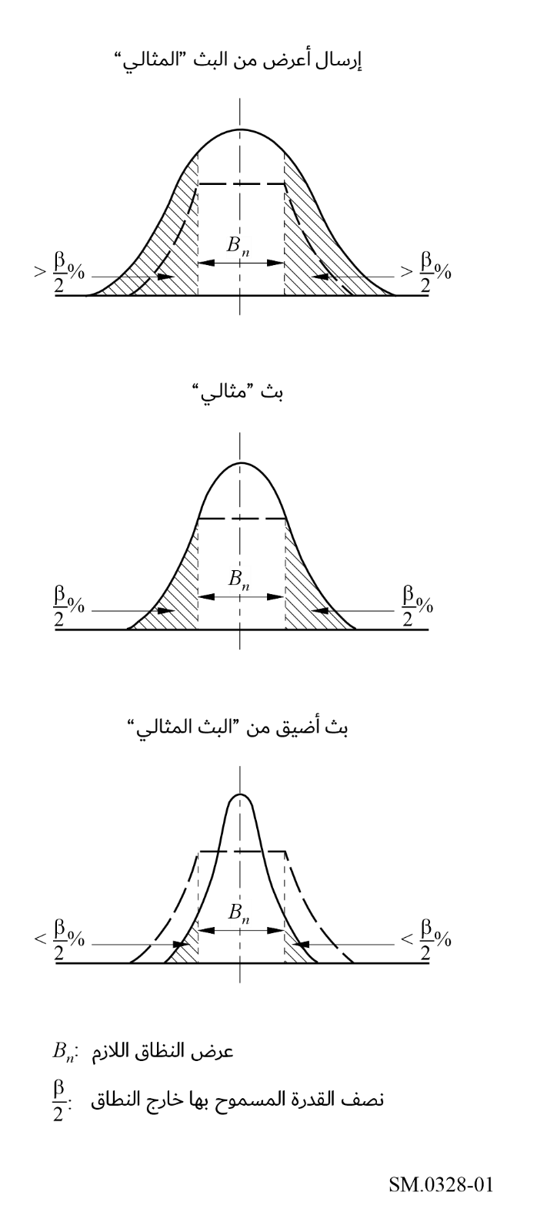
الشكل 2
تقييم الطيف بوسائل عرض النطاقx dB
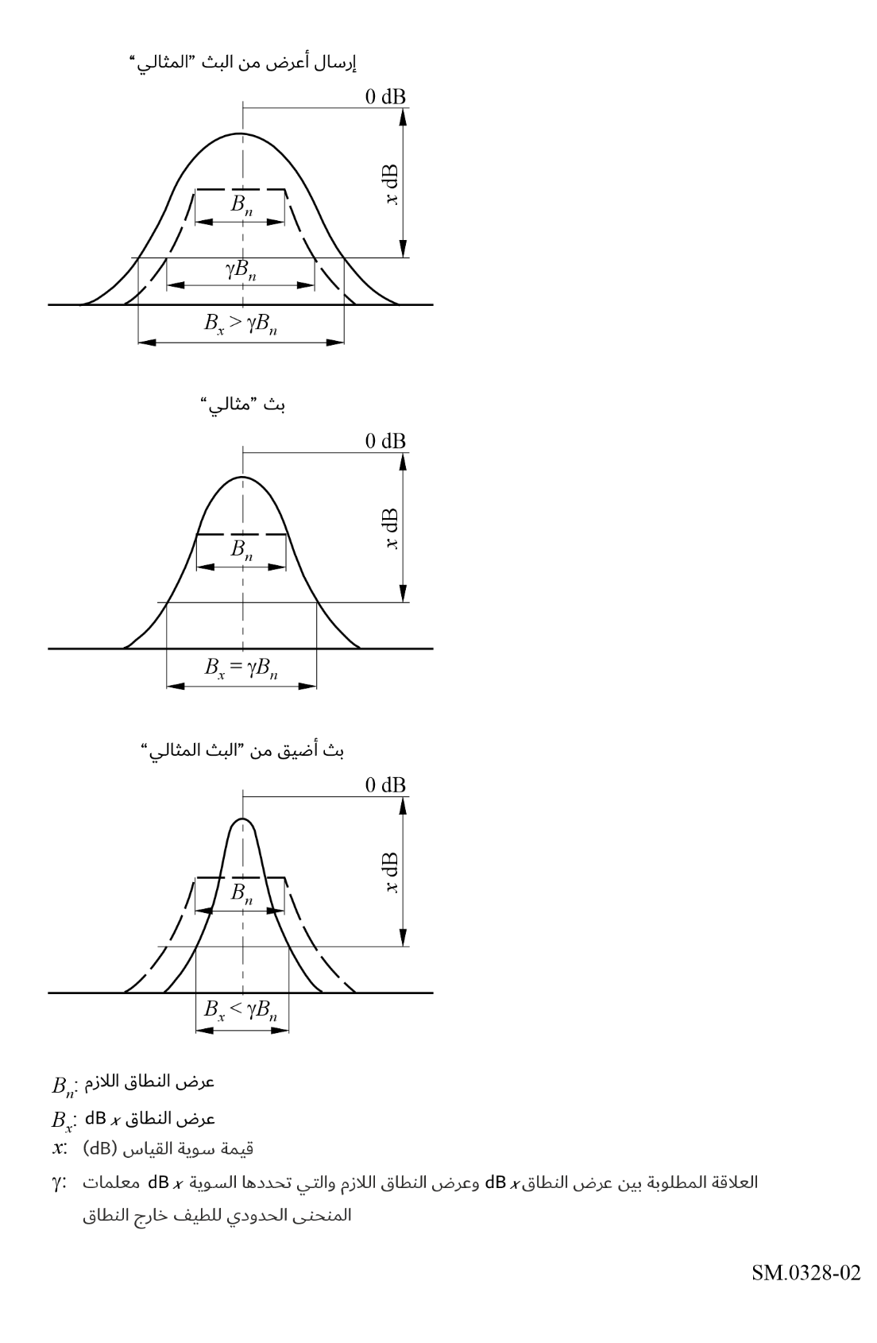

3 حدود البث خارج النطاق
أنه يمكن استخدام هذه التوصية كدليل لاستنتاج الحدود اللازمة للبث خارج النطاق. وينبغي تعيين مثل هذه الحدود مع مراعاة الانحطاط الناجم عن نواقص التشكيل وضوضاء الطور والتشكيل البيني والتقييدات التي يفرضها عملياً تنفيذ المراشيح. وتقدم التوصية ITU-R SM.1541 أقنعة البث خارج النطاق لأصناف مختلفة من البث. ويتضمن التقرير ITU-R SM.2048 بيانات البث خارج النطاق في شكل نقاط انقطاع عند المستويات 30- و40- و50- و60- dB، والتي يمكن استخدامها في وضع مخططات بيانية ذات صلة للأقنعة، للرجوع إليها.

4 حساب الطيف المرسَل
أنه يمكن حساب قيم مكونات الإرسال في أنواع البث المحددة في التذييل 1 للوائح الراديو. وينبغي استخدام الملاحق من 1 إلى 6 في حساب أنواع البث التالية التي تضم نماذج تحليلية واعتبارات أخرى من شأنها أن تشكل قاعدة لتحديد القيم في قياس عرض النطاق المشغول:
- بث النمط A (الملحق 1)؛
- بث النمطين B وR (الملحق 2)؛
- بث النمط F (الملحق 3)؛
- بث النمط G (الملحق 4)؛
- بث النمط J (الملحق 5)؛
- تشكيل رقمي للطور (الملحق 6).

1.4 تقريب أغلفة الطيف خارج النطاق للحسابات التحليلية
فيما يتعلق بتقريب أغلفة الطيف خارج النطاق من خلال دالات القدرة، ينبغي استعمال المعادلات التالية:
(1)
γ = 0.33 N
حيث S(fm) هي القدرة في تردد fm معين وN هي عدد من الوحدات dB يتيح خفض غلاف الطيف بحيث يتوسع النطاق بمقدار ثمانية واحدة.
وفيما يتعلق بتقريب آخر لأغلفة الطيف خارج النطاق من خلال الدالات الأسية ينبغي استعمال المعادلة التالية:
(2)
حيث N₁ تمثل عدد الوحدات dB المقابل لأول ثُمانية من توسيع عرض النطاق. وفيما يتعلق بقيم N الأكثر شيوعاً N = من 20-12 dB/ثُمانية، يكفي إجراء مقارنة للقدرة بدقة ضئيلة تتراوح بين %15 ± و%20 تقريباً من أجل ضمان دقة قياس عرض نطاق مشغول تتراوح بين %3 ± و%7 ∗.
وتنطوي هذه الطرائق على مقارنة القدرة الكلية للبث مع القدرة المتبقية بعد الترشيح من خلال إما مرشاحي التمرير المنخفض أو مرشاحي التمرير العالي، أو باستعمال مرشاح تمرير عال وتمرير منخفض حيث يمكن زحزحة ترددات القطع نسبةً إلى طيف البث. وإلا يمكن تحديد مكونات القدرة المعنية من خلال تقدير طيف القدرة الناتج عن محلل الطيف.

5 خصائص عرض النطاق اللازم
أن عرض النطاق اللازم محدد في لوائح الراديو:‏
‏152.1‏ عرض النطاق اللازم: هو عرض نطاق الترددات الذي يكفي على الضبط، في صنف إرسال ‏معطى، لتأمين إرسال المعلومات بالسرعة والجودة المطلوبتين في ظروف معينة.‏
وتقدم توصيات السلسلة ‏SM ذات الصلة إرشادات بشأن طرائق حساب عرض النطاق اللازم، استناداً إلى ‏أصناف البث.‏
ولغرض القياس، يستخدم مفهوما "عرض النطاق المشغول" وعرض النطاق "dB x". ‏
‏153.1‏ عرض النطاق المشغول: هو عرض نطاق الترددات الذي تكون فيه القدرتان المتوسطتان ‏المرسلتان تحت التردد الحدي السفلي وفوق التردد الحدي العلوي مساوية كل منهما لنسبة مئوية معطاة ‏β/2 من القدرة المتوسطة الكلية لإرسال ما.‏
وبصفة عامة، يميز عرض النطاق المشغول وعرض النطاق dB x عادة طيف بث المرسِل، في حين ‏يمكن اعتبار عرض النطاق اللازم خاصية من خصائص النظام ويمثل معلمة للقناة الراديوية بأكملها من ‏مشكّل المرسِل إلى مزيل تشكيل المستقبِل.‏
ويرتبط عرض النطاق اللازم بالطيف من خلال صنف البث الذي يميز بدوره أيضاً طيف البث بمفهومه ‏الواسع.‏
فعلى سبيل المثال، في معظم أصناف البث، عندما يكون نطاق التمرير بتردد متوسط ‏‎(IF‏) في المستقبِل ‏أضيق من عرض النطاق اللازم ذي الصلة، قد تنخفض جودة الإشارة عند الاستقبال، لكنها قد تظل ‏مقبولة بعد الاستقبال. وبالمثل، يحدث ذلك إلى حد ما في حالة بث أضيق من بث "مثالي" عند خرج ‏المرسِل (انظر الشكل 1). وثمة مثال آخر في قناة راديوية تحتوي على مكررات، حيث يمكن أن يكون ‏عرض استجابة تردد التمرير لكل منها مساوياً لعرض النطاق اللازم أو أكبر منه، لتجنب التشوه.‏
‏ومع ذلك، قد تكون هناك بعض الحالات التي لا يتطابق فيها عرض نطاق المستقبِل مع عرض النطاق ‏اللازم للبث.‎ ‏وبالتالي، في حين يمكن مراعاة مفهوم عرض النطاق اللازم في المستقبِل وكذلك في ‏المرسِل، لا حاجة دوماً لتقييد عرض نطاق المستقبِل بعرض النطاق اللازم للبث.‎ وينبغي فحص ‏الاستثناءات على أساس كل حالة على حدة.‏
وبالنظر إلى هذه النقاط، قد تكون هناك رغبة في مقارنة عرض النطاق اللازم بعرض النطاق المشغول ‏لتقييم الكفاءة. وعرض النطاق اللازم هو خاصية من خصائص النظام، وعلى عكس عرض النطاق ‏المشغول وعرض النطاق dB x، لا يمكن تحديده مباشرة من طيف بث المرسِل.‏
ويمكن التوفيق بين عرض النطاق اللازم وطيف البث باتباع الخطوات التالية. تحسب قيمة عرض ‏النطاق اللازم بواسطة الصيغة الخاصة بصنف البث المعني وفقاً للتوصيتين ITU-R SM.1138 وITU-R SM.853 أو التوصية ITU-R SM.1046 (عندما تكون كفاءة استخدام الطيف مثالية) أو التقرير ‏ITU-R SM.2048 (حيث يتوفر صنف البث المعني)، مع إيلاء الاعتبار الواجب للقسم 3 أعلاه. ‏ثم تُضاف ‏القيمة المحصَّلة إلى طيف البث.‎ ويمكن أن يحدد ذلك النقاط الأولية للبث خارج النطاق على جانبي ‏الطيف (انظر الشكلين 1 و2). واستناداً إلى هذه النقاط، يمكن تحديد القدرات النسبية للبث خارج النطاق ‏بدمج الطيف تحت وفوق هاتين النقطتين على التوالي. ويمكن مقارنة البيانات المحصلة بالقيمة المقيسة ‏البالغة β/2% لصنف البث هذا (%0,5 = β/2 عادة). وعندئذ، إذا استوفيت معلمات التصميم، يمكن ‏اعتبار البث "مثالياً". ونظراً لتعقيد هذه العملية، ستستخدم عملياً قياسات عرض النطاق المشغول أو ‏عرض النطاق dB x.‏

6 التخفيف من التداخل الناتج عن البث غير المطلوب في المرسِلات
أن تكون الطرائق التالية من ضمن تلك الواجب استخدامها للتقليص من إرسالات المرسل غير المطلوبة (ترد تفاصيل هذه الطرائق في الملحق 7):
- معمارية المرسل (الفقرة 1 من الملحق 7)؛
- الترشيح (الفقرة 2 من الملحق 7)؛
- تقنيات التشكيل (الفقرة 3 من الملحق 7)؛
- اتباع الخطيّة (الفقرة 4 من الملحق 7)؛
- التشوه المسبق (الفقرة 1.4 من الملحق 7)؛
- التغذية الأمامية (الفقرة 2.4 من الملحق 7)؛
- التغذية الراجعة (الفقرة 3.4 من الملحق 7)؛
- التغذية الراجعة للتشكيل (الفقرة 4.4 من الملحق 7)؛
- تقنية العروة القطبية (الفقرة 5.4 من الملحق 7)؛
- تقنية العروة الديكارتية (الفقرة 6.4 من الملحق 7).
الملاحظة 1 - نظراً إلى التنوع الكبير في المعماريات المختلفة والطرائق الممكنة للتخفيف من الإرسالات، تعتبر القائمة الواردة أعلاه غير شاملة.
الملحقات بهذه التوصية
الملحق 1 - اعتبارات عامة متعلقة ببث النمط A (نطاق جانبي مزدوج)
الملحق 2 - اعتبارات عامة متعلقة ببث النمطين B وR (نطاق جانبي مستقل ونطاق جانبي وحيد)
الملحق 3 - اعتبارات عامة متعلقة ببث النمط F (تشكيل التردد)
الملحق 4 - اعتبارات عامة متعلقة ببث النمط G (تشكيل الطور)
الملحق 5 - اعتبارات عامة متعلقة ببث النمط J (نطاق جانبي وحيد موجة حاملة مكبوتة)
الملحق 6 - تشكيل رقمي للطور
الملحق 7 - التخفيف من التداخل الناجم عن البث غير المطلوب في أجهزة الإرسال

الملحق 1
اعتبارات خاصة بأنواع بث النمط A
(نطاق جانبي مزدوج)
جدول المحتويات
الصفحة
1 صنفا البث A1A وA1B مع التغيرات 12
1.1 عرض النطاق اللازم 12
2.1 شكل غلاف الطيف 12
3.1 عرض النطاق المشغول 12
4.1 الطيف خارج النطاق 13
5.1 زمن إنشاء الإشارة 13
6.1 تداخل القنوات المجاورة 13
2 صنفا البث A1A وA1B بلا تغير 13
3 قولبة الإشارة البرقية باستخدام المراشيح 13
4 صنفا البث A2A وA2B 14
1.4 عرض النطاق اللازم 14
2.4 الطيف خارج النطاق 14
5 البث الراديوي الهاتفي المشكل بالاتساع، باستثناء البث للإذاعة المسموعة 14
1.5 نمط إشارة التشكيل وضبط سوية الإشارة عند الدخل 15
2.5 مقطع من التوصية ITU-T G.227 16
3.5 صنف البث A3E للمهاتفة بالنطاق الجانبي المزدوج 17
1.3.5 عرض النطاق اللازم 17
2.3.5 القدرة في النطاق اللازم 17
3.3.5 الطيف خارج النطاق 18
4.3.5 العلاقة بين السوية المرجعية dB 0 لتحديد الطيف خارج النطاق وسويات المكونات الطيفية الأخرى للبث 19
4.5 البث في نطاق جانبي وحيد للأصناف R3E وH3E وJ3E (موجة حاملة مخفضة أو كاملة أو مكبوتة) وبنطاقات جانبية مستقلة للصنف B8E 20
1.4.5 عرض النطاق اللازم 20
2.4.5 القدرة في النطاق اللازم 20
3.4.5 الطيف خارج النطاق لصنف البث B8E؛ أربع قنوات هاتفية متزامنة النشاط 21
6 البث المشكل بالاتساع للإذاعة الصوتية 22
1.6 نمط إشارة التشكيل وضبط سوية إشارة الدخل وصنف البث A3EGN، الإذاعة الصوتية 22
2.6 إشارة الضوضاء في تشكيل مولدات الإشارة (مقتطف من التوصية ITU-R BS.559، الفقرة 3.1) 22
3.6 صنف البث A3E، الإذاعة الصوتية بالنطاق الجانبي المزدوج 23
1.3.6 عرض النطاق اللازم 23
2.3.6 القدرة في النطاق اللازم 23
3.3.6 الطيف خارج النطاق 24
4.3.6 العلاقة بين السوية المرجعية dB 0 لتحديد الطيف خارج النطاق وسويات المكونات الطيفية الأخرى للبث 24

1 صنفا البث A1A وA1B مع التغيرات
حين تكون هناك تغيرات قصيرة الفترة في مجال المستقبل فإن المواصفات المبينة أدناه والخاصة بالإبراق وحيد القناة المشكل بالاتساع والمستمر الموجة (الصنفان A1A و(A1B، تمثل الأداء المرغوب المتحصل عليه من المرسل الذي به مرشاح دخل ملائم ومضخمات خطية كافية بعد المرحلة التي يحدث فيها الإبراق.

1.1 عرض النطاق اللازم
عرض النطاق اللازم يساوي خمسة أضعاف معدل التشكيل (Bd). وتكون المكونات عند طرفي النطاق أدنى من سويات مكونات الطيف ذاتها التي تمثل سلسلة من نقاط ومسافات مستطيلة متساوية عند معدل التشكيل ذاته بمقدار dB 3، على الأقل.
وهذه السوية النسبية وقدرها dB 3− تقابل سوية مطلقة تقل بمقدار dB 27 عن متوسط قدرة البث المستمر (انظر التوصية ITU-R SM.326، الجدول (1.

2.1 شكل غلاف الطيف
اتساع غلاف الطيف منسوباً إلى اتساع البث المستمر مبين في الشكل 3 بوصفه وظيفة من رتبة مكونات النطاق الجانبي، بافتراض أن غلاف الإشارة RF هو موجة مربعة. وفي هذا الشكل تعطى رتبة n لمكونة النطاق الجانبي كما يلي:
(3)
حيث:
f: فصل التردد عن مركز الطيف (Hz)
B: معدل التشكيل (Bd).

3.1 عرض النطاق المشغول
عرض النطاق المشغول، (Hz) L لنسبة القدرة خارج النطاق 0,01 = β يمكن حسابها من المعادلة التجريبية التالية:
(4)
حيث:
α: وقت الإنشاء النسبي لأقصر نبضة لإشارة برقية على النحو المحدد في الفقرة 10.1 من توصي
B: معدل التشكيل (Bd).
وأقصى تباعد بين النتائج التي يحصل عليها باستخدام هذه المعادلة ونتائج الحسابات الدقيقة هو B 2عندما 0,02 > α؛ وB عندما تكون 0,02 ≤ α. وقد تأكد هذا أيضاً، بالقياسات. ولذلك يمكن استخدام المعادلة (3) للقياس غير المباشر لعرض النطاق المشغول للبث A1A وA1B.

4.1 الطيف خارج النطاق
إذا عين التردد على الإحداثي السيني بوحدات لوغاريتمية وعينت كثافات القدرة على الإحداثي الصادي (dB) فإن المنحنى الممثل للطيف خارج النطاق يكون تحت خطين مستقيمين يبدآن عند النقطة B/2 5+)، (dB 27− أو النقطة B/2 5−)، (dB 27− المحددتين أعلاه، مع انحدار قدره dB 30/أوكتاف وينتهيان عند النقطة B 5+)، (dB 57− أو النقطة B 5−)، (dB 57−، على التوالي. وبعد ذلك يكون المنحنى ذاته تحت السوية dB 57−.
والمقادير المسموحة للقدرة خارج النطاق أعلى وأدنى حدود بتردد عرض النطاق اللازم هي بالتقريب لكل من الحالين %0,5 من مجموع متوسط القدرة المشعة.

5.1 زمن إنشاء الإشارة
يتوقف زمن إنشاء إشارة البث بصفة أساسية على قالب الإشارة عند دخل المرسل وعلى سمات المرشاح الذي تستعمل له الإشارة وعلى أي تأثيرات خطية أو غير خطية قد تحدث في المرسل نفسه (بافتراض أن الهوائي ليس له تأثير على قالب الإشارة). وفي التقريب الأول قد يفترض أن الطيف خارج النطاق القريب من منحنى التحرير المبين في الفقرة 4.1 يناظر زمن إنشاء قرابة %20 من المدة الأصلية لنقطة البرق، أي نحو B 1/5.

6.1 تداخل القنوات المجاورة
يتوقف التداخل إلى القنوات المجاورة على عدد كبير من المعلمات وحسابه الدقيق أمر عسير. وبما أنه ليس من الضروري أن تحسب قيم التداخل بدقة كبيرة فيمكن استخدام معادلات ورسوم بيانية شبه تجريبية.

2 صنفا البث A1A وA1B بلا تغير
في الإبراق المشكل بالاتساع المستمر للموجة حين لا تؤثر التغيرات قصيرة الفترة لشدة المجال المستقبل على نوعية الإرسال يمكن تخفيض عرض النطاق اللازم إلى ثلاثة أمثال معدل التشكيل (Bd).

3 قولبة الإشارة البرقية باستخدام المراشيح
زيادة زمن إنشاء الإشارة البرقية إلى القيمة القصوى المتوافقة مع التشغيل السليم لتجهيز الاستقبال وسيلة مناسبة لتخفيض عرض النطاق المشغول.
والقيمة الدنيا للنسبة T لنطاق التمرير dB 6 لهذه المراشيح إلى نصف معدل التشكيل (Bd) تتوقف بقدر كبير على متطلبات التزامن في التجهيز المطرافي للمستقبل، وثبات التردد في المرسل والمستقبل معاً، وفي حالة الحركة الفعلية، تتوقف أيضاً على ظروف الانتشار. وقد تتراوح القيمة الدنيا من 2، حين يكون التزامن والثبات ممتازين، إلى 15 حين يكون انسياق التردد ممكن التقدير مع استخدام تجهيز مبرقة كاتبة.
ويفضل استخدام مرشاحات بأدنى تجاوز حتى يمكن الاستفادة الكاملة من قدرة المرسل.
ويبين الجدول 1 النسبة المئوية المعبّر عنها بالدالة T أو الزمن الذي لا يكون عنصر الإشارة خلاله في نطاق %1 لمرشاح التجاوز الأدنى.
الجدول 1
طول الجزء المنبسط  طول عنصر الإشارة | %0  (إشارة جيبية) | %50 | %90 | %100  (إشارة مستطيلة)
T | 1,6 | 3,2 | 16 | ∞
وبما أن النسبة T، تحدد سلفاً، فقد يكون من الضروري استخدام مرشاح يتألف من عدة أجزاء للتقليل من المكونات في الأجزاء الخارجية من الطيف بقدر كاف.

4 صنفا البث A2A وA2B
بالنسبة للإبراق وحيد القناة حيث يكون تردد الموجة الحاملة وذبذبة التشكيل مزريان ولا تتجاوز نسبة التشكيل %100 ويكون تردد التشكيل أعلى من معدل التشكيل (B < f) فإن المواصفات المبينة أدناه تمثل الأداء المرغوب الذي يمكن الحصول عليه من مرسل به مرشاح دخل بسيط نسبياً ومراحله خطية تقريباً.

1.4 عرض النطاق اللازم
عرض النطاق اللازم يساوي مثلي تردد التشكيل f زائداً خمسة أضعاف معدل التشكيل (Bd).

2.4 الطيف خارج النطاق
إذا عين التردد على الإحداثي السيني بوحدات لوغاريتمية وعينت كثافات القدرة على الإحداثي الصادي (dB) فإن المنحنى الممثل للطيف خارج النطاق يكون تحت خطين مستقيمين يبدآن عند النقطة (B/2 5 + f)+)، (dB 24− أو النقطة (B/2 5 + f)-)، (dB 24−، مع انحدار قدره dB 12/أوكتاف، وينتهيان عند النقطة (B/5 + f)+)، (dB 36− أو (B 5 + f)−)، (dB 36−، على التوالي. وبعد ذلك يكون المنحنى ذاته تحت السوية dB 36−.
وتناظر السوية المرجعية dB 0 سوية الموجة الحاملة في البث المستمر مع ذبذبة التشكيل.
والمقادير المسموحة للقدرة خارج النطاق أعلى وأدنى حدود تردد عرض النطاق اللازم هي في كلٍّ %0,5 تقريباً من مجموع متوسط القدرة المشعة.

5 البث الراديوي الهاتفي المشكل بالاتساع، باستثناء البث للإذاعة المسموعة
يتوقف عرض النطاق المشغول والإشعاع خارج النطاق البث المشكل بالاتساع الذي يحمل إشارات تماثلية، بدرجات متفاوتة على عدة عوامل، منها على سبيل المثال:
- نمط الإشارة المشكلة؛
- وتحدد سوية إشارة الدخل تحميل التشكيل للمرسل؛
- ونطاق التمرير الناتج من المراشيح المستخدمة في مراحل التردد المسموع وفي مراحل التشكيل الوسيطة والأخيرة للمرسل؛
- وضخامة التشوه التوافقي ومكونات التشكيل البيني في ترددات الطيف خارج النطاق.
وحدود الطيف المبينة في هذا القسم للبث الراديوي الهاتفي استقيت من قياسات مختلفة. وتحدد ذروة القدرة الغلافية للمرسل في البداية باستخدام الطريقة الموصوفة في التوصية ITU-R SM.326، الفقرة 3.1.3 ويعدل المرسل حسب التشوه المقبول لصنف الخدمة.
وأجريت قياسات باستخدام عدة إشارات مشكلة مختلفة مستبدلة للنغمتين السمعيتين. ووجد أن الضوضاء البيضاء أو الموزونة، مع عرض النطاق المحدود بالترشيح إلى عرض النطاق المرغوب للمعلومات التي تبث في الخدمة العادية بديل مرضٍ لإشارة الكلام، في الحصول على قياسات عملية.
وفي منحنيات البث خارج النطاق المحددة في الفقرتين 3.5 و4.5 تمثل الإحداثيات للطاقة المعترضة بمستقبل ذي عرض نطاق kHz 3 تردده المركزي مولف للتردد المعين على الإحداثي السيني ومعدل حسب الطاقة التي يعترضها المستقبل نفسه عندما يولف للتردد المركزي للنطاق المشغول.
غير أن المستقبل الذي عرض نطاقه kHz 3 لا يمكن أن يوفر معلومات تفصيلية في منطقة التردد القريبة من حافة النطاق المشغول. وقد وجد أن القياسات نقطة نقطة بمستقبل له عرض نطاق فعلي 100 إلى Hz 250 أو به محلل طيف بعرض نطاق مرشاحي مماثل، أكثر فائدة في تحليل الهيكل الدقيق للطيف.
ولإجراء هذه القياسات، ينبغي أولاً تحديد خصائص تردد التوهين في المرشاح الذي يحدد عرض نطاق البث. ثم يزود المرسل بمصدر ضوضاء بيضاء أو ضوضاء موزونة قاصرة على عرض نطاق أكبر إلى حد ما من عرض نطاق المرشاح.
وعند تطبيق إشارة الدخل إلى المرسل، ينبغي الحرص من أن ذرى الإشارة عند الخرج لا تتجاوز ذروة القدرة الغلافية للمرسل أو السوية المناظرة لعامل تشكيل قدره %100 أيهما ينطبق لأكثر من نسبة صغيرة من الزمن. وتتوقف هذه النسبة على صنف البث.

1.5 نمط إشارة التشكيل وضبط سوية الإشارة عند الدخل
نظراً لأن التوزيع الإحصائي لاتساع الضوضاء غالباً ما يكون مستقلاً عن عرض النطاق ولا يتأثر تأثراً كبيراً عند استعمال شبكة خطية لتوزين الضوضاء فإن الإجراء التالي يتناسب ومحاكاة تحميل مرسل يعمل في شروط الحركة الفعلية.
ويتم أولاً تشكيل المرسل باستعمال إشارة جيبية وعامل تشكيل بنسبة %100. ثم تستبدل الإشارة الجيبية بإشارة ضوضاء تضبط سويتها ليصبح جذر متوسط تربيع (r.m.s) التوتر بعد التشكيل الخطي لإشارة التردد الراديوية %35 من التوتر الذي أنتجته الإشارة الجيبية.
ومع هذه التسوية التي تنطبق أيضاً على إشارة التشكيل الكامنة في الضوضاء البيضاء أو الضوضاء الموزونة فإن غلاف الإشارة المشكلة بالضوضاء لن يتجاوز السوية المقابلة لعامل التشكيل البالغ %100 لأكثر من %0,01 من الوقت حسب المنحنى البياني في الشكل 3.
وينبغي قياس السويات عند خرج المرسل كما ذُكر آنفاً بهدف تفادي الأخطاء التي تنجم عن القيم المختلفة لعرض نطاق الضوضاء والتي تقع عند تحديد سوية الضوضاء عند دخل أو خرج مراشيح تحديد النطاق المستعملة في المرسل.
الشكل 3
الوقت Φ (%) الذي تتجاوز أثناءه القيمة الآنية للضوضاء البيضاء
توتر العتبة ± u بدلالة النسبة x
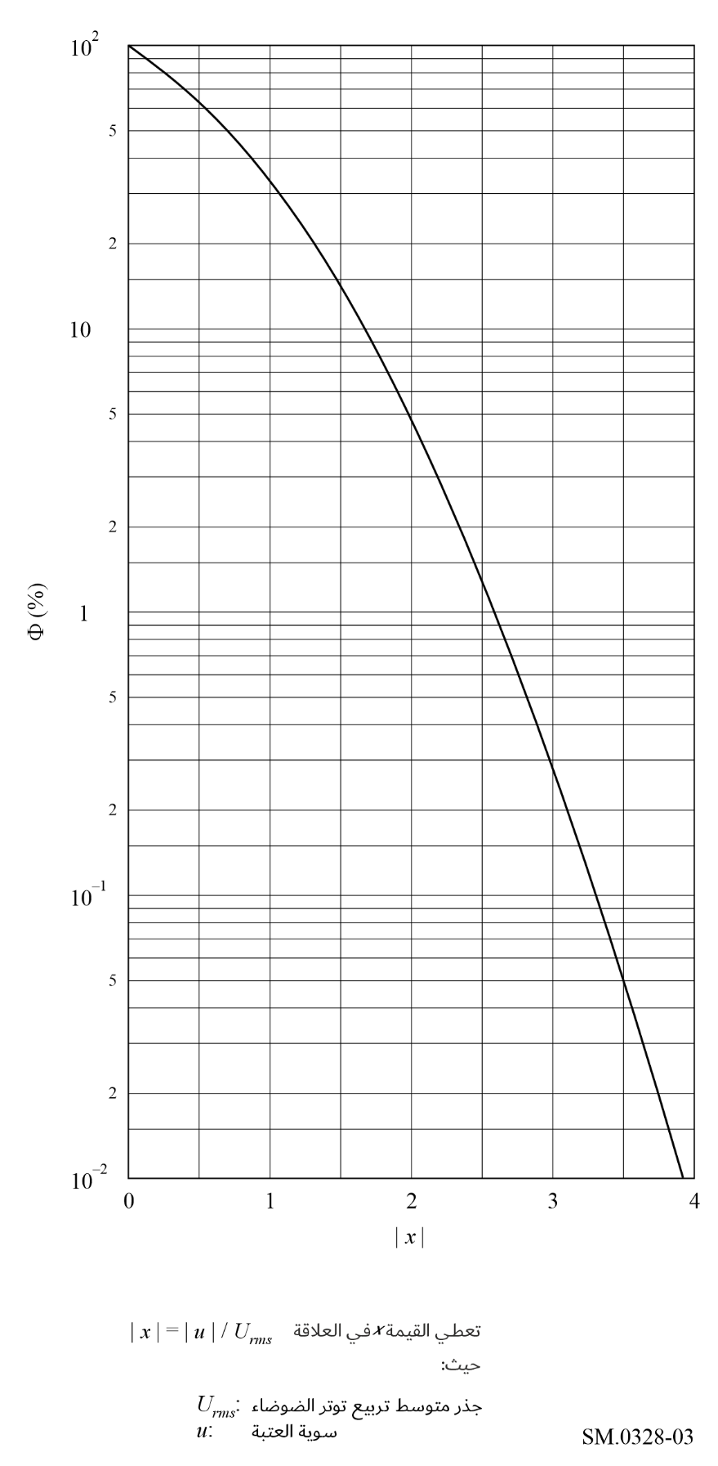

2.5 مقطع من التوصية ITU-T G.227
يظهر منحني الاستجابة النسبية والمخطط الكهربائي لشبكة توزين مولد إشارة المهاتفة العادية في الشكلين 4 و5 على التوالي.
الشكل 4
منحني الاستجابة النسبية لشبكة مولد إشارة المهاتفة العادية
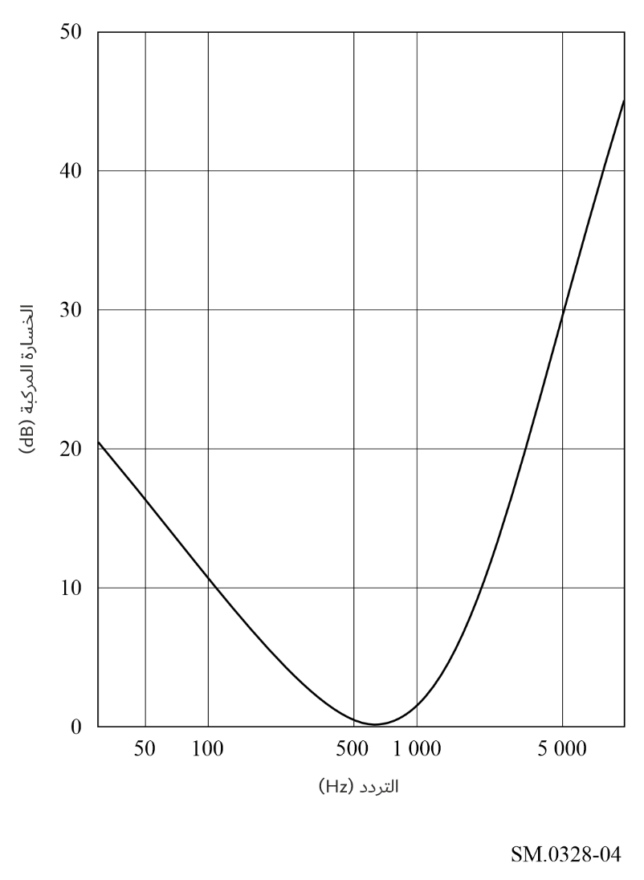

3.5 صنف البث A3E للمهاتفة بالنطاق الجانبي المزدوج

1.3.5 عرض النطاق اللازم
عملياً، يكون عرض النطاق اللازم F مساوياً لمثلي أعلى تردد تشكيل M يرغب في بثه بتوهين صغير محدد.

2.3.5 القدرة في النطاق اللازم
يتحدد التوزيع الإحصائي للقدرة في النطاق اللازم بسوية القدرة النسبية لمختلف مكونات تردد الكلام المطبق عند دخل المرسل أو عندما تستخدم أكثر من قناة هاتفية واحدة، بعدد القنوات النشطة وسوية القدرة النسبية لمكونات تردد الكلام المطبقة عند دخل كل قناة.
وعندما لا يوصل أي تجهيز سرية بالمرسل يمكن افتراض أن توزيع قدرة مكونات تردد الكلام في كل قناة يناظر المنحنى المبين في الشكل 4. ولا ينطبق هذا المنحنى على الإذاعة الصوتية.
وإذا استخدم المرسل بالاتصال بتجهيز سرية لتحويل التردد، فبالإمكان استخدام المعطيات نفسها بتحويل التردد المناسب للطيف الناتج.
وإذا استخدم تجهيز لفلق النطاق، قد يفترض أن يكون التوزيع الإحصائي للقدرة متوافقاً في نطاق التردد.
الشكل 5
شكل شبكة مولد إشارة هاتفية عادية
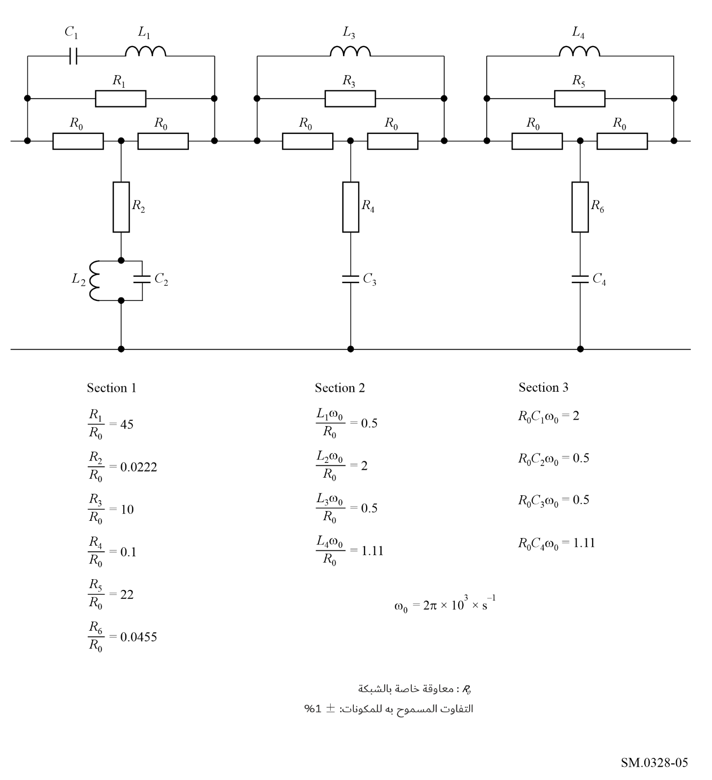

3.3.5 الطيف خارج النطاق
إذا عين التردد كإحداثي سيني بالوحدات اللوغاريتمية وعينت كثافات القدرة كإحداثي صادي (dB)، فإن المنحنى الذي يمثل الطيف خارج النطاق يقع أسفل خطين مستقيمين يبدآن عند النقطة F 0,5+)، (dB 0 أو عند النقطة F 0,5−)، (dB 0، وينتهيان عند النقطة F 0,7+)، (dB 20− أو F 0,7−)، (dB 20−، على التوالي. وبعد هاتين النقطتين نزولاً إلى السوية dB 60− يقع هذا المنحنى أسفل خطين مستقيمين يبدآن من النقطتين الأخيرتين ويحدد بمقدار dB 12/أوكتاف. وبعد ذلك، يقع المنحنى نفسه أسفل السوية dB 60−.
وتناظر السوية المرجعية dB 0 كثافة القدرة التي توجد إذا وزعت القدرة كلها باستثناء قدرة الموجة الحاملة توزيعاً متساوياً على عرض النطاق اللازم.

4.3.5 العلاقة بين السوية المرجعية dB 0 لتحديد الطيف خارج النطاق وسويات المكونات الطيفية الأخرى للبث

1.4.3.5 العلاقة بين السوية المرجعية dB 0 والسوية المناظرة للكثافة القصوى للقدرة الطيفية
تكون السوية المرجعية dB 0 المحددة في الفقرة 3.3.5 نحو dB 5 دون السوية المناظرة لكثافة القدرة القصوى في أي نطاق جانبي عندما يكون المرسل مشكلاً بضوضاء بيضاء موزونة وفق المنحنى المذكور في الفقرة 2.3.5 والمبين في الفقرة 1.5.
وتصلح القيمة dB 5 لعرض نطاق تردد تشكيل حد تردده الأعلى هو kHz 3 أو kHz 3,4.
2.4.3.5 العلاقة بين السوية المرجعية dB 0 وسوية الموجة الحاملة
تعطى قيمة النسبة α_{B} (dB)، لمستوي السوية المرجعية dB 0 إلى مستوي الموجة الحاملة، بواسطة المعادلة التالية:
(5)
حيث:
m_{rms}: r.m.s عامل التشكيل في المرسل
B_{eff}: عرض نطاق الضوضاء الفعلي للمحلل
F: عرض النطاق اللازم للبث.
ومن ثم، تتوقف السوية المرجعية على ما يلي:
- قدرة النطاق الجانبي P_{s}، وفق الصيغة:
(6)
حيث P_{c} هي قدرة الموجة الحاملة،
- عرض النطاق اللازم F،
- عرض نطاق الضوضاء الفعلي B_{eff} لأداة التحليل المستخدمة.
ويبين الشكل 6 النسبة α_{B} محسوبة من المعادلة (5) كوظيفة لعرض النطاق اللازم لقيم مختلفة لعامل التشكيل r.m.s..
ولتطبيقات عملية معينة، في محطات المراقبة مثلاً، قد يفترض عامل تشكيل r.m.s. للمرسل قدره %35 في الحالات التي لا يمكن فيها تحديد عامل التشكيل الفعلي بدقة. ويمكن حينئذ تبسيط المعادلة (5) على النحو التالي:
(7)
ويبين الشكل 7 النسبة α_{B} محسوبة من الصيغة المبسطة (7) كدالة لعرض النطاق اللازم لمختلف قيم عرض نطاق الضوضاء الفعلي.

4.5 البث في نطاق جانبي وحيد للأصناف R3E وH3E وJ3E (موجة حاملة مخفضة أو كاملة أو مكبوتة) وبنطاقات جانبية مستقلة للصنف B8E

1.4.5 عرض النطاق اللازم
فيما يتعلق بصنفي البث R3E وH3E يكون عرض النطاق اللازم F عملياً مساوياً لقيمة أعلى تردد سمعي f₂ يُراد إرساله بتوهين صغير محدد.
وفيما يتعلق بصنف البث J3E يكون عرض النطاق اللازم F عملياً مساوياً للفرق بين أعلى f₂ وأدنى f₁ للترددات السمعية التي يرغب في بثها بتوهين صغير محدد.
وبالنسبة لصنف البث B8E يكون عرض النطاق اللازم F عملياً مساوياً للفرق بين الترددين الراديويين الأبعد عن التردد المخصص، وهو ما يناظر الترددين السمعيين المتطرفين المرغوب بثهما بتوهين صغير محدد في القناتين الخارجيتين للبث.
الشكل 6
النسبة α_{B} (dB)، بين السوية المرجعية للمنحنى المحدد للطيف خارج النطاق لصنف البث A3E (dB 0)
وسوية الموجة الحاملة، كدالة لعرض النطاق اللازمF (kHz) ، لعرض نطاق ضوضاء فعلي
لأداة تحليل قدرها Hz 100 بعامل تشكيل r.m.s. (m_{rms}) للمرسل كمعلمة
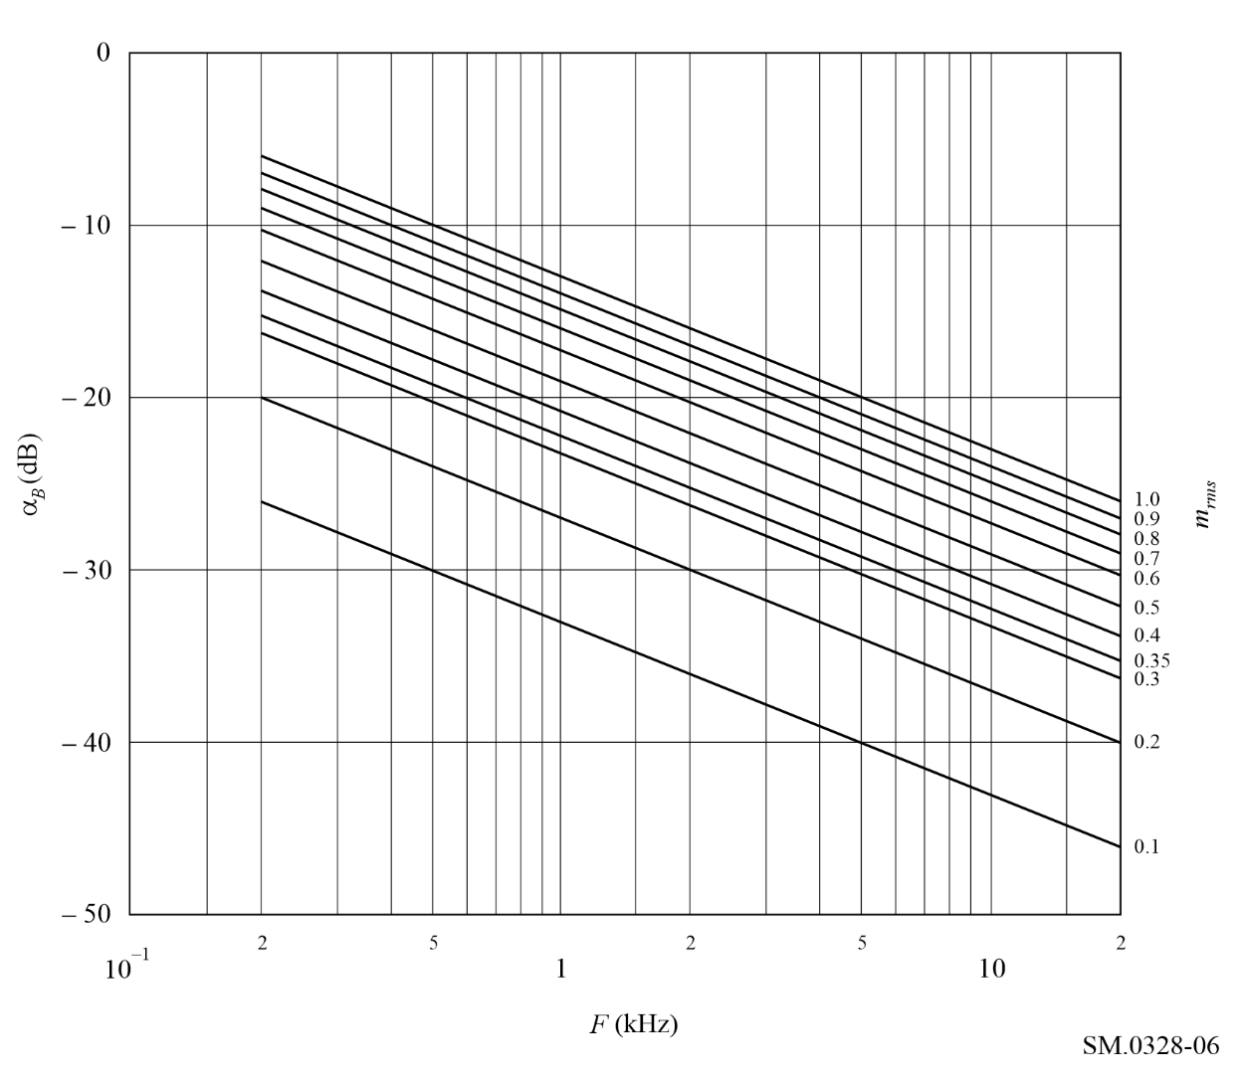

2.4.5 القدرة في النطاق اللازم
فيما يتعلق بالقدرة في النطاق اللازم يحال إلى الفقرة 2.3.5.

3.4.5 الطيف خارج النطاق لصنف البث B8E؛ أربع قنوات هاتفية متزامنة النشاط
تعتمد القدرة خارج النطاق على عدد القنوات النشطة وموضعها. والمنحنيات المبينة أدناه لا تكون ملائمة إلا عندما تنشط أربع قنوات هاتفية بالتزامن. وعندما تكون بعض القنوات شاغرة، تكون القدرة خارج النطاق أقل.
وإذا رسم التردد كإحداثي سيني بالوحدات اللوغاريتمية وافترض تزامن التردد المرجعي مع مركز النطاق اللازم وإذا رسمت كثافات القدرة كإحداثي صادي (dB)، فإن المنحنى الذي يمثل الطيف خارج النطاق يكون أسفل خطين مستقيمين يبدآن عند النقطة F 0,5+)، (dB 0 أو النقطة F 0,5−)، (dB 0 وينتهيان عند النقطة F 0,7+)، (dB 30− أو F 0,7−)، (dB 30−، على التوالي. وبعد النقطتين الأخيرتين ونزولاً إلى السوية dB 60− يقع هذا المنحنى أسفل خطين مستقيمين يبدآن من النقطتين الأخيرتين وبانحدار dB 12/أوكتاف. وبعد ذلك، يقع المنحنى نفسه أسفل السوية dB 60−.
وتناظر السوية المرجعية dB 0 كثافة القدرة التي توجد لو وزعت القدرة كلها، باستثناء قدرة الموجة الحاملة المخفضة، بالتساوي على عرض النطاق اللازم.
الشكل 7
النسبة (dB) α_{B} بين السوية المرجعية dB 0 للمنحنى المحدد للطيف خارج النطاق لصنف البث A3E
وسوية الموجة الحاملة كدالة لعرض النطاق اللازم (kHz) F لعامل تشكيل r.m.s. قدره %35
بعرض نطاق ضوضاء فعلي (B_{eff}) لأداة التحليل كمعلمة
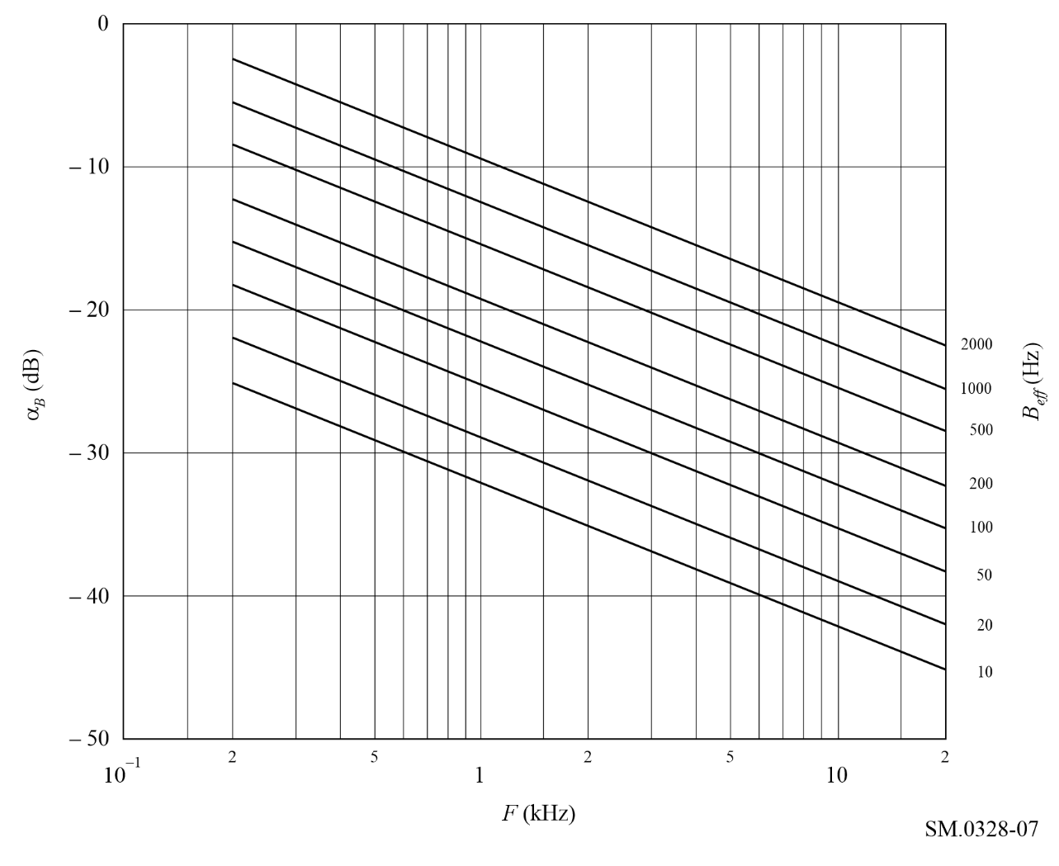

6 البث المشكل بالاتساع للإذاعة الصوتية
حدود الطيف المذكورة في هذا القسم للبث المشكل بالاتساع للإذاعة الصوتية مستقى من قياسات أجريت على المرسلات التي شكلت بالضوضاء الموزونة إلى عامل تشكيل قدره %35 في غيبة أي ضغط دينامي لاتساعات الإشارة.

1.6 نمط إشارة التشكيل وضبط سوية إشارة الدخل وصنف البث A3EGN، الإذاعة الصوتية
يجوز تطبيق إجراء الضبط الوارد في الفقرة 1.5 أعلاه على المرسلات المستجيبات في الإذاعة الصوتية، باستثناء أن الضوضاء في هذه الحالة موزونة وفقاً للمنحنيات المذكورة في الفقرة 2.3.6 والمبينة في الشكل 8.

2.6 إشارة الضوضاء في تشكيل مولدات الإشارة (مقتطف من التوصية ITU-R BS.559، الفقرة 3.1)
ينبغي أن تفي الإشارة المعيارية بالشرطين التاليين كي تحاكي تشكيل البرنامج:
- يتعين أن يناظر تكوينها الطيفي تكوين برنامج إذاعة نمطي؛
- يتعين أن يكون مداها الدينامي صغيراً لينتج قراءة واضحة متواصلة في الجهاز.
الشكل 8
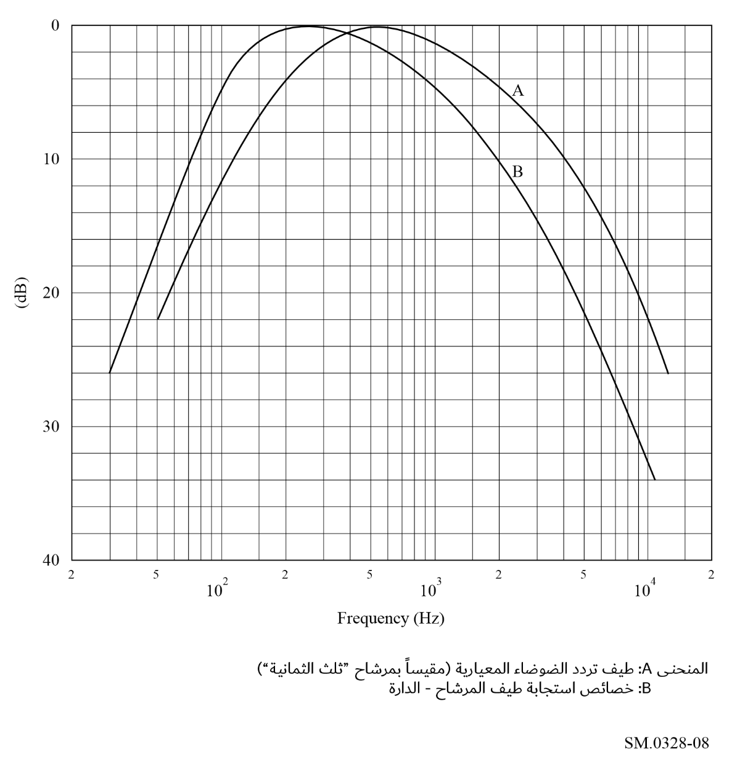
تم الاستناد هنا إلى التوزيع الطيفي للموسيقى الراقصة الحديثة كأساس، إذ إن هذا النوع من البرامج الذي يحتوي على الكثير من الترددات السمعية العالية هو الأكثر شيوعاً. بيد أن المدى الدينامي لهذا النوع واسع جداً وبالتالي لا يفي بالشرط الثاني المطلوب والمذكور أعلاه. والإشارة الملائمة لهذا الغرض هي إشارة ضوضاء ملونة معيارية توزيعها الطيفي قريب جداً من توزيع تلك الموسيقى (انظر المنحني A في الشكل 8، والذي قِيس باستخدام مراشيح ثلث الثُمانية).
ويمكن الحصول على إشارة الضوضاء الملونة المعيارية هذه من مولد ضوضاء بيضاء يستخدم دارة ترشيح منفعلة كتلك المبينة في الشكل 9. ويمثل المنحني B في الشكل 8 خصائص استجابة هذا المرشاح. (يلاحظ أن الفرق بين المنحنيين A وB في الشكل 8 مرده أن المنحني A قائم على قياسات تستخدم مراشيح ثلث الثمانية التي تسمح بمرور مقادير أكبر من الطاقة إذ إن عرض النطاق يزداد بازدياد التردد).
وينبغي الحد من الطيف الزائد عن عرض النطاق المطلوب للضوضاء الملونة المعيارية باستخدام مرشاح تمرير منخفض مزوّد بتردد قطع وانحدار بحيث يكون عرض نطاق إشارة التشكيل مساوٍ تقريباً لنصف عرض النطاق المعياري للإرسال. ويجب ألاّ تتغير خاصية اتساع التردد السمعي نسبةً إلى التردد في مرحلة تشكيل مولد الإشارة بما يزيد عن dB 2 حتى تصل إلى تردد قطع مرشاح التمرير المنخفض.

3.6 صنف البث A3E، الإذاعة الصوتية بالنطاق الجانبي المزدوج

1.3.6 عرض النطاق اللازم
يكون عرض النطاق اللازم F من الناحية العملية مساوياً لمثلي أعلى تردد تشكيل M يرغب في إرساله بتوهين صغير محدد.
الشكل 9
دارة المرشاح
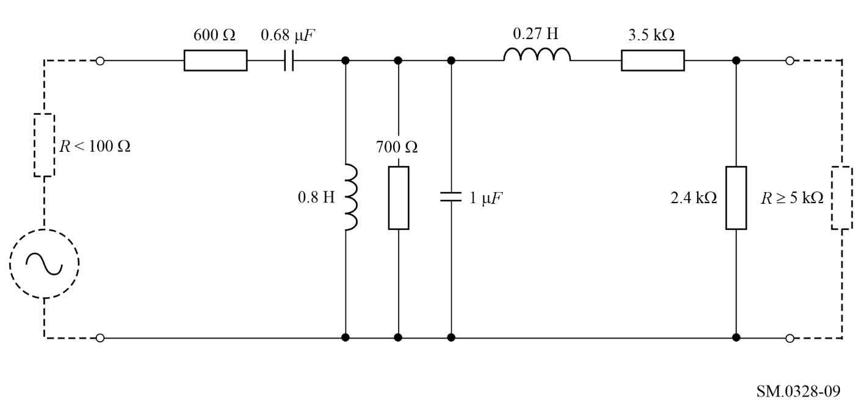

2.3.6 القدرة في النطاق اللازم
يتحدد التوزيع الإحصائي للقدرة في النطاق اللازم بسوية القدرة النسبية لمختلف مكونات التردد السمعي المستخدم عند دخل المرسل.
ويمكن افتراض توزيع القدرة في نطاق التردد السمعي في برنامج إذاعي متوسط مناظراً للمنحنيات المبينة في الشكل 8. وعملياً، لا يكون تجاوز هذه المنحنيات بأكثر من %5 إلى %10 من زمن إرسال البرنامج.

3.3.6 الطيف خارج النطاق
إذا رسم التردد كإحداثي سيني بوحدات لوغاريتمية وكانت كثافات القدرة كإحداثي صادي (dB) فإن المنحنى الذي يمثل الطيف خارج النطاق يقع تحت خطين مستقيمين يبدآن عند النقطة F 0,5+)، (dB 0 أو النقطة F 0,5−)، (dB 0 وينتهيان عند النقطة F 0,7+)، (dB 35− أوF 0,7−) ، (dB 35− على التوالي. وبعد هذه النقاط ونزولاً إلى السوية dB 60− يقع المنحنى أسفل خطين مستقيمين يبدآن من النقطتين الأخيرتين وبانحدار dB 12/أوكتاف. وبعد ذلك يقع المنحنى نفسه دون السوية dB 60−.
والسوية المرجعية dB 0 تناظر كثافة القدرة لو وزعت القدرة كلها، باستثناء قدرة الموجة الحاملة، بالتساوي على عرض النطاق اللازم (انظر الفقرة (4.3.6.
وإحداثي المنحني المحدد على هذا النحو يمثل القدرة المتوسطة المعترضة بمحلل يكون عرض نطاق الضوضاء فيه r.m.s. هو Hz 100، ويولف تردده مع التردد المرسوم على الإحداثي السيني.

4.3.6 العلاقة بين السوية المرجعية dB 0 لتحديد الطيف خارج النطاق وسويات المكونات الطيفية الأخرى للبث

1.4.3.6 العلاقة بين السوية المرجعية dB 0 والسوية المناظرة لكثافة القدرة الطيفية القصوى
تكون السوية المرجعية dB 0 المحددة في الفقرة 3.3.6 أدنى من السوية المناظرة لكثافة القدرة القصوى في كل نطاق جانبي بمقدار dB 10-8 عندما يكون المرسل مشكلاً بضوضاء بيضاء موزونة وفقاً للمنحنيات المذكورة في الفقرة 2.3.6.
وتصلح القيمة dB 8 لعرض نطاق تردد التشكيل بحد تردد أعلى قدره kHz 4,5 أو kHz 6. وتنطبق القيمة dB 10 حين يكون الحد الأعلى للتردد kHz 10.

2.4.3.6 العلاقة بين السوية المرجعية dB 0 وسوية الموجة الحاملة
انظر الفقرة 2.4.3.5 التي تنطبق أيضاً في حالة الإذاعة الصوتية.

الملحق 2
معلومات أساسية تتعلق بإرسالات النمطين B وR
(نطاق جانبي مستقل ونطاق جانبي وحيد)
جدول المحتويات
الصفحة
1 شكل غلاف الطيف في إرسالات الصنفين B8E وR7J المشكلة بالضوضاء البيضاء 25
1.1 الاختبارات الواردة في الفئة 1 من الجدول 2 25
2.1 الاختبارات المُدرجة في الفئة 2 من الجدول 2 27
3.1 الاختبارات المدرجة في الفئة 3 من الجدول 2 27

1 شكل غلاف الطيف في إرسالات الصنفين B8E وR7J المشكلة بالضوضاء البيضاء
يتناول هذا القسم بالدراسة نتائج القياسات التي أجرتها عدة إدارات لمرسلات مختلفة التصميم لصنفي البث B8E وR7J.
ويلخص الجدول 2 الخصائص الرئيسية للمرسل وشروط الاختبار المتصلة بالقياسات.
الجدول 2
خصائص المرسل وشروط اختبارات القياس للبث B8E والبث R7J
رقم الفئة | 1 | 2 | 3
صنف البث | B8E | B8E | R7J ؛B8E
خصائص المرسل: |  | مرسلات متنوعة | مرسلات متنوعة
– القدرة الذروة للغلاف Pp (نغمتان)⁽¹⁾ (kW) | 20 | من عدة كيلو واط إلى عشرات الكيلو واطات | قيم مختلفة
– تشوه تشكيل بيني من الدرجة الثالثة⁽¹⁾ (dB) | 35−≥
– عدد القنوات النشيطة أثناء القياس | 2، في النطاق الجانبي الأدنى | 2 و4
- عرض نطاق قناة المهاتفة (Hz) | 3 000
– كبت الموجة الحاملة (dB) نسبةً إلى القدرة الذروة للغلاف | 50−
نمط إشارة التشكيل: | الضوضاء البيضاء | الضوضاء البيضاء | الضوضاء البيضاء
- عرض النطاق | kHz 20- Hz 30  dB 1± |  | kHz 6-Hz 100  لكل نطاق جانبي
صنف البث | B8E | B8E | B8E، R7J
سوية إشارة الدخل⁽¹⁾ بقيمة مضبوطة مثل:
- عند الخرج Pm (ضوضاء) = | (نغمتان) Pp 0,25 |  | 0,25 Pp (نغمتان)
نمط جهاز القياس: | جهاز قياس انتقائي بقيمة  r.m.s. فعلية | محلل طيف | محلل طيف
– طاق المرور (Hz) | منحنيات  :C 3 800  :D 100 | ⁽²⁾F 0,05≥
شكل الطيف | انظر الشكل 10 | انظر الفقرة 1.1
⁽¹⁾ يتشكل المرسل في جميع الاختبارات أولاً بإشارتين جيبيّتين متساويتي الاتساع. ثم تتحدد قدرة الذروة، Pp (نغمتان)، وسوية تشوه التشكيل البيني من الدرجة الثالثة (α3)، وفقاً للطرائق المذكورة في التوصية ITU-R SM.326. وأخيراً يُستعاض عن الإشارتين الجيبيتين بإشارة ضوضاء تضبط سويتها بحيث ينتج أحد الشروط المذكورة ضمن "سوية إشارة الدخل، "حيث Pm تعني متوسط القدرة وPp تعني قدرة الذروة للغلاف.
⁽²⁾ Bp هو نطاق المرور الناتج عن المراشيح في المرسل وF هو عرض النطاق اللازم.
ويمكن تلخيص نتائج القياسات على النحو التالي:

1.1 الاختبارات الواردة في الفئة 1 من الجدول 2
لم يستخدم إلا النطاق الجانبي الأدنى بينما كان النطاق الجانبي الأعلى محدداً بالقيمة -dB 60 كحد أقصى بواسطة مرشاح مُدمج في المرسل. وكانت الموجة الحاملة مكبوتة حتى -dB 50 تقريباً (الصنف J3E) وكان عرض نطاق التردد السمعي Hz 6 000.
وكان عرض نطاق إشارة الضوضاء محدوداً من خلال خاصية مرشاح المرسل فقط (انظر المنحني A في الشكل 10). وينبغي في هذا الصدد ملاحظة أنه إذا تعين تحديد طيف التردد الراديوي الناتج عن قناة مهاتفة واحدة فقط فإنه ينبغي الحد من إشارة الاختبار قبل استخدامها في المرسل نظراً لأن عرض النطاق الكلي أكبر بكثير من عرض قناة مهاتفة واحدة.
وأجريت سلسلة من القياسات باستخدام محلل مع عرض نطاق قدره 100 Hz تقريباً. واستخدم في سلسلات القياسات الأخرى محلل بعرض نطاق قدره kHz 3,8 وميل توهين شديد الانحدار.
ويبين الشكل 10 النتائج من خلال المنحنيين D وC على التوالي. ويمثل هذان المنحنيان الجزء السفلي من أغلفة الطيف المقيس في النطاق الجانبي الأدنى للتردد الراديوي الأكثر انخفاضاً. وقد نتجت منحنيات مشابهة تظهر في الشكل 10 فيما يتعلق بمدى الترددات الأعلى.
وإذا وقع الطيف المقاس بتجهيزات النطاق الضيق ضمن المنحني المحدد B كما هي الحالة هنا، فإن الطيف المحلَّل بواسطة مستقبلات النطاق العريض سيتجاوز هذه الحدود. وبما أن أجهزة القياس بالنطاق العريض لا تراعي البنية الدقيقة للطيف خاصةً في المنطقة التي يكون فيها ميله شديداً فإنه يُوصى باستعمال أجهزة النطاق الضيق لقياسات من هذا القبيل.
ويمكن أيضاً الاستنتاج من الشكل 10 أن الإشعاع خارج النطاق يبدأ في سوية متساوية تقريباً لسوية مكونات التشكيل البيني من الدرجة الثالثة أي -dB 35. ويبقى الإشعاع خارج النطاق دائم تقريباً بجوار حدود عرض النطاق مباشرة؛ وتتناقص هذه الحدود تدريجياً في الترددات البعيدة تناسبياً مع التردد أولاً ثم إلى أن يصل أخيراً إلى ميل قدره 12 /dBأوكتاف تقريباً. واستخدم في الشكل 11 مقياس ترددات خطي كإحداثي السينات من أجل توضيح غلاف الطيف المذكور أعلاه.
الشكل 10
غلاف طيف كثافة القدرة في صنف البث B8E
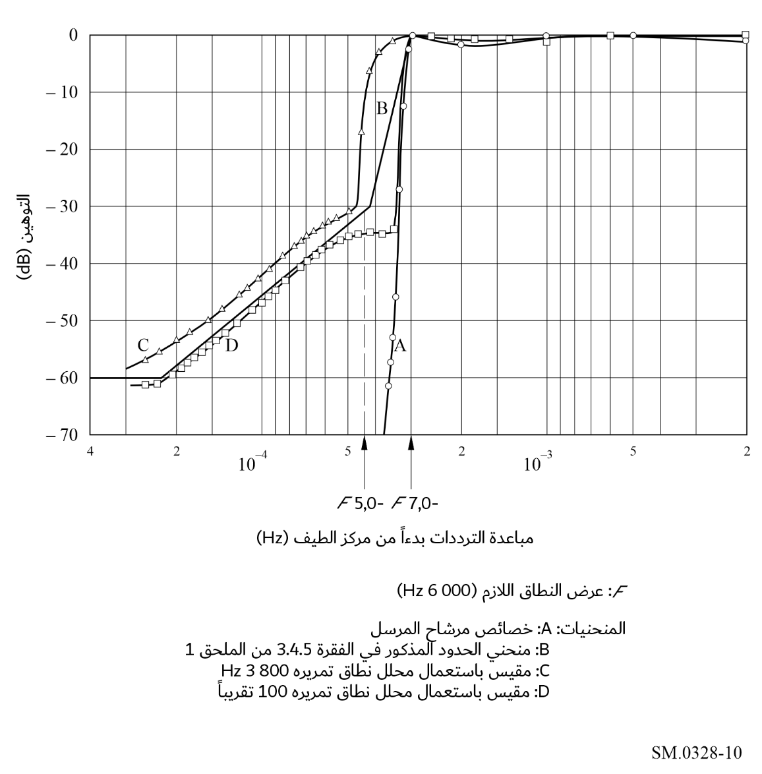

2.1 الاختبارات المُدرجة في الفئة 2 من الجدول 2
إذا رسم التردد كإحداثي سيني بوحدات لوغاريتمية مع افتراض أن التردد المرجعي يطابق مركز عرض النطاق اللازم F، وإذا كانت قيم كثافة القدرة ممثلة بإحداثي صادي (dB)، فإن المنحنيات التي تمثل الأطياف خارج النطاق الناتجة عن عدد من المرسلات لها قدرات أسمية مختلفة في صنف البث B8E (أي بقناتين أو أربع قنوات نشيطة في نفس الوقت) تقع تحت خطين مستقيمين يبدآن عند النقطة (+F 0,5، dB 0) أو النقطة (-F 0,5، dB 0) وينتهيان عند النقطة (+F 0,55، -dB 30) أو (-F 0,55، -dB 30) على التوالي. وبعد هذه النقاط ونزولاً إلى السوية -dB 60، تقع المنحنيات تحت خطين مستقيمين يبدآن من هاتين النقطتين الأخيرتين وبميل قدره 12 dB/أوكتاف.

3.1 الاختبارات المدرجة في الفئة 3 من الجدول 2
صُمّم جهاز الاختبار لتسهيل قياسات تشوه التشكيل البيني التي تتم بطريقة النغمتين أو طريقة الضوضاء البيضاء على حد سواء وذلك من أجل المقارنة بين الطريقتين. وعند اتباع طريقة الضوضاء البيضاء فإن خرج مولد الضوضاء البيضاء يمر عبر مراشيح تحد من عرض نطاق الضوضاء ليصل إلى القيمة المقبولة عادة أي Hz 6 000-100 كحد أقصى لكل نطاق جانبي. وأعطى مرشاح إيقاف النطاق فاصلاً يمكن ضمنه قياس منتجات التشوه "داخل النطاق" باستعمال مرشاح بتردد Hz 30 في محلل الطيف. وكان من الضروري استعمال مرشاح إيقاف النطاق بعرض نطاق أدنى قدره Hz 500 عند التردد dB 3 وأن يكون عامل الشكل عند التردد dB 60 بنسبة 3,5 إلى 1 من أجل الحصول على قوة فصل كافية مع مرشاح محلل طيف قدره Hz 30 عند قياس نسب التشوه قرب التردد dB 50.
الشكل 11
المنحني D للشكل 10 مقيساً بمقياس تردد خطي
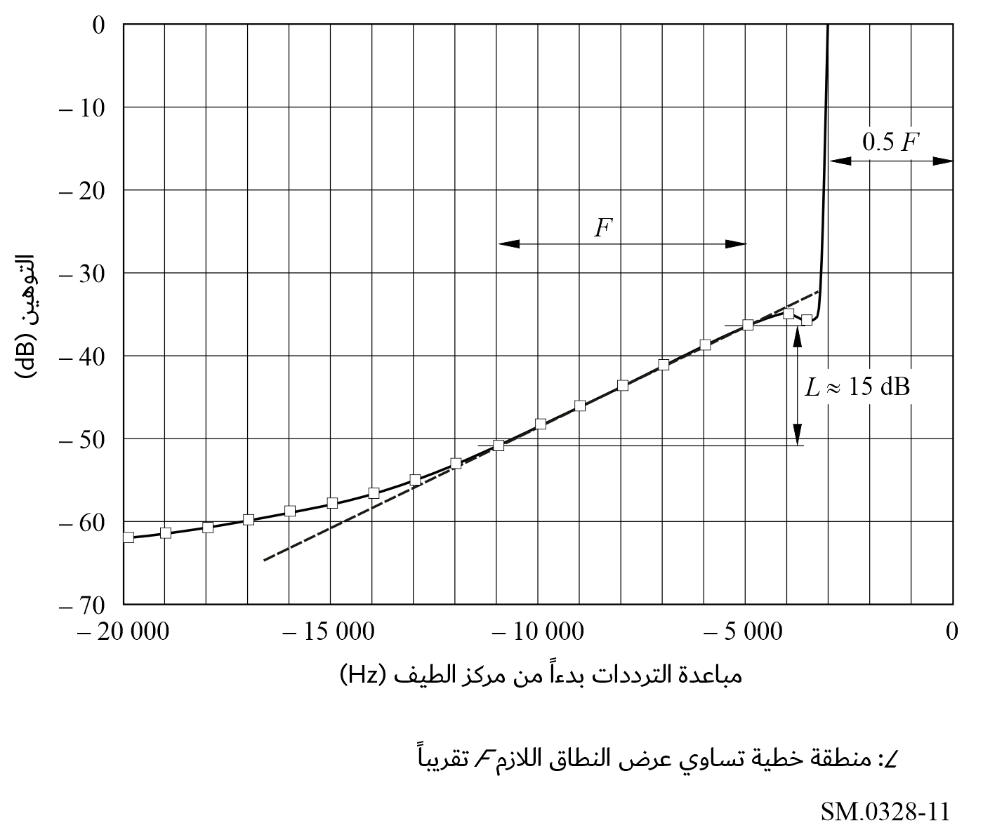
جرت معظم اختبارات تحميل الضوضاء البيضاء مع متوسط قدرة خرج سويتها -dB 6 نسبةً إلى معدل القدرة الذروة للغلاف، مما يؤكد العلاقة المذكورة في المعادلة (16) من الفقرة 4.2.1 في الملحق 5.
وتثبت الاختبارات وتعمم الاستنتاجات السابقة وتقر صلاحية إشارة الضوضاء البيضاء كبديل لإشارة التشكيل في نمطين من البث متعدد الإرسال B8E وR7E للاستعمالات الشائعة. وعلاوة على ذلك تكشف عن علاقة تجريبية مفيدة ومستقرة بين تشوه التشكيل البيني في النطاق والإشعاع خارج النطاق. بيد أنه لا يوجد توافق واضح بين نسب تشوه التشكيل البيني بنغمتين وتشوه تحميل الضوضاء البيضاء المكافئة.

الملحق 3
معلومات أساسية تتعلق بإرسالات النمط F
(تشكيل التردد)
جدول المحتويات
الصفحة
1 صنف البث F1B 29
1.1 عرض النطاق اللازم 29
2.1 شكل غلاف الطيف 29
1.2.1 الإشارة البرقية المشكلة من اعتكاس النبضات وزمن إنشاء معدوم 29
2.2.1 الإشارات البرقية الدورية بزمن إنشاء منته 30
3.2.1 إشارة البرق اللادورية مع زمن إنشاء المنتهي 32
3.1 القدرة خارج النطاق وعرض النطاق المشغول 33
4.1 قولبة إشارة البرق باستخدام المراشيح 35
5.1 تداخل القنوات المجاورة 35
6.1 زمن إنشاء الإشارة 35
7.1 عرض النطاق المشغول، للإشارات غير المقولبة 35
8.1 الطيف خارج النطاق 35
2 البث المشكل بالتردد للإذاعة الصوتية والاتصالات الراديوية 36
1.2 صنف البث F3E، الإذاعة الصوتية غير المجسّمة 36
1.1.2 عرض النطاق اللازم 36
2.1.2 الطيف خارج النطاق للبث من الصنف F3E المشكل بالضوضاء 36
2.2 صنفا البث F8E وF9E، الإذاعة الصوتية المجسمة 37
1.2.2 عرض النطاق اللازم 37
3.2 صنف البث F3E، الاتصالات الراديوية بالنطاق الضيق 37
3 البث متعدد القنوات المشكل بالتردد مع استخدام تعدد الإرسال بتقسيم التردد (FDM) 37
1.3 عرض النطاق اللازم 37
2.3 شكل غلاف الطيف 37
3.3 القدرة خارج النطاق 40

1 صنف البث F1B
بالنسبة لصنف البث F1B، الإبراق بزحزحة التردد، بتغيرات أو بلا تغيرات تُعزى للانتشار:

1.1 عرض النطاق اللازم
إذا كانت زحزحة التردد أو الفرق بين ترددي العلامة والمكان هي D 2 وإذا كانت m هي مؤشر التشكيل B/D2، فإن عرض النطاق يأتي بواحدة من المعادلتين التاليتين، والاختيار يتوقف على قيمة m:
B 0,55 + D 2,6 بنسبة %10 في حالة 5,5 > m > 1,5
B 1,9 + D 2,1 بنسبة %2 في حالة 5,5 ≥ m ≥ 20

2.1 شكل غلاف الطيف
يرد وصف شكل الطيف RF لصنف البث F1B في الفقرات من 1.2.1 إلى 3.2.1 أدناه وذلك لمختلف قوالب الإشارة البرقية.

1.2.1 الإشارة البرقية المشكلة من اعتكاس النبضات وزمن إنشاء معدوم
يرد اتساع غلاف الطيف منسوباً إلى اتساع البث المستمر (A(n)) في الشكل 3 (الخطوط المتواصلة) كدالة في حدود مكون النطاق الجانبي لإشارة برقية مؤلفة من اعتكاس النبضات وزمن إنشاء معدوم ويساوي مدتي العلامة والمكان.
ويمكن تقريب الأجزاء الخطية أو التقاربية للمنحنيات المتصلة المبينة في الشكل 12 بالاستعانة بالصيغة:
(8)
حيث:
n: ترتيب مكون النطاق الجانبي
n = B/f 2
f: فصل التردد عن مركز الطيف (Hz)
B: معدل التشكيل (Bd)
m: مؤشر التشكيل
m = D/B 2
D: انحراف تردد الذروة أو نصف زحزحة التردد (Hz).
الشكل 12
أغلفة الأطياف RF لإشارة برقية مشكلة من اعتكاس النبضات
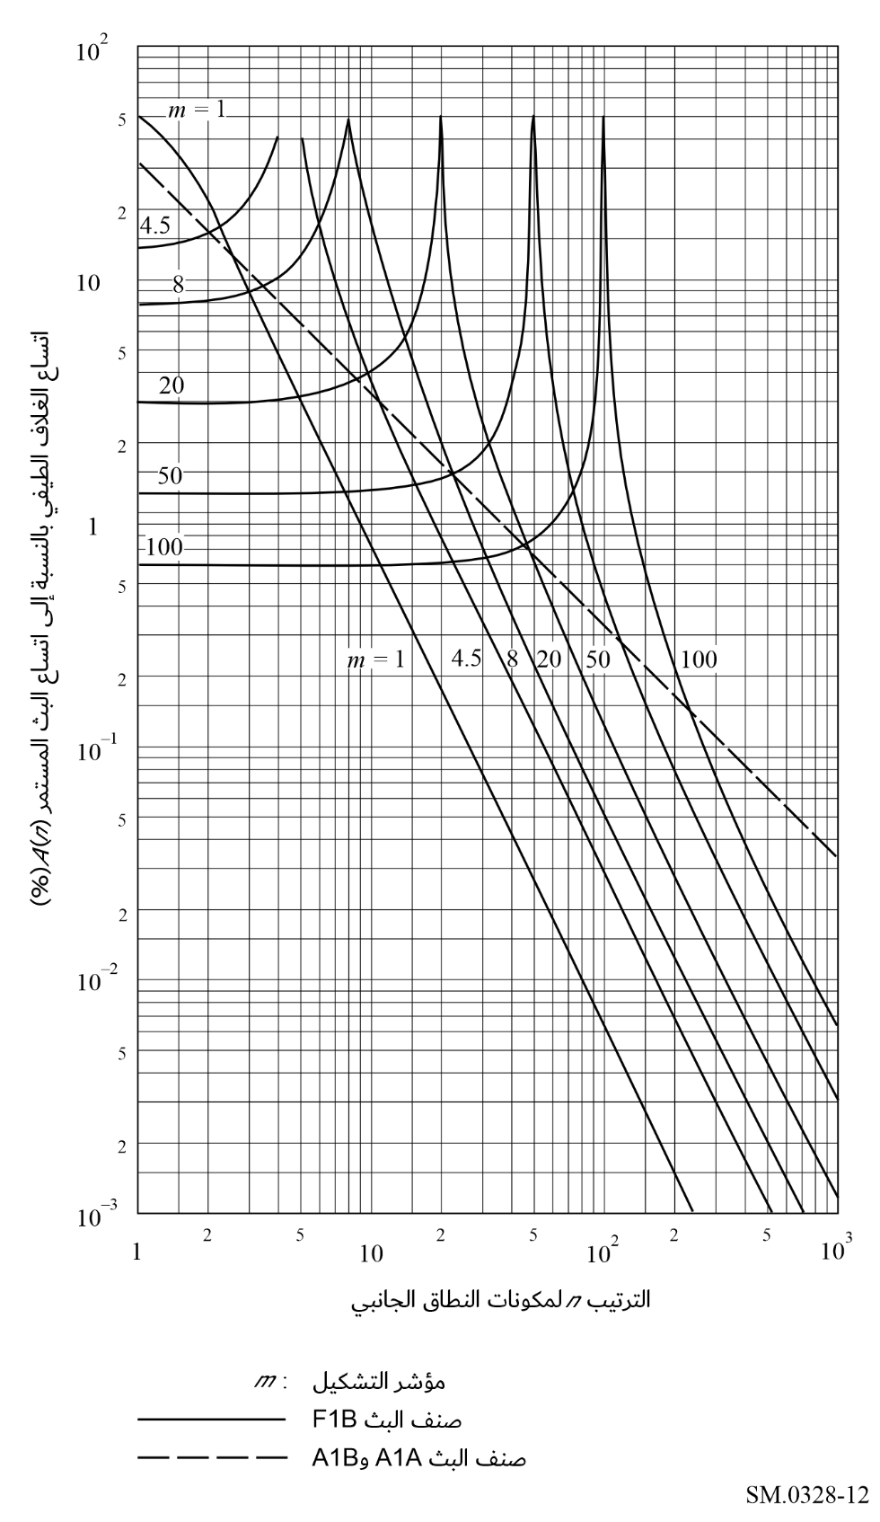

2.2.1 الإشارات البرقية الدورية بزمن إنشاء منته
الاتساع A(x) لغلاف الطيف الناتج عن إشارة برقية مؤلفة من اعتكاس النبضات بزمن إنشاء منته ومدد علامة ومكان متساوية، يأتي من الصيغة التجريبية التالية:
(9)
حيث:
= x f/D
E: اتساع البث المستمر
= u
τ: زمن إنشاء الإشارة (الإشارات) للإشارة البرقية على النحو المبين في الفقرة 9.1 من توصي
f وD وm: على النحو المحدد في الفقرة 1.2.1 أعلاه.
وفي المعادلة (9) لا يتوقف قالب غلاف الطيف إلا على الناتج D τ وبالنسبة لقيمة معينة لهذا الناتج، تكون A(x) للغلاف متناسبة عكسياً مع مؤشر التشكيل m. وهذا مبين في الشكل 13 حيث الناتج m A(x) مبين كدالة x لمختلف قيم D τ.
الشكل 13
توزع الطيف للبث F1B محسوباً من المعادلة التجريبية (9)
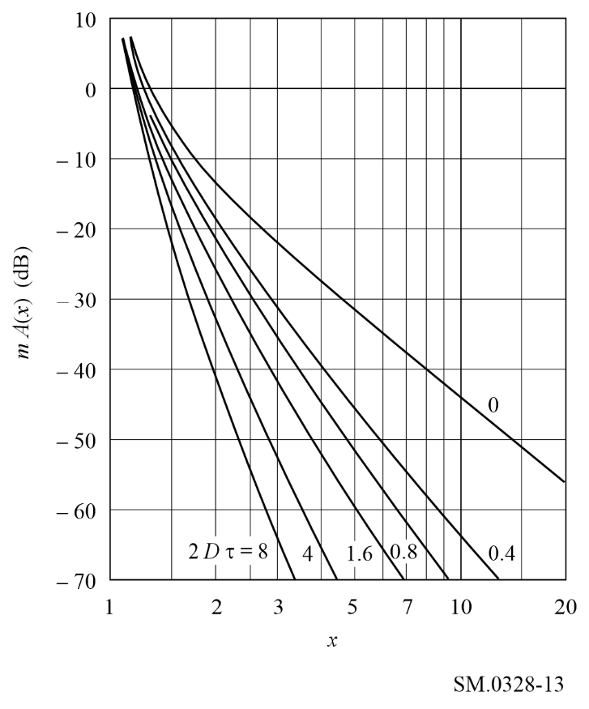
ولقد ثبت أن تأثير زمن الإنشاء على قالب غلاف الطيف يكون صغيراً لقيم D τ التي تقل عن 0,15 أو بين 1 و5. وعندما لا تتساوى مدد العلامة والمكان يتوقف قالب غلاف الطيف بقدر كبير على ناتج D τ ومدة أقصر عنصر إشارة، ولكنه يبقى دائماً مماثلاً لما ينتج عن إشارة مؤلفة من اعتكاس النبضات بنفس زمن الإنشاء.
وفي الشكل 14 تقارن نتائج قياسات مختلف الأطياف بالنتائج المتحصل عليها من حساب القيم المناظرة من المعادلة (9). والاتفاق مرضٍ لقيم x الأكبر من 1,2، ولكنه يقل للقيم المتناقصة للناتج D τ.
الشكل 14
أطياف البث F1B
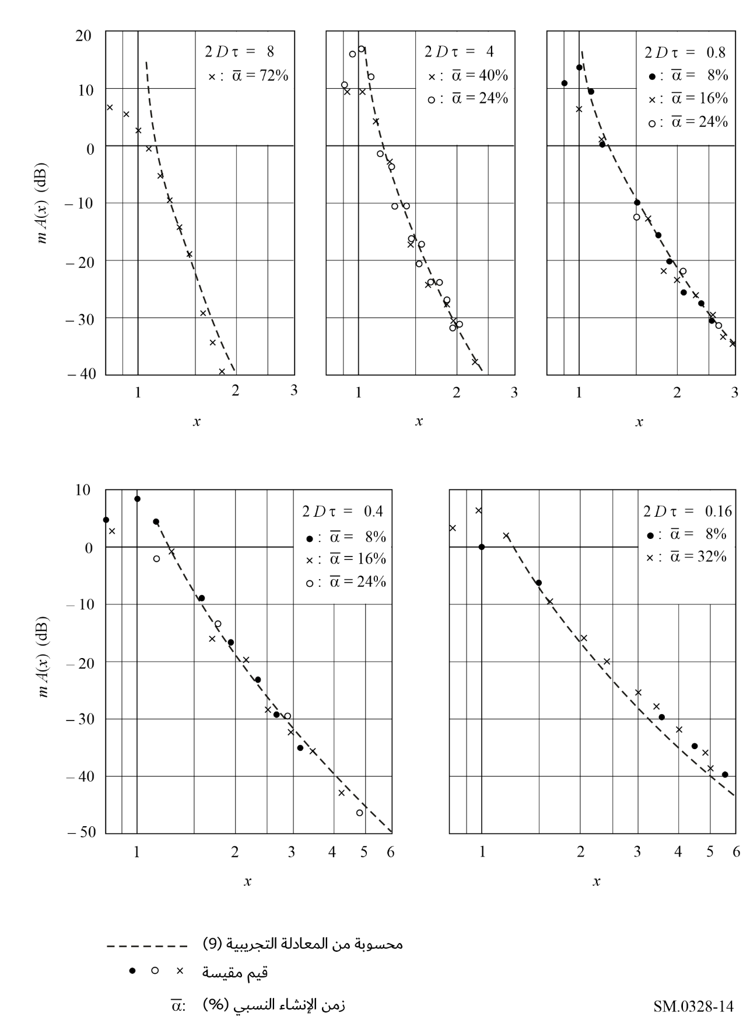

3.2.1 إشارة البرق اللادورية مع زمن إنشاء المنتهي
حين تكون الإشارة لا دورية، كما يحدث في ظروف الحركة الفعلية يبين توزع الطيف على هيئة طيف كثافة قدرة.
ومتوسط كثافة القدرة للوحدة من عرض النطاق p(x) تتضح من الصيغة التجريبية:
(10)
حيث:
P₀: القدرة الكلية للبث
B وm وx وu: حسب المحدد في الفقرتين 1.2.1 و2.2.1 أعلاه.
وفي هذه الحالة أيضاً، لا يتوقف قالب غلاف الطيف إلا على ناتج زحزحة التردد وزمن الإنشاء.

3.1 القدرة خارج النطاق وعرض النطاق المشغول
قد تتحدد القدرة خارج النطاق P' على النحو المحدد في الفقرة 6.1 من توصي بإدراج كثافة القدرة المعلومة من المعادلة (10) بين حدين للتردد.
ويبين الشكل 15 قيم عرض النطاق L محسوبة حيث m و2 D τ، ﻟ 0,01 = β و0,001 = β، حيث β هي نسبة القدرة خارج النطاق P'/P0.
الشكل 15
حساب عرض النطاق من المعادلة التجريبية (10)
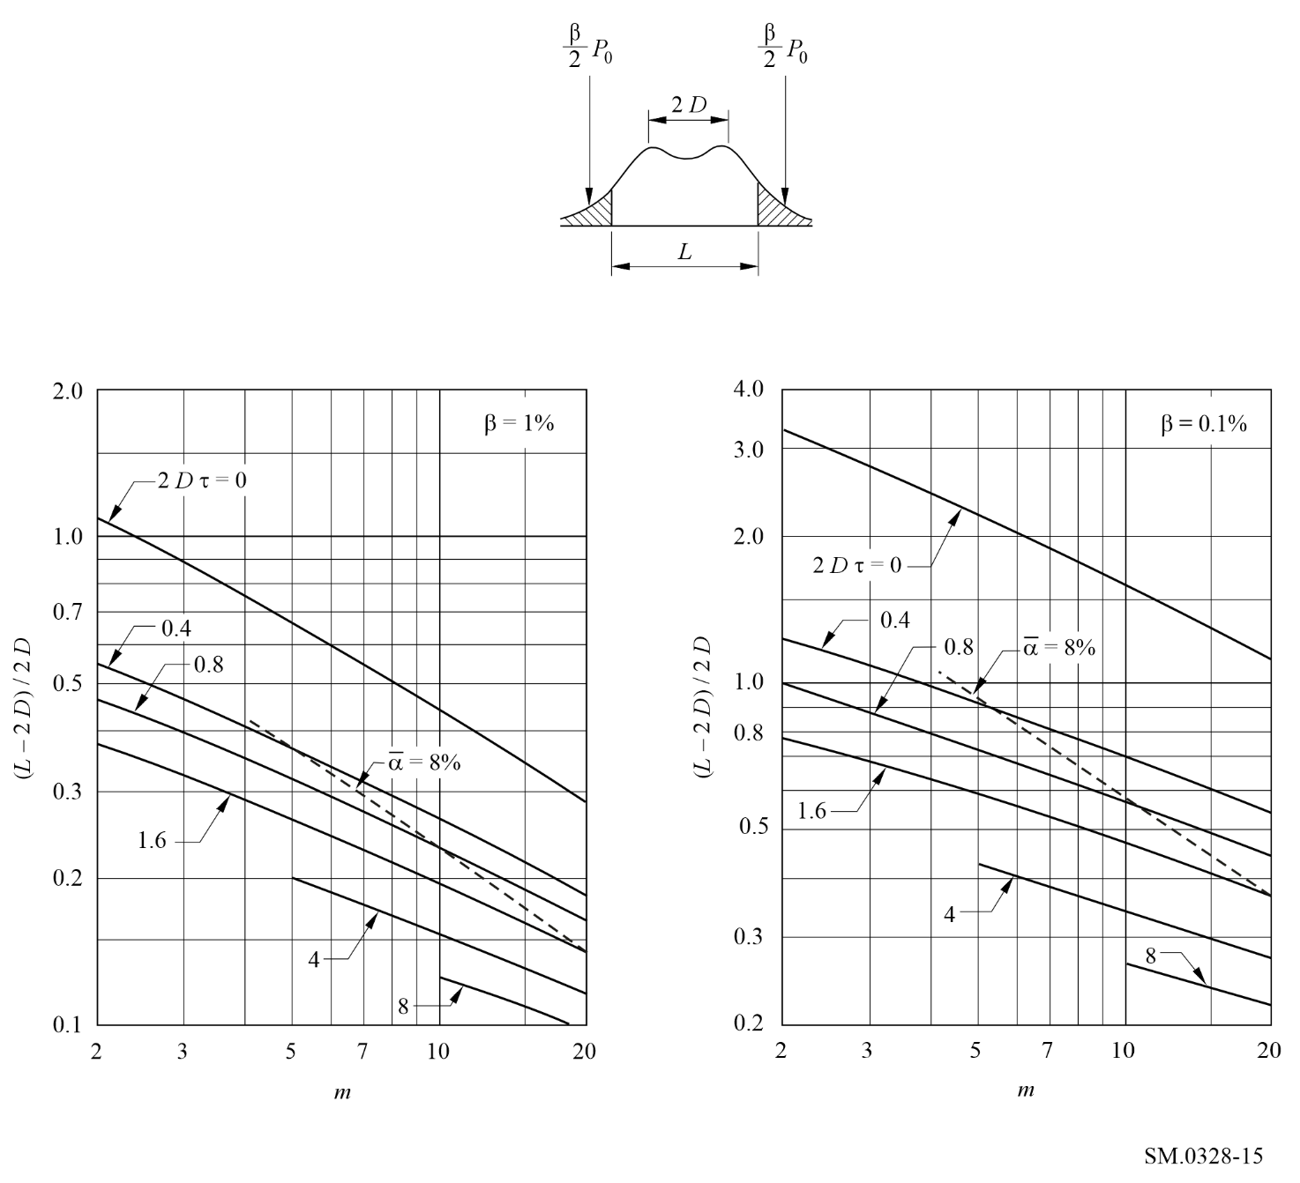
وعرض النطاق المشغول (Hz) L، ﻟ 0,01 = β يمكن حسابه أيضاً من المعادلة التجريبية التالية:
(11)
حيث هو زمن الإنشاء النسبي لأقصر نبضة للإشارة البرقية على النحو المحدد في الفقرة 10.1 من توصي.
وعرض النطاق المحسوب بهذه الطريقة لا يكاد يتأثر بقالب الإشارة البرقية بينما يتوقف الطيف خارج النطاق بقدر كبير على هذا القالب.
والانحراف الأقصى بين النتائج المتحصل عليها من استخدام المعادلة (11) والنتائج المتحصل عليها بحسابات مضبوطة، تكون على النحو التالي:
%3 ﻟ = 0؛ 20 ≥ m ≥ 2
%9 ﻟ0,08 = ؛ 20 ≥ m ≥ 1,4
%10 ﻟ0,24 = ؛ 20 ≥ m ≥ 2.
وتبين القائمة أعلاه الحدود التي يمكن استخدام المعادلة (11) فيها بدقة معقولة. والنسب المئوية المبينة تنطبق على الحد الأدنى ﻟ m. وتكون أقل للحد الأعلى.
وأخيراً، فالشكل 16 يبين نتائج حسابات وقياسات عرض النطاق المشغول باستخدام طرق مختلفة.
الشكل 16
مقارنة نتائج حسابات وقياسات
عرض النطاق المشغول
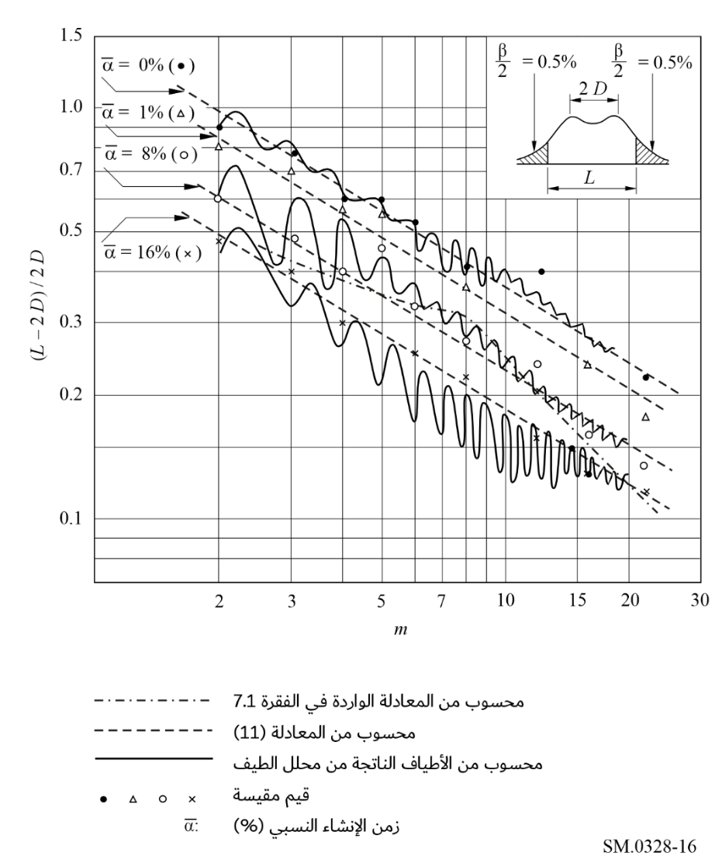

4.1 قولبة إشارة البرق باستخدام المراشيح
انظر الفقرة 3 من الملحق 1 غير أن أقل استخدام لمراشيح التجاوز ليس ضرورياً، عندما يلزم المرسل للعمل على أكثر من ترددين، كما يحدث مثلاً، في حالة الإرسال المزدوج بأربعة ترددات.

5.1 تداخل القنوات المجاورة
انظر الفقرة 6.1 من الملحق 1.

6.1 زمن إنشاء الإشارة
يناظر الطيف خارج النطاق المجاور لمنحنى التحديد الموصوف في الفقرة 8.1 زمن إنشاء مساوٍ لنحو %8 من زمن النقطة البرقية الأولية، أي نحو B 1/12، شريطة استخدام المرشاح الملائم لقولبة الإشارة.

7.1 عرض النطاق المشغول، للإشارات غير المقولبة
للمقارنة بالصيغة الواردة في الفقرة 1.1 قد يذكر أنه لتتابع إشارات العلامة والمكان المتساوية والمستطيلة (زمن الإنشاء صفر) يأتي عرض النطاق المشغول بالصيغة التالية:
B 1,4 + D 2,l6 ضمن النسبة %2 في الحالة 8 ≥ m ≥ 2
B 3,1 + D 2,2 ضمن النسبة %2 في الحالة 20 ≥ m ≥ 9

8.1 الطيف خارج النطاق
إذا رسم التردد كإحداثي سيني بوحدات لوغاريتمية وإذا رسمت كثافات القدرة كإحداثي صادي (dB)، فإن المنحنى الذي يمثل الطيف خارج النطاق يقع أسفل خطين مستقيمين من المنحدر الثابت بالديسيبل لكل أوكتاف ابتداءً من النقطتين الواقعتين على الترددات المحددة لعرض النطاق اللازم وانتهاءً عند السوية dB 60−. وبعد ذلك، يقع المنحنى نفسه أسفل السوية dB 60−. وإحداثيات البداية للخطين المستقيمين وانحدارهما واردة في الجدول 3 كدالة لمؤشر التشكيل m.
الجدول 3
مؤشر التشكيل | إحداثيات البداية  (dB) | الانحدار  (dB/أوكتاف)
m ≥ 1,5 > 6 | 15− | m 1,8 + 13
8 > m ≥ 6 | 18− | m 0,8 + 19
≥ m ≥ 8 20 | 20− | m 0,8 + 19
وتناظر السوية المرجعية dB 0 متوسط قدرة البث.
والمقادير المسموح بها للقدرة خارج النطاق أعلى وأدنى حدود تردد عرض النطاق اللازم يكون كل منها بالتقريب %0,5 من متوسط القدرة المشعة.
إن المنحنى الذي يمثل الطيف خارج النطاق لأدلة التشكيل 1,5 ≥ m ≥ 0,5 لا بد له أن يكون تحت النقاط بالإحداثيات المبينة في الجدول 4.
الجدول 4
المعادلة لحساب Bx عند السويات X (dB)
20− | 30− | 40− | 50− | 60−
3 | 4.1 | 5.8 | 8.1 | 11
m: دليل التشكيل
B: معدل التشكيل.
ومن أجل كل نقطة بمنحنى الطيف المحدد، يكون الإحداثي السيني عرض النطاق النسبي (±Bx /2 B) ويكون الإحداثي العادي السوية النسبية X. وتكون السوية المرجعية dB 0 سوية الموجة الحاملة غير المشكلة.

2 البث المشكل بالتردد للإذاعة الصوتية والاتصالات الراديوية

1.2 صنف البث F3E، الإذاعة الصوتية غير المجسّمة

1.1.2 عرض النطاق اللازم
يمكن حساب عرض النطاق اللازم بالصيغة التالية الواردة في التوصية ITU-R SM.1138:
Bn =2 M + 2 D K (12)
حيث:
B_{n}: عرض النطاق اللازم
M: أعلى تردد تشكيل
D: أقصى انحراف للموجة الحاملة RF
K: عامل يساوي 1 إذا استوفى الشرط << D.

2.1.2 الطيف خارج النطاق للبث من الصنف F3E المشكل بالضوضاء
لا بد للمنحني الذي يمثل الطيف خارج النطاق أن يقع تحت النقاط بالإحداثيات المبينة في الجدول 5.
الجدول 5
المعادلة لحساب Bx عند السويات X (dB) |  |  |  |  | التشكيل الفعلي
20− | 30− | 40− | 50− | 60− | index m′
6 m' M | (6.7 m' + 2) M | (7.8 m' + 3) M | (8.4 m' + 4.4) M | (9 m' + 6) M | 0.5 ≤ m' ≤ 1.3
6 m' M | (7 m' + 2) M | (7.8 m' + 4) M | (8.4 m' + 6) M | (8.8 m' + 8) M | m' > 1.3
D/pM = m′: دليل التشكيل الفعلي
D: تحويل تردد الذروة
p: عامل الذروة
M: تردد التشكيل الأقصى.
ومن أجل كل نقطة بمنحنى الطيف المحدد، يكون الإحداثي السيني عرض النطاق النسبي (±Bx/2M) ويكون الإحداثي العادي السوية النسبية X. وتكون السوية المرجعية dB 0 سوية الموجة الحاملة غير المشكلة كثافة القدرة الطيفية القصوى ضمن نطاق جانبي.

2.2 صنفا البث F8E وF9E، الإذاعة الصوتية المجسمة

1.2.2 عرض النطاق اللازم
يمكن حساب عرض النطاق اللازم باستعمال المعادلة (12) الواردة في التوصية ITU-R SM.1138.

3.2 صنف البث F3E، الاتصالات الراديوية بالنطاق الضيق
تُستعمل الموجات FM بالنطاق الضيق لأغراض الاتصالات. وتعطي المعادلة 12 الشرط الأساسي فيما يخص الطيف، لكن متطلبات التشديد المسبق كثيرة التغير ومن غير العملي تحديد معلمات خاصة.

3 البث متعدد القنوات المشكل بالتردد مع استخدام تعدد الإرسال بتقسيم التردد (FDM)
يمكن محاكاة إشارة خرج المرسل متعدد القنوات المشكل بالتردد الذي يستخدم تعدد الإرسال بتقسيم التردد، وذلك بإشارة مشكلة بالتردد بضوضاء بيضاء. وينطبق هذا أيضاً على إشارة الخرج للمرسل ذي العدد المحدود من القنوات إذا استخدمت في كل قناة أجهزة للسرية بتقسيم النطاق.
تقدم هذه الفقرة نتائج التحليل النظري لطيف الإشارة المشكلة بالتردد مع ضوضاء بيضاء لدرجات مختلفة من انحراف التردد. وقد تم التأكد من النتائج من خلال قياسات أجريت على الطيف الفعلي.
غير أن أشكال البث بأدلة تشكيل كبيرة أو صغيرة جداً مهم في أنظمة الاتصالات الفعلية.

1.3 عرض النطاق اللازم
انظر التوصية ITU-R SM.853، الفقرة 1: (عرض النطاق اللازم): البث متعدد القنوات (FDM-FM) (تعدد إرسال بتقسيم تشكيل التردد).

2.3 شكل غلاف الطيف
يمكن حساب طيف القدرة p(f ) لإشارة ما مشكّلة التردد بالضوضاء البيضاء على النحو التالي مع مراعاة تأثير التشديد المسبق المحدد في التوصية ITU-R F.275. ويستند هذا الحساب على متحوّلة فورييه لدالة الترابط الذاتي لإشارة طور التشكيل.
(13)
حيث:
fmax: أعلى تردد تشكيل
fmin: أقل تردد تشكيل
= ε fmin / fmax
σ: انحراف التردد للقناة المتعددة r.m.s.
Pr (u): خاصية التشديد المسبق.
Pr (f / fmax) = C0 + C2 (f / fmax)2 + C4 (f / fmax)4
C0 = 0.4, C2 = 1.35, C4 = 0.75 (انظر التوصية ITU-R SF.675)
(14)
حيث P0 هي القدرة الإجمالية.
وعندما تكون قيمة الانحراف σ كبيرة جداً فإن القيم الصغيرة τ هي التي تسيطر على قيم المعادلة (14). وفي هذه الحالة ينتج تقريباً (Rs (τ) = 2(π σ τ)²). وعليه فإنه يمكن حساب غلاف الطيف تقريباً باتباع التوزيع الغوسي التالي:
(15)
وقد أجريت حسابات غلاف الطيف النظرية فيما يتعلق بأدلة التشكيل المختلفة. وتظهر المنحنيات البيانية التي تمثل σ / fmax ≥ 0.5)) في الشكل 17، والمنحنيات التي تمثل (σ / f_{max} < 0.5) في الشكل 18. وتستند هذه المنحنيات إلى الفرضية 0 = ε. وفي التطبيقات الفعلية ε لا تساوي صفراً. وتوجد في هذه الحالة مكونة في تردد الموجة الحاملة لأنه في حالة القيم الكبيرة τ فإن Rs (τ) الناتجة عن المعادلة (13) لا تصبح لا نهائية على عكس الحالة التي تكون فيها 0 = ε. وتصبح هذه الموجة الحاملة المتبقية عموماً أكبر في حالة القيم الصغيرة لدليل التشكيل (انظر التوصية ITU-R SF.675). وبالتالي قد يكون شكل طيف القدرة قرب الموجة الحاملة وعند مضاعفات الأعداد الصحيحة للقيمة fmax متبايناً قليلاً في الشكل 18. بيد أن أثر افتراض 0 = ε على القدرة خارج النطاق (الشكلان 19 و20) غير ذي أهمية. وتقدم التوصية ITU-R SF.766 أطياف قدرة مختلفة في تطبيقات فعلية.
الشكل 17
توزيع طيف القدرة للقيمة (σ / fmax ≥ 0.5)
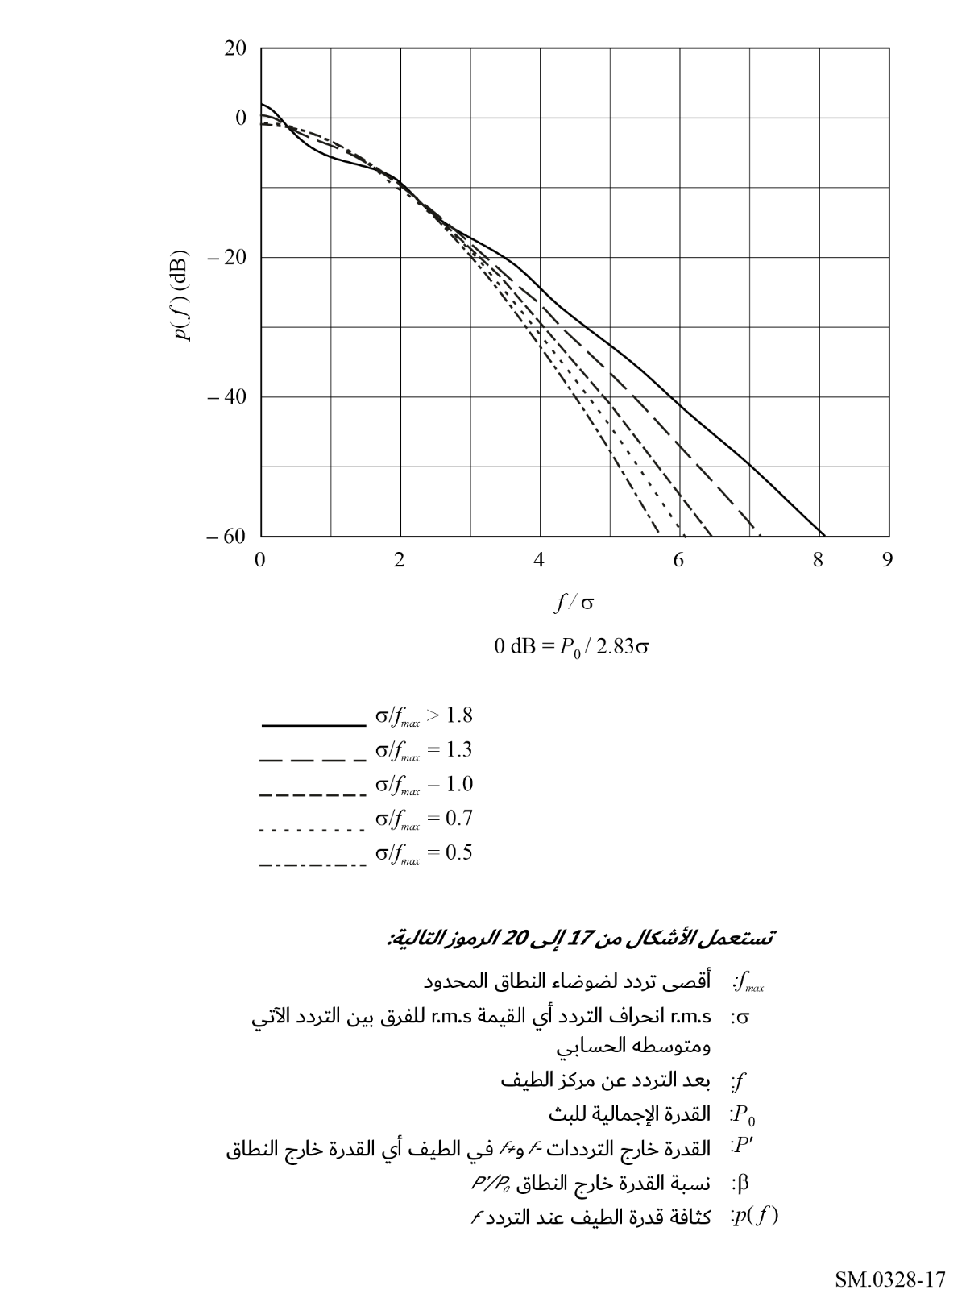
الشكل 18
توزيع طيف القدرة للقيمة (σ / fmax < 0.5)
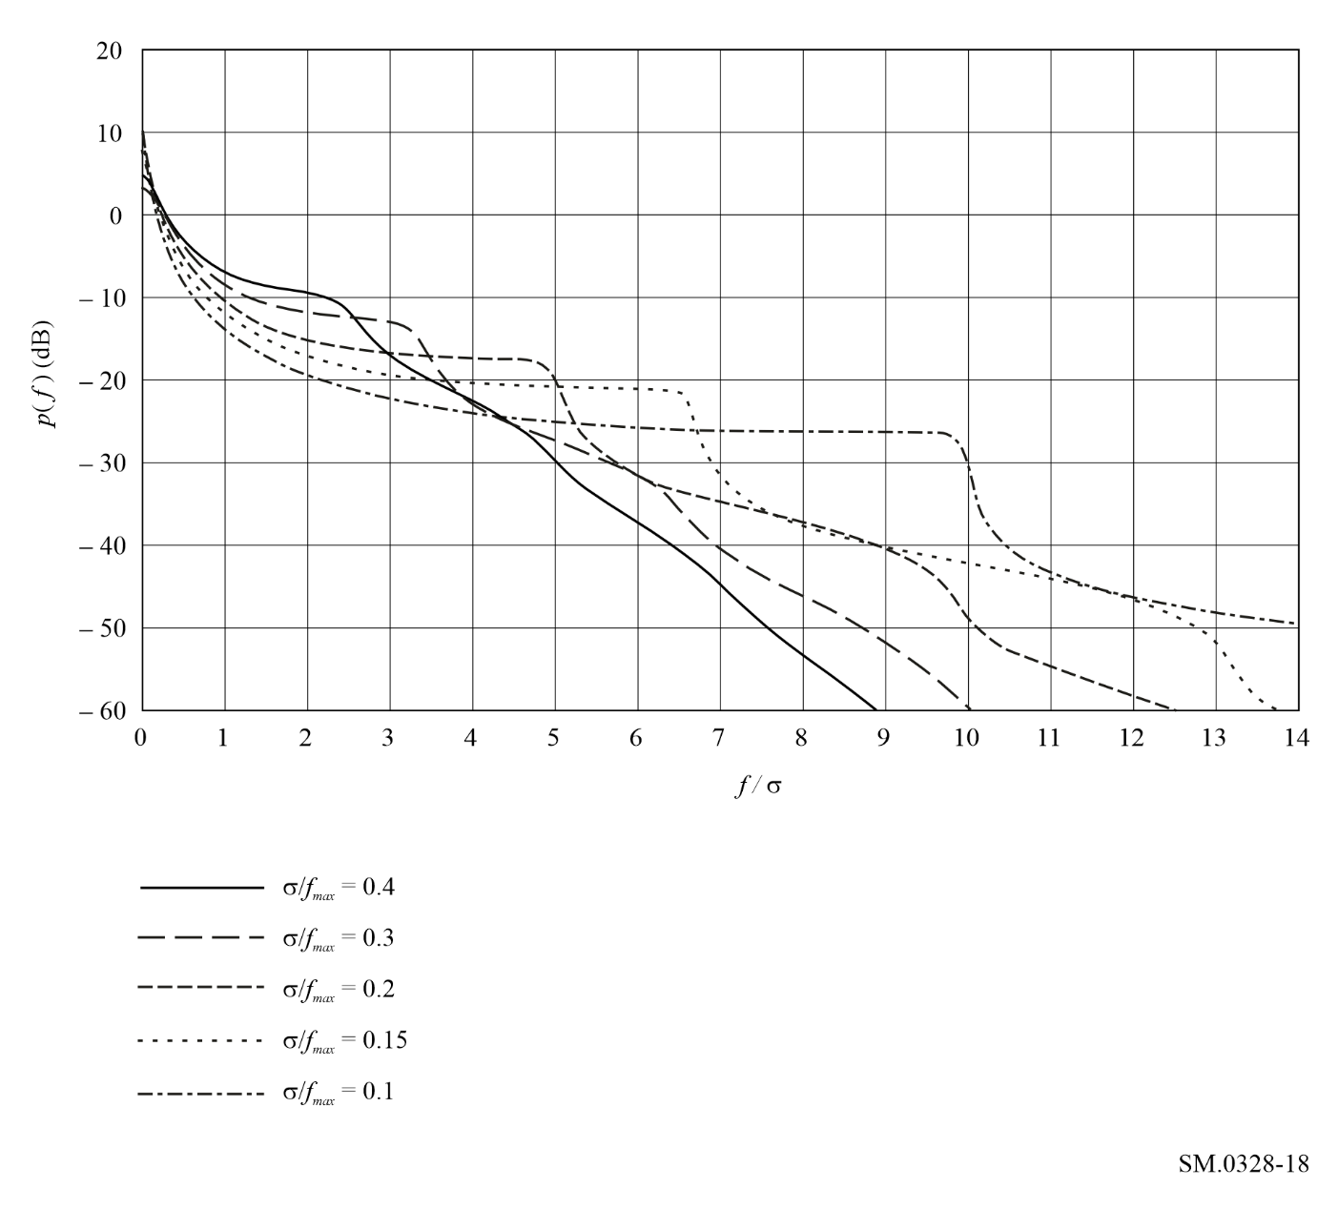
عندما تكون قيمة f كبيرة جداً يتناقص الطيف سريعاً. غير أنه من الجدير بالذكر أن هذا الانحدار لا يستمر دون حدود. فالطيف له حد أدنى أو سقف تتوقف سويته على نمط مرحلة خرج التردد الراديوي وذلك بسبب الضوضاء المولدة داخلياً في المرسل.

3.3 القدرة خارج النطاق
ويبين الشكل 19 المنحنيات التي تمثل إرسالات القدرة خارج النطاق مع قيم متوسطة لانحراف التردد. وقد نتجت هذه المنحنيات عن حساب طيف القدرة نظرياً.
الشكل 19
قدرة الطيف خارج النطاق للقيمة σ / fmax ≥ 0.5))
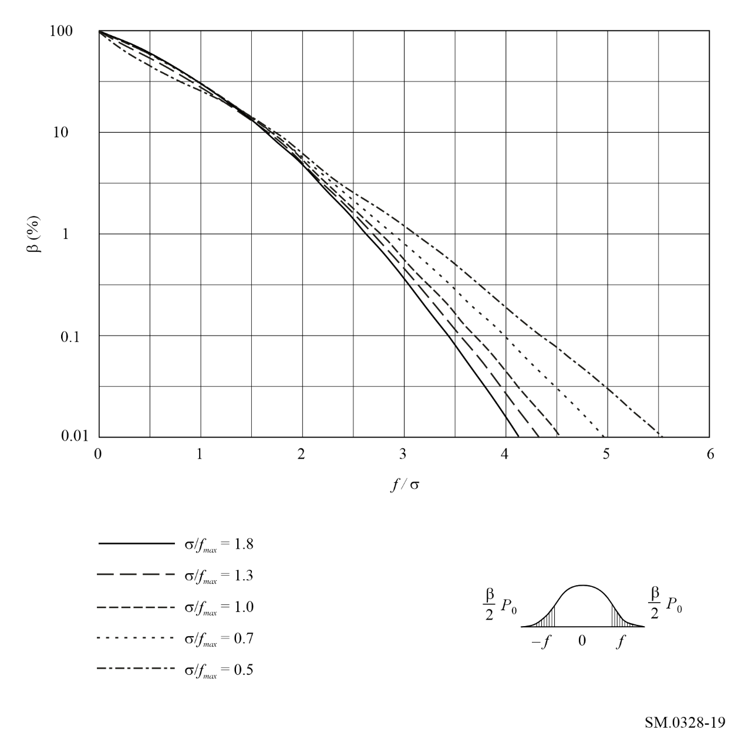
ويبين الشكل 20 المنحنيات المتعلقة بالإرسالات ذات قيمة انحراف تردد صغيرة. ونتج هذا الشكل عن حساب طيف القدرة نظرياً.
الشكل 20
قدرة الطيف خارج النطاق للقيمة σ / fmax < 0.5))
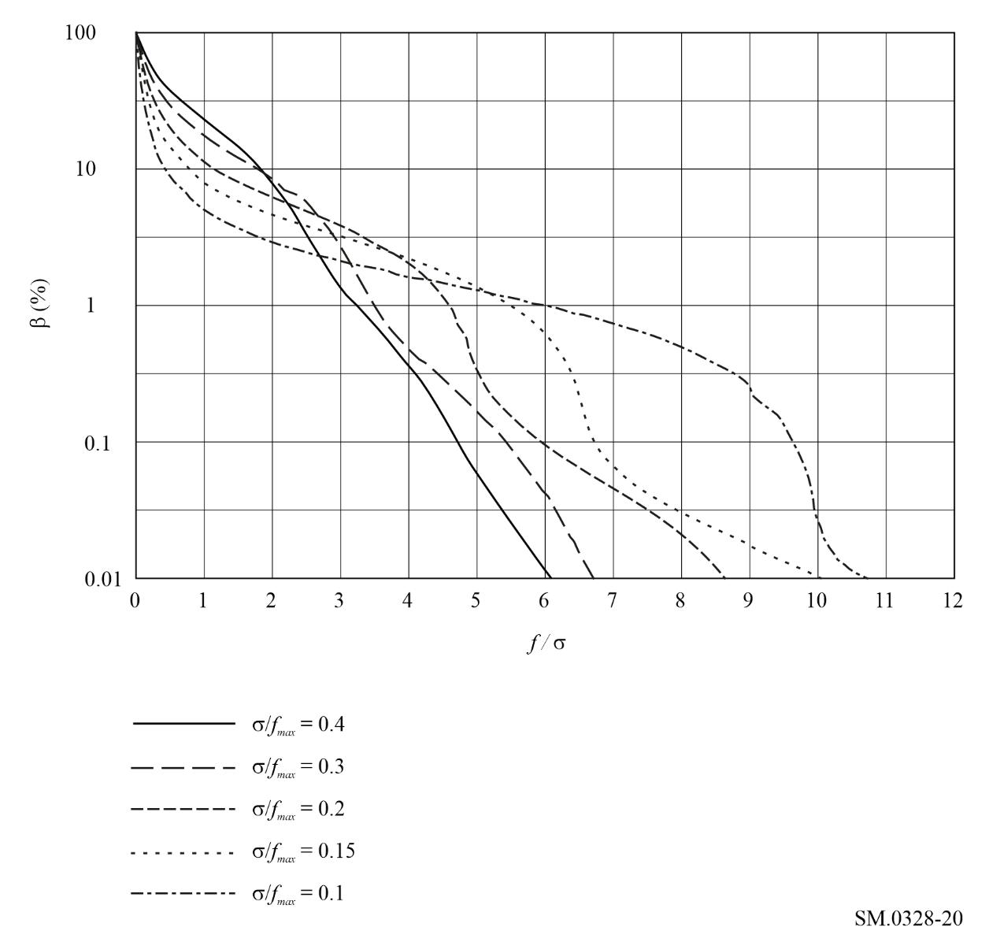

الملحق 4
معلومات أساسية لبث النمط G
(تشكيل الطور)
جدول المحتويات
الصفحة
1 صنف البث G1B (الإبراق بتشكيل الطور وحيد القناة) 43
1.1 عرض النطاق اللازم 43
2.1 الطيف خارج النطاق 43

1 صنف البث G1B (الإبراق بتشكيل الطور وحيد القناة)

1.1 عرض النطاق اللازم
يمكن حساب عرض النطاق اللازم باستخدام المعادلة التالية:
Bn = K B
حيث:
B: معدل التشكيل (Bd)
5 = K، للوصلات الراديوية المعرضة للخبو
2 = K، للوصلات الراديوية غير المعرضة للخبو.

2.1 الطيف خارج النطاق
ينبغي أن يقع المنحني الذي يمثل الطيف خارج النطاق تحت النقاط التي تظهر إحداثياتها في الجدول 6.
الجدول 6
المعادلات الخاصة بحساب Bx في السويات (dB) X
-20 | -30 | -40 | -50 | -60
B 3 | B 7 | B 13 | B 23 | B 41

وفي كل نقطة تقع على منحني الطيف يكون محور السينات هو التردد النسبي (± Bx / 2 B) ومحور العينات هو السوية النسبية X. والسوية المرجعية dB 0 هي سوية الموجة الحاملة غير المشكلة.

الملحق 5
معلومات أساسية تتعلق ببث النمط J
(نطاق جانبي وحيد، موجة حاملة مكبوتة)
جدول المحتويات
الصفحة
1 البث بتشكيل الاتساع بالنطاق الجانبي الوحيد والنطاق الجانبي المستقل للمهاتفة والإبراق بالتردد الصوتي متعدد القنوات 44
1.1 مقدمة 44
2.1 شكل غلاف الطيف لصنفي البث J3E وJ7B المشكلين لضوضاء بيضاء 44
1.2.1 الاختبارات الموصوفة في البند 1 من الجدول 7 47
2.2.1 الاختبارات الواردة في البند 2 من الجدول 7 48
3.2.1 الاختبارات الواردة في البند 3 من الجدول 7 48
4.2.1 الاختبارات الواردة في البند 4 من الجدول 8 49
5.2.1 الاختبارات الواردة في البند 5 من الجدول 8 50
2 صنف البث J3E، إذاعة صوتية بالنطاق الجانبي الوحيد 50

1 البث بتشكيل الاتساع بالنطاق الجانبي الوحيد والنطاق الجانبي المستقل للمهاتفة والإبراق بالتردد الصوتي متعدد القنوات

1.1 مقدمة
إن عرض النطاق المشغول والإشعاع خارج النطاق للبث المشكل بالاتساع الحامل لإشارات تماثلية يتوقفان بدرجات متفاوتة على عدة عوامل منها:
- نمط إشارة التشكيل؛
- تحديد سوية إشارة الدخل لحمولة تشكيل المرسل؛
- نطاق التمرير الناجم عن المراشيح المستخدمة في مراحل التردد السمعي وفي مراحل التشكيل الوسيطة والنهائية للمرسل؛
- مقدار التشوه التوافقي ومكونات التشكيل البيني عند ترددات الطيف خارج النطاق؛
- أداء ضوضاء الطور في المذبذبات المختلفة داخل المرسل.
كذلك تتوقف قياسات النتائج على نطاق تمرير أجهزة القياس الانتقائية المستخدمة وعلى خصائصها الدينامية كزمن تكامل المقياس أو أي أجهزة أخرى مستخدمة مع جهاز القياس الانتقائي.
ويبين الشكل 21 عرض النطاق من حيث الانحراف Dp لنسب مئوية محددة للقدرة خارج النطاق في الحالات الثلاث حيث:
f: عرض النطاق
Dp: انحراف تردد الذروة
fmax: أعلى تردد نطاق أساسي
β: نسبة مئوية للقدرة خارج النطاق.

2.1 شكل غلاف الطيف لصنفي البث J3E وJ7B المشكلين لضوضاء بيضاء
يتناول هذا القسم نتائج القياسات التي أجرتها عدة إدارات على تصميمات مختلفة من المرسلات لصنفي البث J3E وJ7B.
ويرد في الجدول 7 ملخص للخواص الرئيسية للمرسلات وظروف الاختبار المتعلقة بالقياسات.
الشكل 21
عرض النطاق من حيث الانحراف D_{p}، لنسب مئوية محددة
من القدرة خارج النطاق
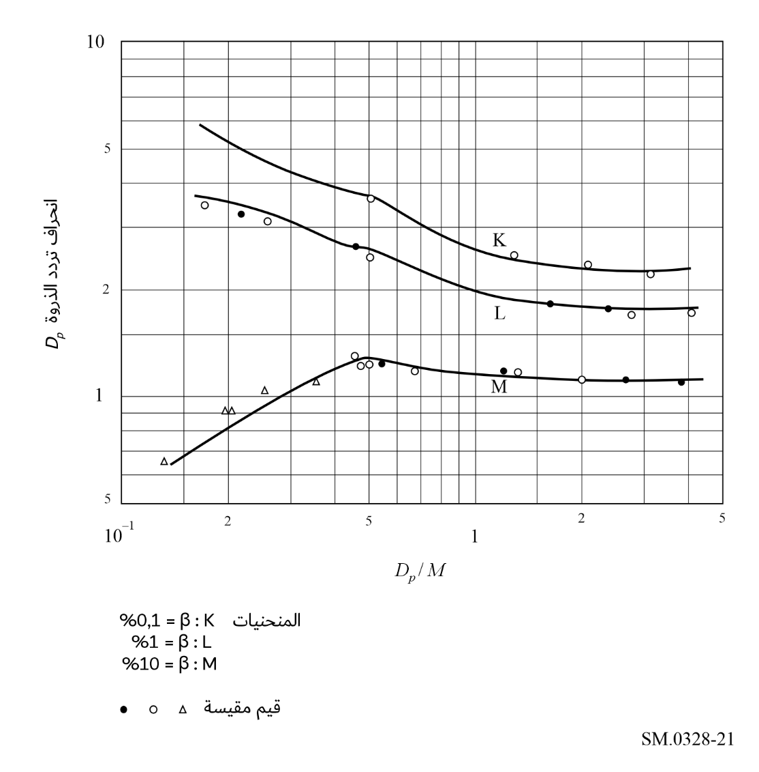
الجدول 7
خصائص المرسلات وظروف اختبار القياسات لصنفي البث J3E وJ7B
رقم البند | 1 | 2 | 3 | 4 | 5
صنف البث | J3E | J3E | J3E | J3E؛ J7B | J3E
خصائص المرسلات: |  |  | مرسلات مختلفة |  | مرسلات مختلفة
- قدرة الذروة الغلافية P_{p} (نغمتان)⁽¹⁾ (kW) | قيم مختلفة | 0,150 | 30-2,5 |  | عدة كيلو واطات إلى بضع عشرات من  الكيلو واطات
– تشوه تشكيل بيني من الترتيب الثالث α3 ⁽¹⁾ (dB) | قيم مختلفة | حوالي 40− | قيم مختلفة
نمط إشارة التشكيل: | ضوضاء بيضاء | ضوضاء بيضاء | ضوضاء بيضاء | ضوضاء بيضاء  ضوضاء مقيسة | ضوضاء بيضاء
– عرض النطاق | أقل قليلاً من  Bp⁽²⁾ | مقيد فقط  ﺑ Bp⁽²⁾ | مقيد فقط  ﺑ p⁽²⁾

الجدول 7 (تتمة)
صنف البث | J3E | J3E | J3E | J3E; J7B | J3E
سوية إشارة الدخل ⁽¹⁾مضبوطة القيمة بحيث:
– عند الدخل، Pm (ضوضاء) = | P_{m} (نغمتان) |  | P_{m} (نغمتان)
– عند الخرج، Pm (ضوضاء) = |  |  |  | 0,25 P_{p}  (نغمتان)
– عند الخرج، Pp (ضوضاء) = |  | Pp (نغمتان)
نمط جهاز القياس: |  | محلل طيف | محلل طيف |  | محلل طيف
- نطاق تمرير (Hz) |  | 300 |  |  | ≤ 0.05 F(2)
قالب الطيف | انظر الشكل 23 |  |  |  | انظر الفقرة 5.2.1
⁽¹⁾ في جميع الاختبارات يشكل المرسل أولاً بإشارتين جيبيتين باتساع متساوٍ (انظر الشكل 22). ثم تحدد قدرة الذروة الغلافية P_{p} (نغمتان) وسوية التشوه للتشكيل البيني من الترتيب الثالث α₃ وفقاً للطرق المبينة في التوصية ITU-R SM.326. وأخيراً يستعاض عن الإشارتين الجيبيتين بإشارة ضوضاء تضبط سويتها للحصول على أحد الشروط الواردة تحت "سوية إشارة الدخل"، حيث تدل P_{m} على متوسط القدرة وP_{p} على قدرة الذروة الغلافية.
⁽²⁾ Bp هو نطاق التمرير الناجم عن المراشيح في المرسل وF عرض النطاق اللازم.
الشكل 22
غلاف الطيف لصنف البث J3E المشكل بإشارتين جيبيتين
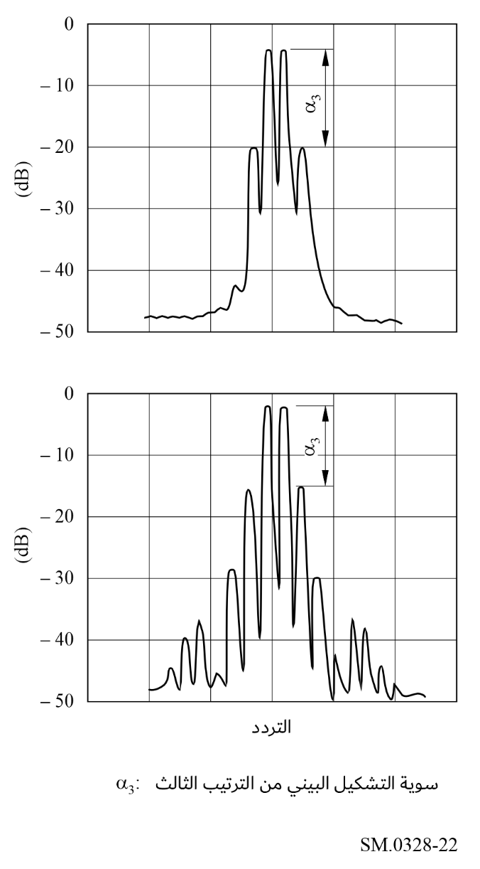
ويمكن تلخيص نتائج القياس كما يلي.

1.2.1 الاختبارات الموصوفة في البند 1 من الجدول 7
بافتراض تشغيل المرسل في الظروف الواردة في البند 1 من الجدول 7 وبافتراض أيضاً أن الإشعاع خارج النطاق يسببه أساساً التشكيل البيني في مراحل الإشعاع الراديوي التالية للمشكل النهائي، يمكن استخلاص ما يلي:
- الجزء الأوسط من طيف الإشعاع الراديوي يبين شكلاً مستطيلاً بقدر كبير ومضافاً على منحنى يبين الإشعاع خارج النطاق الذي يمتد متناظراً مع التردد الوسطي (انظر الشكل (23؛
الشكل 23
غلاف الطيف لصنف البث J3E المشكل بالضوضاء البيضاء
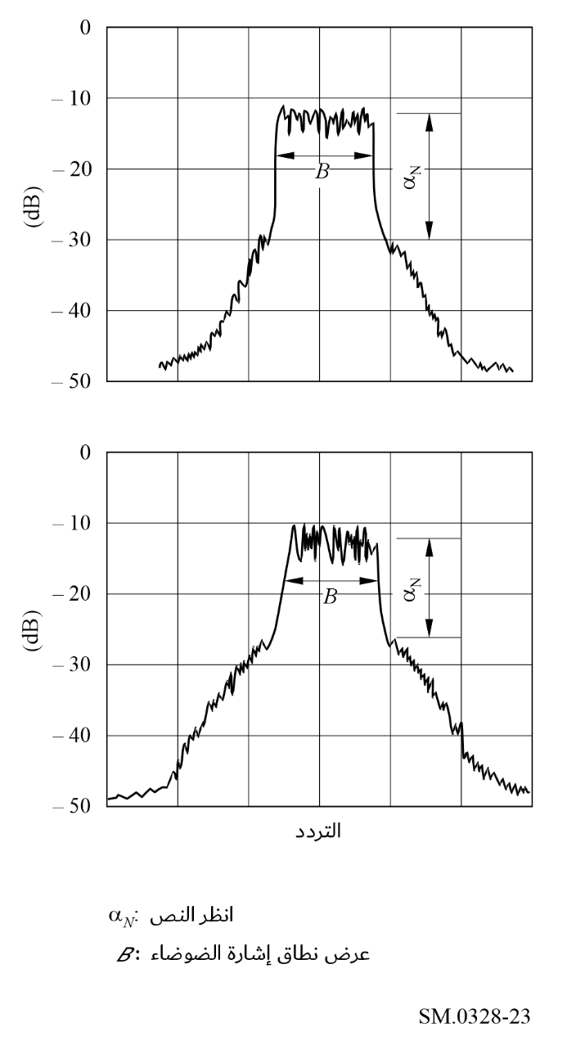
- الفرق α_{N} بين سوية الجزء المنبسط من قمة الطيف والسوية التي يبدأ عندها الإشعاع خارج النطاق، تساوي عموماً سوية مكونة التشكيل البيني من الرتبة الثالثة α₃ (انظر الشكل (24؛
الشكل 24
قيمة α_{N} المبينة في الشكل 23 للقيم المختلفة ﻟ α₃
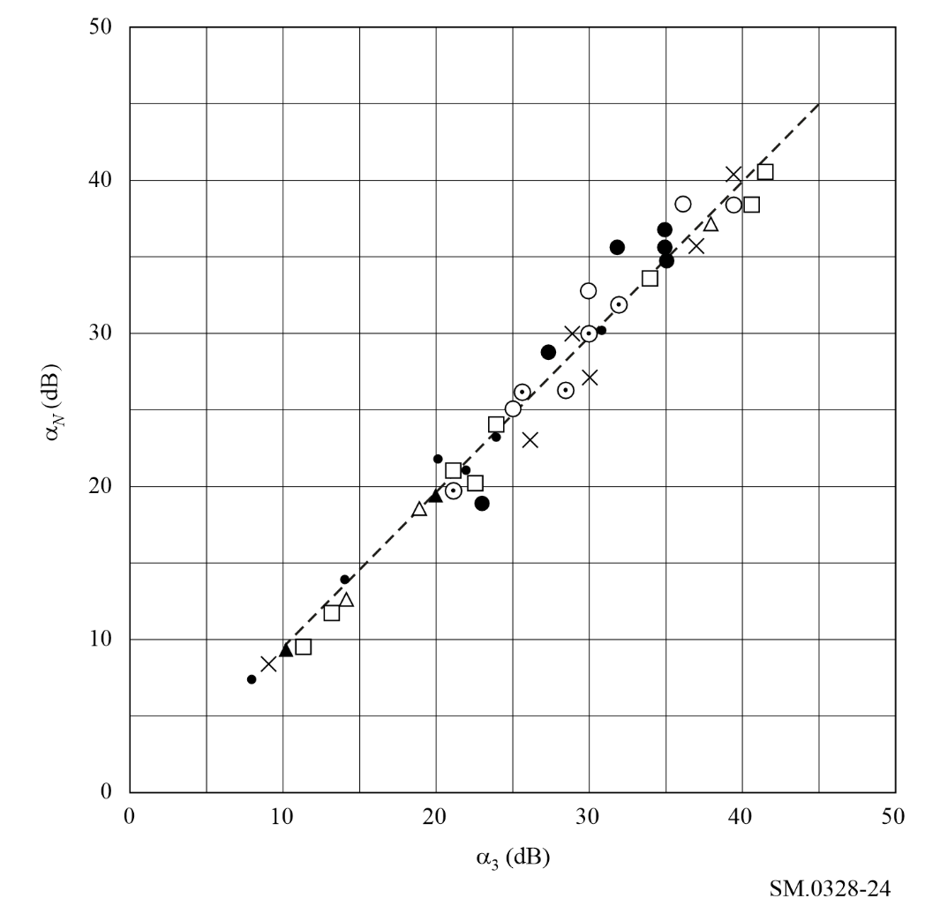
- ميل (dB/Hz) المنحنى الممثل للإشعاع خارج النطاق يتناسب عكسياً مع عرض النطاق B لإشارة الضوضاء عند الدخل؛
- الميل ثابت، على الأقل في جوار حدود عرض النطاق، وقيمته بين 10 وdB 20 لعرض النطاق B رهناً بسمة التشوه (انظر الشكل (25؛
- عرض النطاق الذي يشغله البث يساوي عرض الطيف الأساسي شريطة أن تكون α3 لا تقل عن dB 20.
والمتوقع أن تكون الاستنتاجات المبينة أعلاه صالحة أيضاً في الحالات التي تكون الإشارة المشكلة فيها مماثلة للضوضاء البيضاء، مثل البث الراديوي الهاتفي المستخدم فيه جهاز سرية بتقسيم النطاق، والبث الراديوي البرقي متعدد القنوات بتردد صوتي.

2.2.1 الاختبارات الواردة في البند 2 من الجدول 7
الاختبارات، وخاصة ما يتعلق منها بالسوية التي يبدأ عندها الإشعاع خارج النطاق تناظر بشكل وثيق للغاية النتائج التي حصل عليها من القياسات الموصوفة في البند 1 من الجدول 8 وفي البند 1 من الجدول 3.

3.2.1 الاختبارات الواردة في البند 3 من الجدول 7
المرسلات المستخدمة في هذه الاختبارات، وإن كانت مختلفة التصميمات ومعدلات القدرة، استخدمت فيها، في المرحلة الأخيرة، صمامات ثلاثية يمكن إدخالها في تيار الشبكة.
وفي سلسلة من الاختبارات كانت المرسلات ثقيلة الحمولة نسبياً حتى يمكن تحديد التأثير المحتمل لتيار الشبكة. وفي هذا الظرف كانت سوية تشوه التشكيل البيني من الرتبة الثالثة α₃ ضئيلة نسبياً وبدا أن هناك فرقاً كبيراً نسبياً بين قيمة α₃ والسوية α_{N} في طيف القدرة الذي يبدأ عنده الإشعاع خارج النطاق.
الشكل 25
قيمة الميل بالقرب من عرض النطاق لقيم مختلفة ﻟ α₃
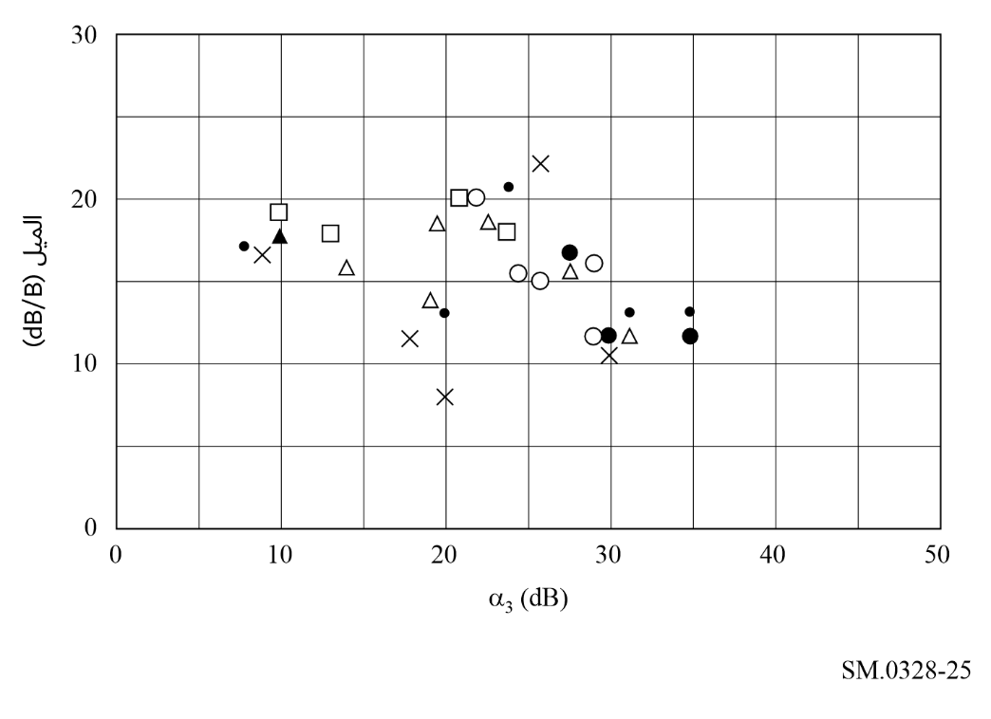
وفي سلسلة أخرى من الاختبارات، حددت α_{N} وα₃ دالتين لسوية دخل التشكيل. وبالنسبة للقيم الأدنى لهذه السوية، استوفيت تقريباً العلاقة α₃ = α_{N}.
ثم لوحظ أنه، في ظروف التشكيل المذكورة في البند 3 من الجدول 8، كان متوسط قدرة إشارة التردد الراديوي المشكلة بالضوضاء يزيد بمقدار dB 1 عن متوسط قدرة إشارة التردد الراديوي المشكلة بإشارتين جيبيتين. ويؤدي هذا إلى تجاوز قدرة الذروة الغلافية بنسبة مئوية كبيرة من الوقت. ولا يناظر هذا الظرف الممارسات المتبعة عادة في الحركة الفعلية، ويبدو أن التجارب الأخرى تشير إلى أنه قد يكون من الضروري ضبط سوية إشارة الضوضاء عند قيمة تقل بمقدار dB 3-2 عن القيمة المستخدمة في الاختبارات المذكورة لتوها.

4.2.1 الاختبارات الواردة في البند 4 من الجدول 8
ضبط سوية إشارة الدخل المذكورة في البند 4 من الجدول 8 ينطبق على كلا صنفي المرسلات لصنف البث J3E والمرسلات لصنف البث J7B. وفي هذه الحالة، تستوفى العلاقة التالية فيما يتعلق بقدرة إشارة التردد الراديوي:
P_{m} (الضوضاء) = P_{m} 0,5 (نغمتان) = P_{p} 0,25 (نغمتان) (16)
وفي هذه الحالة، لن يتجاوز غلاف الإشارة المشكلة بالضوضاء السوية المناظرة لقدرة الذروة الغلافية المعدلة بأكثر من نحو %2 من الزمن.
ولو وزنت إشارة الضوضاء، في حالة المرسل من صنف البث J3E، لأمكن استخدام الضبط ذاته.

5.2.1 الاختبارات الواردة في البند 5 من الجدول 8
إذا رسم التردد بوصفه الإحداثي السيني بوحدات لوغاريتمية وافترض تزامن التردد المرجعي مع مركز عرض النطاق اللازم F، ورسمت كثافات القدرة كإحداثي صادي (dB) تقع المنحنيات الممثلة للأطياف خارج النطاق الناتجة عن عدد من المرسلات بمعدلات قدرة مختلفة لصنف البث J3E تحت خطين مستقيمين ابتداءً من النقطة F 0,5+)، (dB 0 أو النقطة F 0,5−)، (dB 0 وانتهاءً عند النقطة F 0,6+)، (dB 30− أو F 0,6−)، (dB 30−، على التوالي. وبعد النقطتين الأخيرتين ودون السوية dB 60− تقع المنحنيات تحت خطين مستقيمين ابتداءً من النقطة الأخيرة وبانحدار قدره dB 12/أوكتاف.

2 صنف البث J3E، إذاعة صوتية بالنطاق الجانبي الوحيد
راجع التذييل 11 للوائح الراديو (خصائص نظام النطاق الجانبي المزدوج (DSB) والنطاق الجانبي الوحيد (SSB) في خدمة الإذاعة بالموجات الديكامترية (HF))، الجزء B (نظام النطاق الجانبي الوحيد (SSB)).

الملحق 6
التشكيل الرقمي للطور
جدول المحتويات
الصفحة
1 الإبراق بزحزحة الطور ثنائي الحالة (BPSK) والإبراق الرباعي بزحزحة الطور (QPSK) 51
1.1 وصف الخطة 51
2.1 أطياف القدرة والحساب التقريبي لعرض النطاق المشغول 52
3.1 تأثير دالة شكل النبضة 55
4.1 التطبيق العملي 58
2 التشكيل بالطور المستمر (CPM) 58
1.2 وصف النظام 58
2.2 الطيف 59
3.2 عرض النطاق المشغول 60
3 التشكيل الغوسي بزحزحة دنيا (GMSK) 61
1.3 المعادلات الأساسية 61
1.1.3 الترشيح 61
2.1.3 طور الخرج 62
3.1.3 التشكيل 62
2.3 الخواص والخصائص 62
1.2.3 الطيف 62
2.2.3 عرض النطاق المشغول 63
3.2.3 مخططات على شكل العين 64
3.3 معلومات أساسية 65
4 التشكيل QAM ذو الترتيب M والتشكيل QPSK π/4 والتشكيل DQPSK π/4 65
1.4 التشكيل QAM ذو الترتيب M 65
1.1.4 الإشارة المشكّلة 65
2.1.4 الكثافة الطيفية للقدرة 66
3.1.4 عرض النطاق 66
2.4 نوعا التشكيل π/4 QPSK وπ/4 DQPSK 66
1.2.4 الإشارة المشكلة 66
2.2.4 الكثافة الطيفية للقدرة 67
3.2.4 عرض النطاق 67
5 تعدد الإرسال بتقسيم متعامد للتردد (OFDM) 67
1.5 الفكرة الأساسية 67
2.5 خطة التشكيل OFDM 68
3.5 نظام تشكيل OFDM 69
4.5 الموجات الحاملة للمعطيات المفيدة 70
5.5 خصائص الطيف 70
6.5 تأثير عدم الخطية 71
6 تمديد الطيف 73

1 الإبراق بزحزحة الطور ثنائي الحالة (BPSK) والإبراق الرباعي بزحزحة الطور (QPSK)
تكمُن مزايا نمطي الإبراق BPSK وQPSK في الاحتمال الضئيل للخطأ في نسبة الإشارة إلى الضوضاء (S/N). ويستخدمان في أنظمة لا تكون فيها هذه النسبة SNR جيدة أو حيث الكشف الدقيق للخطأ صعب التحقيق.
وترد خصائص خطة تشكيل الإبراق BPSK وكثافة القدرة الطيفية مع توسيع يشمل الإبراق QPSK (و8-PSK أيضاً) وتشكيل النبضة وتأثيرها على البث خارج النطاق.

1.1 وصف الخطة
يمثل الرمزان "1" و"0" في نظام الإبراق PSK ثنائي الحالة الإشارتين s₁(t) و: s₂(t)
(17)
(18)
حيث:
E_{b}: طاقة الإشارة المرسلة لكل بتة
f_{c}: تردد الموجة الحاملة.
وتسمى الإشارتان إشارات متقاطرة.
وفي الإبراق BPSK يشترط دالة أساسية للطاقة الواحدة من أجل وصف الإشارة:
(19)
وهكذا يتصف هذا التشكيل بفضاء إشارة ببعد واحد (1 = N) ونقطتي رسالة (2 = M).

2.1 أطياف القدرة والحساب التقريبي لعرض النطاق المشغول
تستنتج معادلة كثافة القدرة الطيفية على النحو التالي:
ويُعبّر عن الإشارة بمكونتيها في الطور والتربيع:
(20)
وتستخدم الكثافة الطيفية لقدرة النطاق الأساسي SB(f ) للغلاف المركب كمقياس لطيف قدرة الإشارة وتتصل الكثافة SB(f ) بالكثافة الطيفية لقدرة الإشارة من خلال العلاقة التالية:
(21)
وفي التشكيل BPSK تساوي المكونة في الطور القيمة ± g(t) (علماً بأن المكونة للتربيع تساوي صفراً):
(22)
ويعطي مربع وحدة متحولة فورييه مقسومة على مدة الرمز كثافة قدرة النطاق الأساسي كما يبين الشكل 26:
(23)
الشكل 26
الطيفBPSK
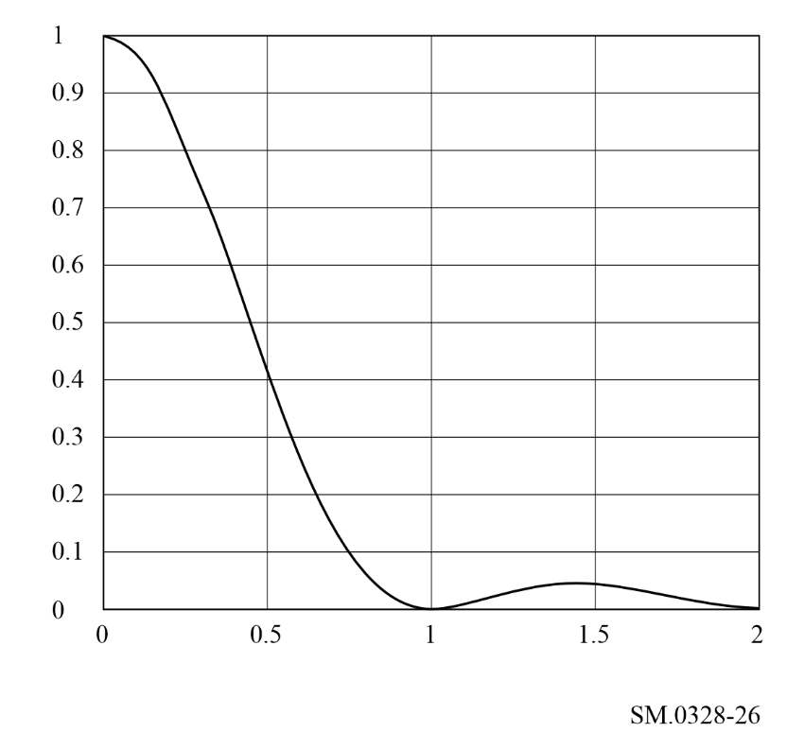
والتشكيل BPSK حالة خاصة من الإشارات PSK المتصلة ﺑ M، ويتخذ الشكل التالي:
(24)
ويعطي متوسط احتمال خطأ الرمز في تشكيل PSK متصل ﺑ M في المعادلة التالية:
(25)
حيث:
ويمكن كتابة الشكل الصريح للمعادلة (25) على النحو التالي:
حيث:
و
وتعطى كثافة طيف قدرة النطاق الأساسي في المعادلة التالي:
(26)
حيث:
وتظهر أطياف قدرة الإشارات ذات الترتيب M عندما M = 2، 4، 8 في الشكل 27. عندما 2 = M ينتج الطيف BPSK؛ وعندما 4 = M ينتج الطيف BPSK وعندما 8 = M ينتج الطيف 8-PSK.
الشكل 27
الطيف في التشكيل BPSK وQPSK و8-PSK
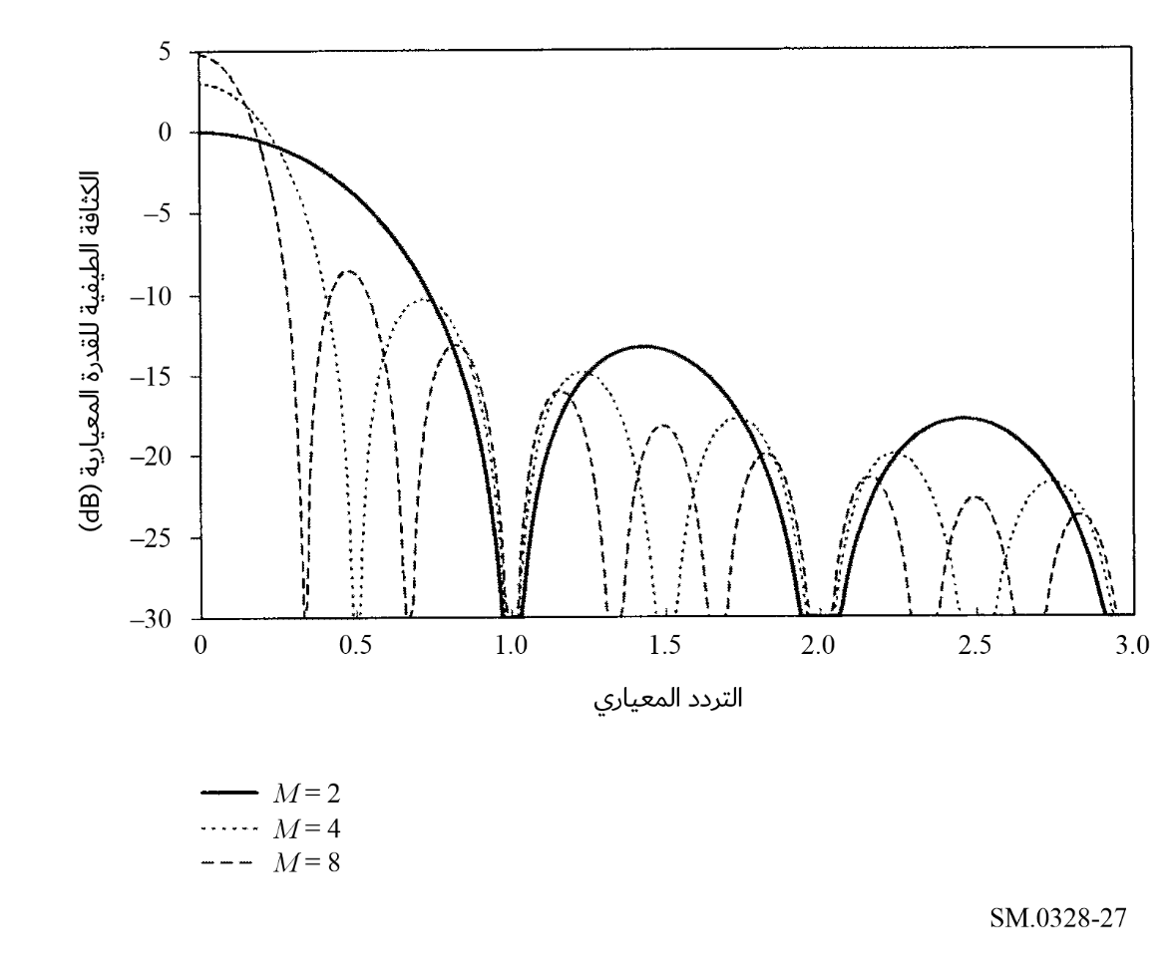
أما عرض النطاق المشغول لإشارة التشكيل QPSK بالوحدات MHz وفقاً للمعيار β =%1 ، فيمكن تحديده بالقيمة تقريباً، حيث T_{b} هي مدة البتة (μs)..

3.1 تأثير دالة شكل النبضة
تم حساب طيف التشكيل الناتج سابقاً بخصوص نبضة من الشكل التالي:
(27)
وقد رأينا أن الطيف الناتج لا منته.
ويوضح الشكل 28 مخطط الإرسال العملي في قناة محدودة النطاق.
الشكل 28
إرسال في قناة محدودة النطاق
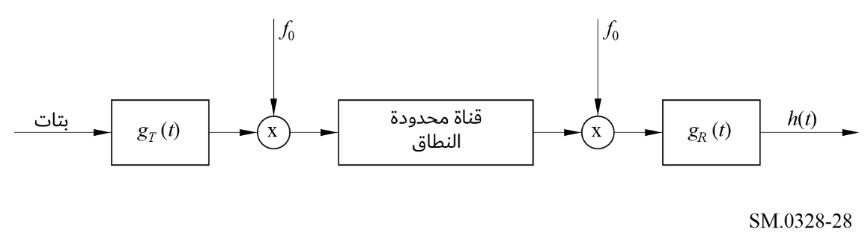
وينتج عن بتر الفصوص الثانوية العليا ﻟ G(f) بالقناة محدودة النطاق قيماً غير معدومة ﻟ h(t) فيما يتعلق ﺑ kT = t، 0 ≠ k. وتأثير التداخل بين الرموز (ISI) يجعل الاستقبال أكثر صعوبة.
ولتجنب التأثير ISI ينبغي التقيد بالشرط التالي (نظرية نيكويست) في تصميم مرشاح الإرسال:
الشرط اللازم والوافي من أجل أن تكون x(t):
(28)
هو أن تفي متحولة فورييه X(f) بما يلي:
(29)
وشكل نبضة معروفة جيداً يفي بمعيار نيكويست هو جيب التمام المائل ذو الخصائص التالية:
(30)
وتقع المعلمة β المحددة بأنها عامل القطع بين 0 و1. وهي تحدد عرض النطاق الذي يشغله مرشاح جيب التمام المائل. ويجعل اختيار معلمة β أكبر تنفيذ المرشاح أكثر سهولة لكنه يزيد من عرض النطاق المشغول.
ويتوزع المرشاح بالتساوي على جبهتي المرسل والمستقبِل. ويتحدد شكل نبضة الإرسال من خلال طيفها:
(31)
حيث t0 هو زمن التأخير.
وفي الظروف المثالية يكون طيف الإشارة المرسَلة محدودة النطاق تماماً وعندها لا داعي لاستدراك البث خارج النطاق. أما في التطبيق العملي للمرشاح فإن عدم الخطية وغيرها من الآثار يتسبب في ظهور فصوص ثانوية.
وفيما يلي دراسة أثر واحد من هذه الآثار:
للدالة gT(t) التي تعادل الطيف أعلاه قاعدة لا منتهية في مجال الزمن مما لا يمكن تحقيقه مادياً. وإذا مرّرنا هذه النبضة في نافذة زمنية ينتج:
(32)
سببنا ظهور فصوص ثانوية. ويبين الشكل 29 تأثير هذه النافذة على فتحات مختلفة (α = 1; 2; 4) وعدة عوامل
قطع (β = 0.01; 0.5; 1).
الشكل 29
الطيف بوجود عوامل القطع = 0,01 و0,5 و1
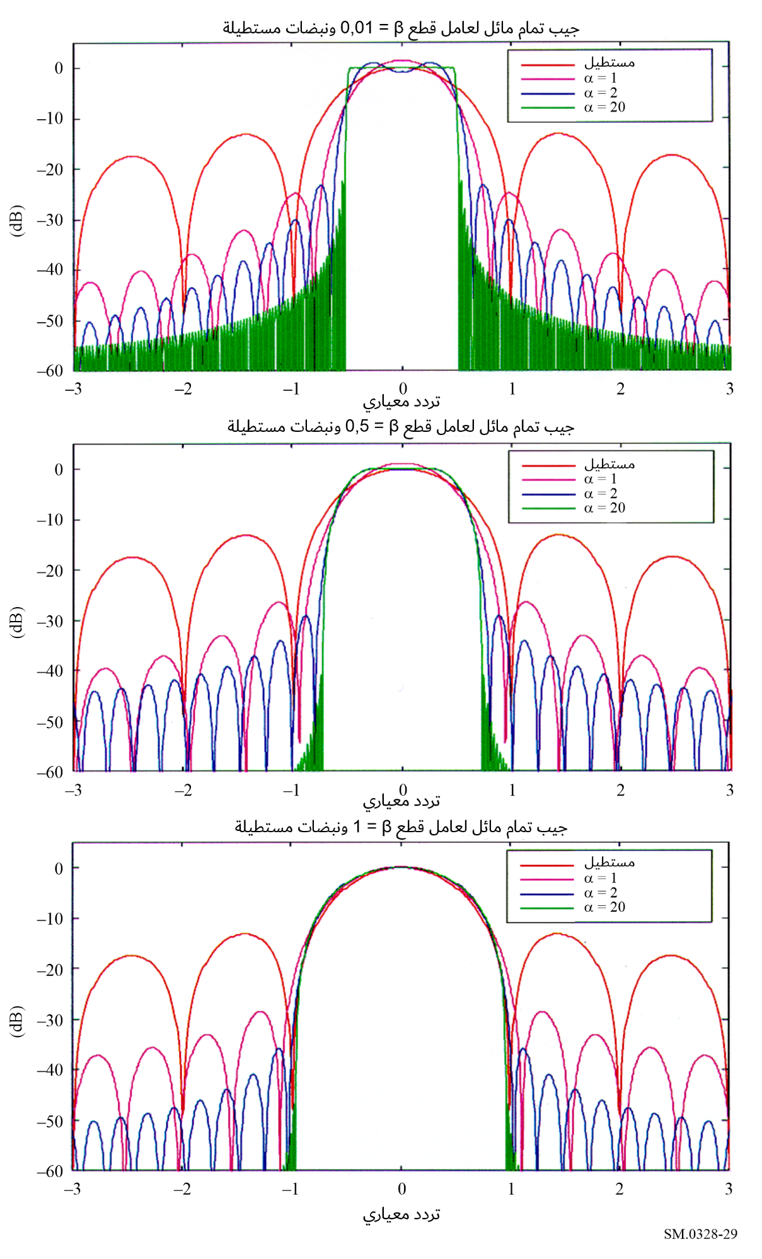

4.1 التطبيق العملي
يصدر عن إشارات التشكيلين BPSK وQPSK عند الترشيح تغيرات اتساع كبيرة مقارنة مع الغلاف المستقر في حالة عدم الترشيح. ويسبب كل خلل في خطية المكبر عالي القدرة للإشارات PSK المرشحة ظهور النطاقات الجانبية. ويمكن التخفيف من ذلك باستعمال التشكيل QPSK بالزحزحة (OQPSK) حيث تنقص المكونات المتعامدة وتغيرات الغلاف.

2 التشكيل بالطور المستمر (CPM)
عملية التشكيل CPM هامة إذ إنها تجمع بين فعالية جيدة للطيف وحساسية منخفضة للاّخطية. ومدى التطبيقات الممكنة واسع يشتمل على خطط التشكيل التقليدية بزحزحة طور دنيا (MSK) وتشكيل التردد المخفف (TFM). والتشكيل CPM تشكيل ذو غلاف مستقر.
ويرد في الفقرات التالية وصف صنف الإشارات CPM الموائم للتشوير متعدد الحالات.

1.2 وصف النظام
تجمع معطيات البتات الداخلة ذات مدة البتة Tb في أزواج N للمدة Ts = NTb. ويقابل كل زوج N رمزاً واحداً ak من الأبجدية الخاصة ﺑ M (M = 2^{N}). ويتم إدخال التداخل ISI حسب الاقتضاء في المشكل وذلك بقولبة الرموز بنبضة تشكيل تردد g(t) تمتد لتشمل الرموز L (تشكيل بالاستجابة الجزئية). وتعطي الإشارة عند خرج قولبة النبضة في العلاقة التالية:
(33)
وبعد تشكيل التردد تعطى إشارة التشكيل CPM بالغلاف المستقر في العلاقة التالية:
(34)
حيث:
E_{b}: طاقة البتة الواحدة
f_{c}: تردد الموجة الحاملة
φ0: طور مستقر اعتباطي
φ (t): طور نقل المعلومات:
(35)
حيث h هو دليل التشكيل وq(t) هي النبضة المقيسة للقولبة المتصلة ﺑ g(t) والمماثلة ﻟ:
(36)
بينما يمكن وصف 0  t ≤ LTs في التطبيقات العملية وعندما q(t) في شكل مبسط باستعمال متعدد الحدود التالية:
(37)
حيث m وL (مدة نبضة القولبة بالرموز) هما معلّمتا تشكيل.
وفيما يتعلق بالتشكيل بحالتين (M = 2) فإن القيمة h = 0,5 هي الأفضل. وعلاوة على ذلك فإن استعمال القيمة h = 0,5 مع m = 0,25 وL = 4 يعطي حساباً تقريبياً جيداً للتشكيل TFM التقليدي.

2.2 الطيف
يبين الشكل 30 محاكاة طيف كثافة قدرة في حالتي تشكيل ثنائي القيم مع الدليل h = 0,5 والقيمتين m = 0,32)، L = 3)
وm= 0,25)، L = 4) على التوالي. ويحسب الاتساع بالديسبل ويقيس حسب قيمة وسط النطاق. أما الترددات فمقيسة بمعدل البتات f_{b}.
الشكل 30
محاكاة طيف كثافة قدرة في حالتين من التشكيل CPM ثنائي القيم (h = 0,5)
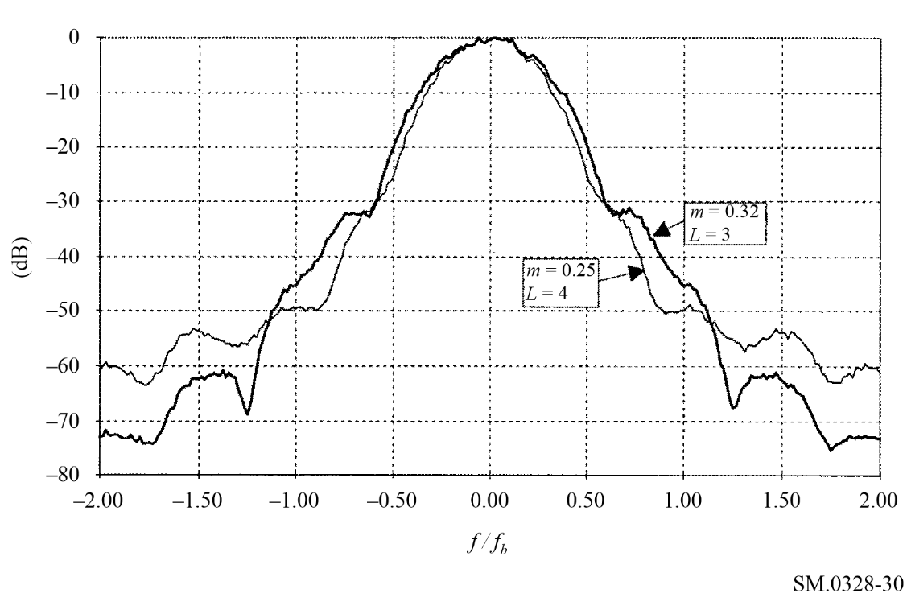
ويبين الشكل 31 محاكاة أطياف كثافة قدرة للتشكيل رباعي القيم (M = 4) مع القيم m= 0.49 وL = 2 (تعادل 2RC: نبضة بجيب تمام مائل تمتد على طول فاصل رمزين) وأدلة تشكيل مختلفة. ويقاس الاتساع المعبر عنه بالديسبل بكثافة قدرة وسط النطاق وتقاس الترددات بمعدل البتات f_{b}.
الشكل 31
محاكاة أطياف كثافة قدرة تشكيل CPM رباعي القيم (نبضة 2 جيب تمام مائل (2 RC))
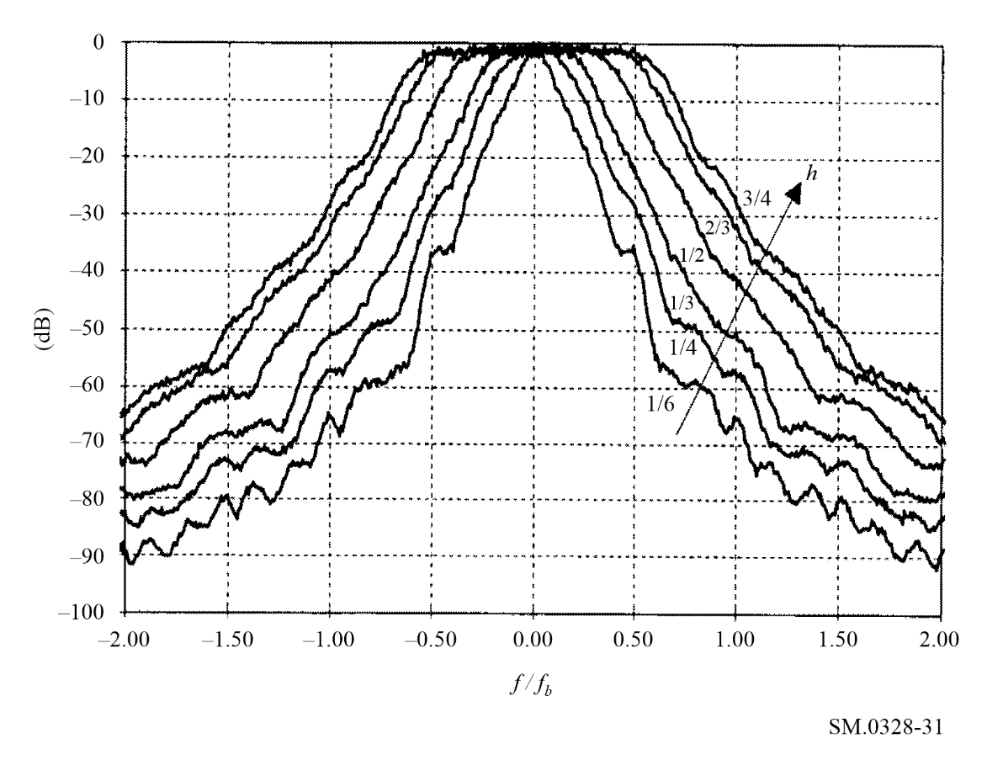
ويرتبط الطيف في التطبيق العملي بمرشاح النطاق الأساسي.

3.2 عرض النطاق المشغول
يبين الجدولان 8 و9 عرض النطاق المشغول بنسبة %95 و%99 من إجمالي طيف التردد الراديوي ثنائي الطرف للحالات المبينة في الشكلين 30 و31 على التوالي. والقيم مقيسة بمعدل البتات.
الجدول 8
التشكيل CPM ثنائي القيم، h = 0,5
B/f_{b} | L = 3 وm = 0.32 | L = 4 وm = 0.25
%99 | 0,87 | 0,80
%95 | 0,69 | 0,62

الجدول 9
التشكيل CMP رباعي القيم، نبضة 2RC
B/f_{b} | h = 1/6 | h = 1/4 | h = 1/3 | h = 1/2 | h = 2/3 | h = 3/4
%99 | 0,51 | 0,63 | 0,79 | 1,05 | 1,32 | 1,44
%95 | 0,35 | 0,48 | 0,59 | 0,86 | 1,11 | 1,24

3 التشكيل الغوسي بزحزحة دنيا (GMSK)
التشكيل GMSK توسيع وتحسين لخطة التشكيل الرقمي التقليدي جداً MSK.
والتشكيل MSK، ويسمى أيضاً التشكيل بزحزحة سريعة للتردد (FFSK)، هو حالة خاصة من التشكيل بزحزحة الطور المستمرة (CPFSK) مع نسبة انحراف تساوي 0,5.
لكن التشكيل MSK يقابل أيضاً شكلاً من أشكال التشكيل OQPSK حيث يتخذ رمز النبضة شكل نصف دورة جيبية بدلاً من الشكل المستطيل الأساسي غير المرشح.
غلاف الموجة الحاملة الراديوية ذات التشكيل MSK مستقر ويعاني من انحطاط ضئيل ينجم عن أجهزة الإرسال غير الخطة (MSK هو تشكيل تردد). ولذلك يمكن تعريف التشكيل MSK (مثل التشكيل QPSK) على أنه عملية تشكيل خطي بنبضات متقاطرة وأنه يتيح كشفاً متسقاً مما يعني مقاومة مثلى للضوضاء والتداخل غير المرغوب بهما.
ومع نهاية السبعينات وبداية الثمانينات أجري الكثير من أعمال البحث والتطوير (R&D) بهدف تحسين خطة التشكيل الأساسية بتحديد الأهداف والتقييدات التالية:
- استعمال عرض النطاق استعمالاً فعالاً (عرض النطاق الضيق المشغول وخواص النقاء الطيفي الملائم)؛
- الاتساع الدائم (تطبيق سهل للمرسلات، فعالية قدرة ملائمة، الحد الأدنى من مخاطر توليد منتجات التشكيل البيني)؛
- انحطاط ضئيل لخواص معدلات خطأ البتات (للمحافظة عليها قريبة إلى أكبر حد من خطة التشكيل الخطي المتقاطر)؛
- تطبيق سهل (معالجة المشكل ومزيل التشكيل).
وبالحقيقة وعلماً بأن المتطلبات الأربعة الواردة أعلاه تتفاوت بالمواءمة بين بعضها البعض، فإن الهدف الرئيسي لهذه البحوث هو الوصول إلى حل توافقي مرض. والتشكيل GMSK كان نتيجة أحد هذه الجهود وقد انتشر استعماله منذ بداية التسعينات انتشاراً واسعاً في مجال الخدمات المتنقلة البرية.

1.3 المعادلات الأساسية

1.1.3 الترشيح
تخرج قيم معطيات التشكيل (d_{i}) كما تظهر في نبضات Dirac من مرشاح خطي باستجابة نبضية تحددها العلاقة التالية:
g(τ) = h(τ) * rect (τ /T) (38)
حيث الدالة rect (x) تتحدد كما يلي:
rect (τ/T) = 1 / T for | τ | < T/2
(39)
rect (τ/T) = 0 otherwise
ويعني الرمز (*) التلافيف.
وتتحدد h(t) بأنها الدالة الغوسية للكثافة:
(40)
حيث:
(41)
مع:
In: لوغاريتم طبيعي (أساس = e)
B: عرض نطاق قدره dB 3 للمرشاح ذي الاستجابة النبضية h(τ)
T: مدة رمز واحد لمعطيات الدخل.
وBT هي المعلمة التي تحدد نمط التشكيل GMSK وتقابل . BT = ∞التشكيل MSK وقيم BT المستخدمة في الواقع أصغر من 1.
BT(DECT) = 0,50
BT(GSM/DCS/PCS) = 0,30
BT(Tetrapol) = 0,25

2.1.3 طور الخرج
طور الموجة الحاملة المشكلة هو:
(42)
حيث di (بتات المعلومات) = 1±.

3.1.3 التشكيل
ويمكن التعبير عن الموجة الحاملة الراديوية المشكّلة بالعلاقة التالية:
(43)
حيث:
P: قدرة الموجة الحاملة
f: التردد المركزي
φ(τ): الطور المشكل
φ₀: الطور المستقر العشوائي.

2.3 الخواص والخصائص
ينتج من التعريف أعلاه أن التشكيل GMSK هو خطة تشكيل غلاف دائم. وفيما يلي موجز لبعض خصائص هذا التشكيل بدلالة بعض قيم BT.
وقد اعتمدت القيم BT = 0,5 و0,3 و0,25 و0,15.

1.2.3 الطيف
يبين الشكل 32 طيف كثافة القدرة المحسوب (dB) بدلالة (fT) البعد بين التردد المقيس والتردد المركزي للموجة الحاملة.
كما يظهر في كل رسم بياني طيف التشكيل MSK لأغراض المقارنة.
وأجريت الحسابات باستخدام 10 000 قيمة معطيات تشكيل عشوائية.
الشكل 32
أطياف التشكيل GMSK للقيم BT =0,5 و0,3 و0,25 و0,15
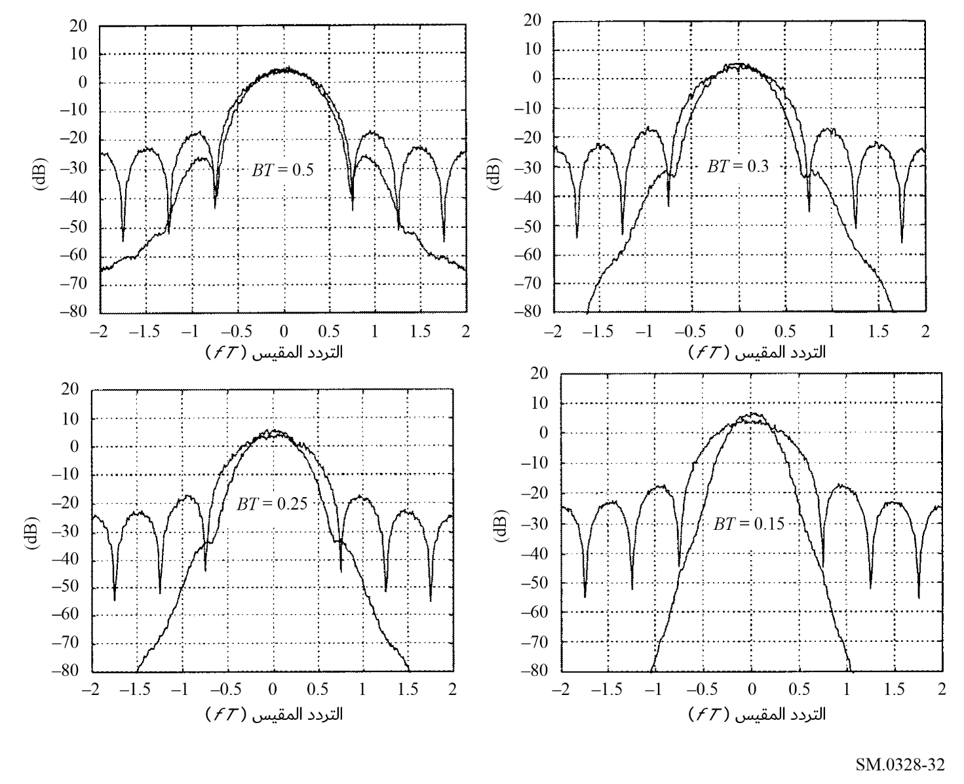

2.2.3 عرض النطاق المشغول
ويبين الجدول 10 أدناه عرض النطاق المشغول بنسبة %(β - 1) من إجمالي الإشارة الراديوية المشكلة علماً بأن الوحدات هي أيضاً fT (تردد مقيس). ونتجت القيم عن حسابات الطيف المبين أعلاه.
الجدول 10
عرض النطاق المشغول
 |  | مدة البتة
B | MSK | 0,50 | 0,30 | 0,25 | 0,15
%90 | 0,80 | 0,69 | 0,61 | 0,56 | 0,45
%95 | 0,94 | 0,80 | 0,70 | 0,67 | 0,53
%99 | 1,28 | 1,03 | 0,91 | 0,86 | 0,70
%99,8 | 2,81 | 1,20 | 1,06 | 1,00 | 0,83

3.2.3 مخططات على شكل العين
يبين الشكل 33 مخططات على شكل العين المحسوبة عند خرج كاشف متسق قبل ترشيح مزيل تشكيل النطاق الأساسي في التشكيلين MSK وGMSK باستعمال BT = 0,5 و0,3 و0,25 و0,15.
الشكل 33
مخططات على شكل العين
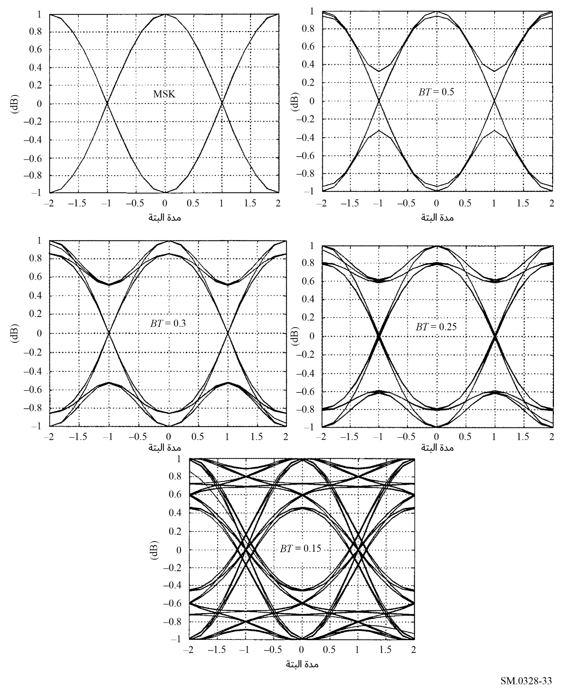
تتدرّج محاور الزمن الأفقية بقيم τ/T زمنية معيارية (عدد مدد البتة) وتمثل المحاور الشاقولية الاتساع (مقياس خطي) عند خرج كاشف متسق.

3.3 معلومات أساسية
يختلف الطيف الفعلي المرسل عملياً، فهو عادة أكبر من الطيف النظري أو المحسوب الواردين أعلاه. وذلك مرده بعض الأخطاء في مشكِّل و/أو مرسل التجهيزات.
ويعود جزء من هذه الأخطاء إلى تصميم بعض المكونات أو الوظائف مثل تصميم المرشاح الغوسي للتشكيل المسبق = معدل اعتيان الطول، تكمية استجابة المرشاح بدلالة الوقت.
ويعود جزء آخر من هذه الأخطاء إلى خلل في التصنيع مثل عدم توازن وتفاوت في الطور، I، أو تربيع النبضات Q أو المشكل أو الصفاء الطيفي للمذبذب/المجمع المحلي المحول - رافع التردد.
ومن الصعب جداً إجراء تحليل وتحديد لكل أثر من آثار هذه الظواهر.
ويحدد عادة كل نظام أو معيار الأثر العام لهذه الأخطاء كمقياس لحدود الطيف المرسل و/أو مواصفة تتعلق بدقة التشكيل المقيسة عند خرج المرسل (طرف الهوائي).

4 التشكيل QAM ذو الترتيب M والتشكيل QPSK π/4 والتشكيل DQPSK π/4

1.4 التشكيل QAM ذو الترتيب M

1.1.4 الإشارة المشكّلة
يمكن تحديد الشكل العام لإشارة التشكيل QAM بالترتيب M على النحو التالي:
(44)
حيث:
E_{min}: طاقة الإشارة بأصغر اتّساع
T_{s}: مدة الرمز
f_{c}: تردد الموجة الحاملة
a_{i} وb_{i}: زوج أعداد صحيحة يُختار وفق موقع نقطة إشارة معينة.
وإذا افترض أن النبضات لها شكل مستطيل يمكن فك الإشارة S_{i}(t) حسب زوج من الدالات الأساسية المحددة على النحو التالي:
(45)
أما إحداثيات نقطة الرسالة رقم i فهما و حيث (a_{i}, b_{i}) عنصر من عناصر الصفيفة L x L المعطاة في العلاقة التالية:
(46)
حيث: .

2.1.4 الكثافة الطيفية للقدرة
ترتبط مدة الرمز Ts لإشارة M الترتيب QAM بمدة البتة T_{b} حسب المعادلة:
وتعطى الكثافة الطيفية للقدرة في إشارة QAM والترتيب M ذات نبضات مستطيلة الشكل في العلاقة التالية:
(47)
حيث: E_{b} هي الطاقة في البتة الواحدة وE_{s} هي الطاقة في الرمز.

3.1.4 عرض النطاق
يساوي عرض النطاق الراديوي من صفر إلى صفر القيمة .

2.4 نوعا التشكيل π/4 QPSK وπ/4 DQPSK

1.2.4 الإشارة المشكلة
يقسم محول المتسلسل إلى متوازي تدفق بتات الدخل في المرسل π/4 QPSK إلى تدفقي معطيات متوازيين m_{I, k} وm_{Q, k} يساوي معدل رمز كل منهما نصف معدل بتات الدخول. وتنتج النبضات k في الطور (I_{k}) ونبضات التربيع (Q_{k}) عند خروج دارة تقابل الإشارة مع الزمن. وتمثل نبضات مستطيلة الشكل مدتها مدد الرموز واتساعها يعطى في المعادلة:
(48)
حيث زحزحة الطور ϕk مرتبطة برموز الدخل mI, k و mQ, kحسب الجدول 11.
الجدول 11
mI,k وmQ,k بتات المعلومات | ϕk زحزحة الطور
11 | π/4
01 | 3π/4
00 | −3π/4
10 | −π/4
ويعطى الشكل العام للإشارة π/4 QPSK في العلاقة التالية:
(49)
حيث:
(50)
ويقابل الدالة p(t) شكل النبضة و Tsمدة الرمز.
وفي التشكيل π/4 DQPSK يشفر أولاً تتابع بتات الدخل تشفيراً تفاضلياً ثم يتم تشكيله باستعمال المشكل π/4 QPSK الوارد أعلاه.

2.2.4 الكثافة الطيفية للقدرة
مدة الرمز Ts لإشارة π/4 QPSK مرتبطة بمدة البتة Tb حسب العلاقة:
وتعطى الكثافة الطيفية للقدرة لإشارة π/4 QPSK (وπ/4 DQPSK) نبضاتها مستطيلة الشكل في العلاقة التالية:
(51)
حيث Eb هي الطاقة لكل البتة وEs الطاقة لكل الرمز.

3.2.4 عرض النطاق
يساوي عرض النطاق الراديوي من صفر إلى صفر معدل البتة R_{b}.

5 تعدد الإرسال بتقسيم متعامد للتردد (OFDM)

1.5 الفكرة الأساسية
ثمة نهجان ممكنان لاستعمال فعال لعرض النطاق المتيسّر للقناة في ميدان الاتصالات الرقمية من أجل إرسال المعلومات إرسالاً موثوقاً ضمن قدرة المرسل وتقييدات تعقيد المستقبِل. ويكمن النهج الأول في استعمال نظام موجة حاملة واحدة يرسل فيه تتابع المعلومات بالتسلسل. وفي هذا النهج يكون تشتت الوقت عموماً أطول من مدة الرمز وبالتالي ينتج التداخل بين الرموز من عدم توافق خصائص استجابة التردد في القناة. لذلك من الضروري وجود مسوٍّ للتعويض عن تشوه القناة.
أما النهج الثاني عند وجود تشوه القناة فهو تقسيم عرض النطاق المتيسِّر في القناة إلى عدد من القنوات الفرعية بحيث تكون كل قناة فرعية مثالية تقريباً. وهذا النهج متَّبع في أنظمة المعطيات المتوازية ومتعددة الإرسال. ففي هذه الأنظمة ترسل عدة تدفقات متتابعة من المعطيات بالتآون بحيث إن كثيراً من عناصر المعطيات ترسل في أي لحظة. وفي هذا النظام لا يشغل طيف كل عنصر معطيات واحد إلا جزءاً صغيراً من عرض النطاق المتيسِّر. وفي نظام المعطيات المتوازية التقليدي ينقسم النطاق الكلي لترددات الإشارة إلى قنوات فرعية غير متراكبة عددها N. وتُشكَّل كل قناة فرعية باستعمال رمز منفصل ثم يتعدد إرسال ترددات القنوات الفرعية N. ويمكن التوصل إلى استعمال أكثر فعالية لعرض النطاق مع نظام متوازٍ إذا سمح لأطياف القنوات الفرعية بالتراكب مع فرض تقييدات تعامد خاصة من أجل تسهيل الفصل بين القنوات الفرعية في المستقبِل.

2.5 خطة التشكيل OFDM
يعتمد التشكيل OFDM المستخدم في الإذاعة السمعية الرقمية (DAB) والإذاعة الفيديوية الرقمية (DVB – للأرض) النهج الثاني في تطبيق نظام فعال لاتصالات المعطيات. ففي التشكيل OFDM يقسم إجمالي عرض النطاق المتيسِّر B إلى نطاقات فرعية K باستعمال موجات حاملة فرعية متعامدة. وقد استخدم أول تطبيق لهذه الأنظمة أصفة مولدات جيوب تمام ومزيلات مشكلات متسقة. لكن هذا الصفيف أصبح بالنسبة إلى عدد كبير من القنوات بالغ التكاليف والتعقيد. بيد أنه تبين أن إشارة معطيات مرسل في موجات حاملة متعددة هي بالحقيقة متحولة فورييه (أو بالأحرى متحولة فورييه معكوسة) لقطار المعطيات المتسلسلة الأصلية وأن مجموعة مزيلات التشكيل المتسقة هي بالحقيقة مولد متحولات فورييه معكوسة (أو مباشرة على التوالي).
ويبين الشكلان 34 و35 وحدات المرسل والمستقبل الرقمية في نظام من هذا القبيل.
الشكل 34
مُرسل OFDM
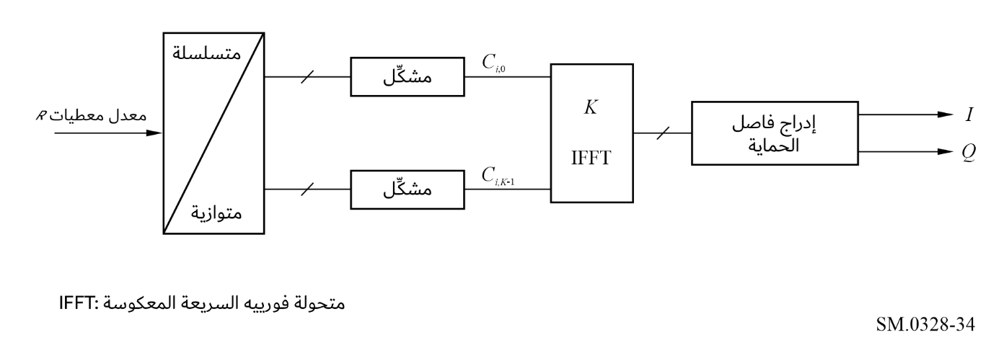
الشكل 35
مستقبِل OFDM
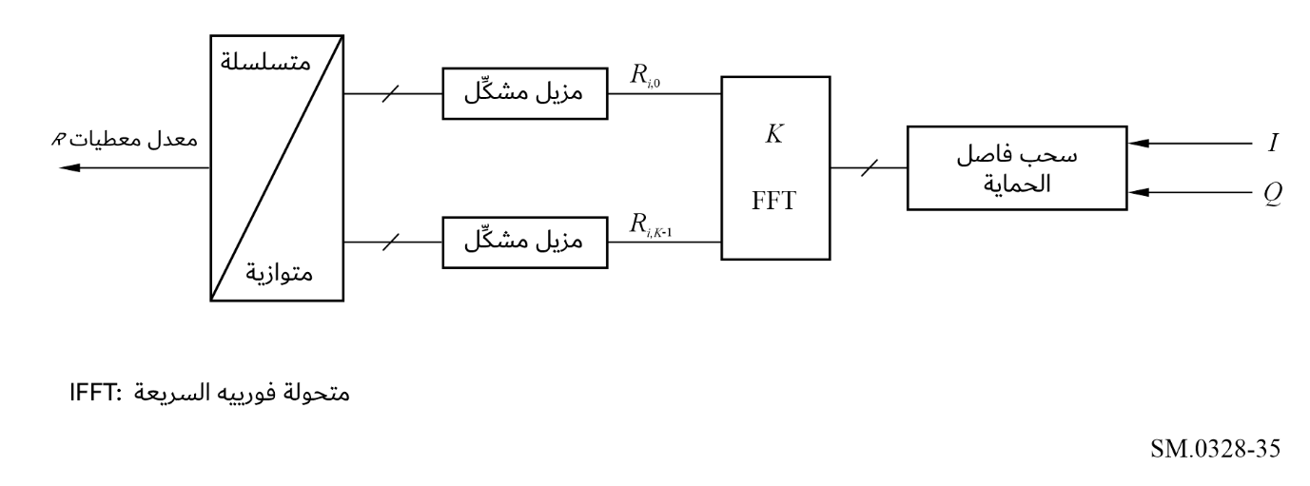
وفي هذا النظام يقسم تتابع الدخل ذو معدل المعطيات المرتفع R إلى تتابعات معلومات متوازية K بمعدل معطيات R/K. وينجم عن كل تتابع إشارة نطاق ضيق ويشكل إحدى الموجات الحاملة K بتردد fk للموجة الفرعية رقم k.
fk = fc + k/Tu
حيث:
K_{min} ≤ k ≤ K_{max}
f_{c}: تردد الموجة الحاملة.
ويصف العنصر T_{u} طول الفاصل الفعلي بين الرموز وتتباعد الموجات الحاملة الفرعية بمقدار 1 / T_{u}. وعليه يكون كل تتابع مستقل عن الآخر ويمكن تشكيله بمعزل عن التتابعات الأخرى. وبعد التشكيل ينقل خرج كل مشكل إلى وحدة IFFT من التردد إلى مجال الوقت. وتتراكب الموجات الحاملة الفرعية داخل فاصل زمني محدد من الطول T_{u}، ولكنها تبقى متعامدة.
وفي قناة الاتصال يمكن استبعاد حدوث تداخل بين الرموز في مستقبِل التشكيل OFDM ببساطة من خلال توسيع الفاصل الفعلي للرمز T_{u} في المستقبِل بفاصل حماية طوله T_{g}. وفاصل الحماية هنا هو عادة استمرارية دورية للرمز المضاف قبله. ومدة الرمز الناتجة في هذه الحالة هي T = T_{u} + T_{g}. وإذا كانت أوقات الانتشار في قناة الاتصال أصغر من فاصل الحماية T_{g} فإن الموجات الحاملة الفرعية تبقى متعامدة حتى في حالات تداخل شديد بين الرموز. ويسمح هذا التعامد باستعادة وافية للمعطيات.
وإذا تجاوزت أوقات الانتشار في القناة طول فاصل الحماية T_{g} فإن الموجات الحاملة الفرعية لا تبقى متعامدة. ولذا فإن فاصل الحماية هو معلمة هامة في تصميم أنظمة التشكيل OFDM.
كما أن المستقبِل OFDM بسيط جداً أيضاً. فبعد عملية تزامن تتعدد الإشارة الواصلة من خلال نافذة مستطيلة طولها T_{u} من أجل سحب فاصل الحماية. والعينات المعقدة K الناتجة هي وحدة متحولة فورييه سريعة (FFT).
وحتى في حالات التداخل الشديد بين الرموز لا يستعمل أي مسوٍّ بسبب سلوك النطاق الضيق لكل إشارة موجة حاملة.

3.5 نظام تشكيل OFDM
يرد وصف الإشارة المرسلة في العلاقة التالية:
(52)
حيث:
حيث:
k: رقم موجة حاملة فرعية
l: رقم رمز تشكيل OFDM
L+1: رقم الرموز في كل رتل
m: رقم الرتل
T_{s}: مدة الرمز (Ts = Tu + Tg)
T_{u}: عكس تباعد الموجات الحاملة
T_{g}: مدة فاصل الحماية
f_{c}: التردد المركزي للإشارة الراديوية
c_{m,l,k}: رمز معقد لموجة حاملة k لرمز المعطيات l في رقم الرتل m
K: عدد الموجات الحاملة النشيطة (= K_{max} − K_{min} + 1).
وتعكس الإشارة المرسلة تنظيم تدفق المعطيات. فالإشارة المرسلة تنتظم في أرتال لكل رتل منها مدة Tf ويضم (L + 1) رمز تشكيل OFDM.

4.5 الموجات الحاملة للمعطيات المفيدة
في النظام OFDM يمكن أن تكون إشارات التشكيل مستقلة وذلك مردّه استقلالية كل موجة حاملة فرعية. فالموجات الحاملة للمعطيات في نفس الرتل OFDM قد تكون مشكَّلة إما بالأسلوب QPSK أو QAM.
كما يُدرج تشذير المعطيات بهدف الإفادة من تنوع تردد الإرسال.

5.5 خصائص الطيف
يمكن استنتاج خصائص الطيف لهذا النظام OFDM من الإشارة المرسلة باستخدام التعريف المعطى للموجات الحاملة الفرعية. ومن أجل حساب طيف كثافة قدرة الإشارة المرسلة نقتصر على الرمز الأول من الرتل الأول. وللموجات الحاملة في النطاق الفرعي ترددات هي:
fc + k/Tu (53)
ودالة الترابط الذاتي في الموجة الحاملة الفرعية رقم k في النطاق الأساسي هي:
(54)
حيث:
والدالة Fτ هي بالحقيقة دالة مثلثية تظهر في العلاقة التالية:
(55)
وهكذا فإن كثافة طيف القدرة في الموجة الحاملة الفرعية k هي ناتج ضرب التفاف الدالة δ(f – k/Tu) في متحولة فورييه للدالة المثلثية:
(56)
وبالتالي ينتج طيف الإجمالي بتجميع الموجات الحاملة المفيدة (K_{max} − K_{min}) + 1 المشكلة بالمعطيات المقابلة.
وينـزع الطيف المرسَل إلى اتخاذ شكل مستطيل عندما يزداد عدد الموجات الحاملة.
ويخفف البث الملازم خارج النطاق باستعمال ترشيح IF ملائم.
وقد يؤدي إنتاج التشكيل OFDM بالمعالجة الرقمية إلى زيادة حجم الطيف وذلك بسبب عملية البتر. ويمكن إنتاج زيادة حجم إضافية داخل المشكِّل.
الشكل 36
كثافة طيفية لقدرة التشكيل OFDM
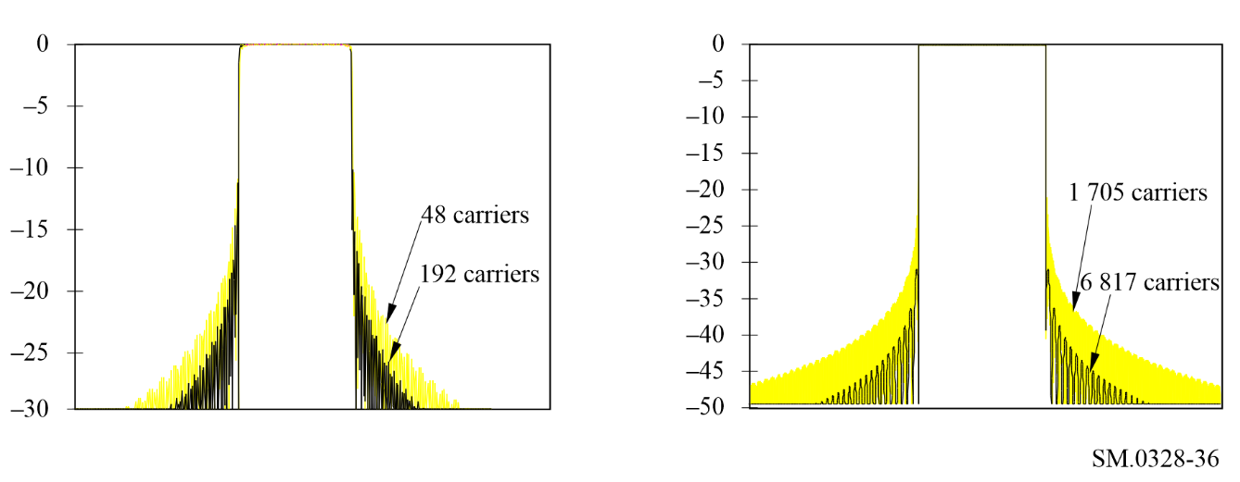

6.5 تأثير عدم الخطية
الإشعاعات خارج النطاق لإشارة مكبرة مشكلة بالأسلوب OFDM أكثر خطورة. وذلك يتأتى من الدينامية المرتفعة لإشارات التشكيل OFDM الناجمة عن عدد كبير من الموجات الحاملة الفرعية باتساع وطور عشوائيين. ويتطلب ذلك تخفيضاً كبيراً لقدرة الخرج من أجل تحقيق أداء مقبول بوجود جهاز غير خطي مثل المكبرات عالية القدرة (HPA) للمرسلات.
ويتبع أسلوب عدم الخطية النظرية المستخدمة عادة في تصميم المكبرات HPA نموذج الغلاف دون ذاكرة. ويعبر عن إشارة دخل المكبر على أنها إشارة خضعت لتشكيل الاتساع والطور ولترشيح نطاق التمرير.
(57)
حيث:
f_{c}: تردد الموجة الحاملة
B: عرض نطاق الإشارة المرسلة
A(t): غلاف الإشارة المرسلة
φ(t): طول الإشارة المرسلة.
ويُفترض أن تستبعد توافقيات الإشارة المشوهة تشويهاً لا خطياً بترددات مساوية لمضاعفات ترددات الموجة الحاملة في أول مرشاح تمرير نطاق لمنطقة المكبر. ويعبر عن إشارة خرج المكبر HPA بالعلاقة:
(58)
والتشوهات الناتجة عن مكبر لا خطي مستقلة عن تراوحات غلاف الإشارة الداخلة وتوصف باستعمال دالّتي نقل الغلاف:
f(A(t)): تحويل AM/AM
Φ(A(t)): تحويل AM/PM
وهناك أربعة أنواع من هذه التشوهات هي:
- تداخل إضافي لا خطي في المستقبِل؛
- تداخل بين المكونات في الطور ومكونات التربيع بسبب التحويل AM/PM؛
- التمديد الطيفي للإشارة؛
- آثار التداخل البيني.
وأثبتت الدراسات أن التشكيل OFDM يقدم مقاومة عالية التداخل في النطاق الذي تسببه المكبرات اللاخطية، لكنه ينتج تداخلاً شديداً خارج النطاق في القناة المجاورة. والإذاعة السمعية الرقمية (DAB) تتطلب نسبة dB 30 تقريباً (وdB 40 في الإذاعة الفيديوية الرقمية DVB-T))، فيما يتعلق بمواصفات المرسل للتداخل في القناة المجاورة، وتسمى هذه النسبة أيضاً (كتف) (Schoulder) (انظر الشكل 37).
الشكل 37
محاكاة أطياف التشكيل OFDM في المكبرات الخطية واللاخطية
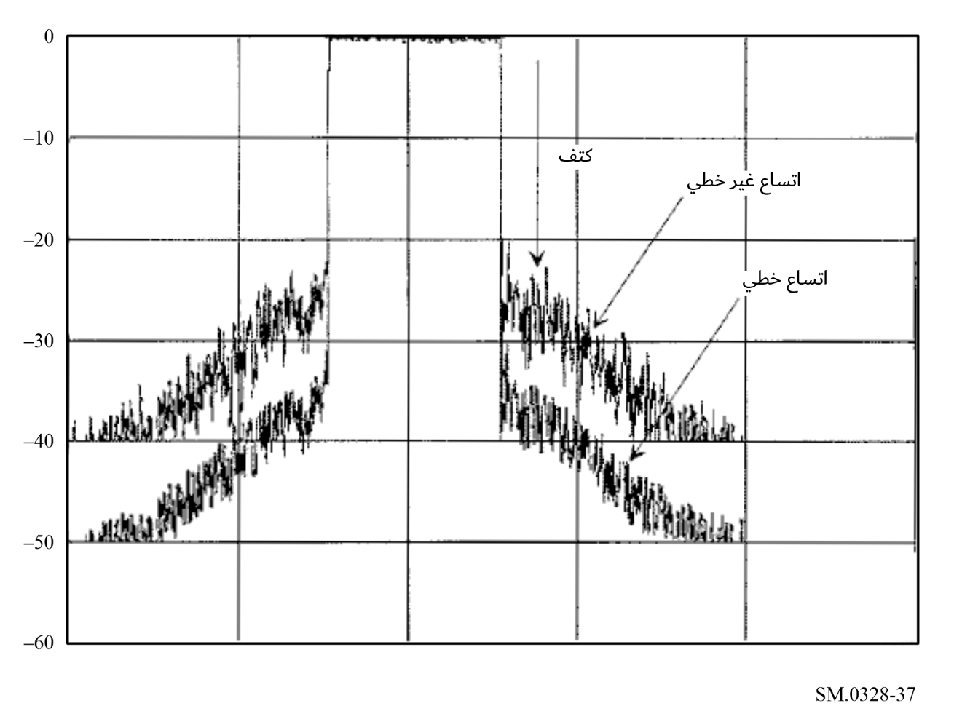
وتثبت النظرية أنه يمكن استنتاج سوية هذه النسب من سوية منتجات التشكيل البيني التي تولدها إشارة بنغمتين مرسلة بنفس قدرة إشارة التشكيل OFDM عندما تطغى اللاخطية من الدرجة الثالثة على الدرجات الأعلى. وسوية هذه النسبة في ظروف من هذا القبيل تكون أعلى بمقدار dB 6 من سوية منتجات التشكيل البيني من الدرجة الثالثة (IM3).
وفيما يلي الطرائق الموجودة التي تسمح بالتقليص من البث خارج النطاق الناجم عن اللاخطية:
- التشغيل في المجال الخطي لمكبر عالي القدرة، والتخفيف اللازم من خرج القدرة يخفف من الفعالية الكهربائية للمكبر. والتخفيف القليل الذي يمثل حلاً وسطاً بين الفعالية الكهربائية والانحطاط الخطي هو الحل؛
- تتوفر حالياً أجهزة مختلفة تسمح بتصحيح الآثار اللاخطية (تشوه مسبق، تصحيح، تصحيح مسبق، ....)؛
- بإمكان التشفير المناسب أن يخفف من نسبة قدرة الذروة إلى القدرة المتوسطة مما يسمح بزيادة الخرج في مرسل معين إلى درجة ما من الزيادة الطيفية؛
- يسمح استعمال الترشيح بعد تكبير القدرة أيضاً بالحد من البث خارج النطاق.

6 تمديد الطيف
تقنيات تمديد الطيف هي التقنيات التي تزيد عرض النطاق المرسل للإشارة بهدف الاستفادة من ميزة واحدة أو أكثر، مثل خفض مدة الانتشار في المسيرات المتعددة وتوفير النفاذ المتعدد وتخفيف كثافة القدرة الطيفية وغيرها. وثمة ثلاثة أشكال أساسية لتمديد الطيف هي: التتابع المباشر وقفز التردد أو تراوحاته وتوزيع الوقت. وأهم شكل من هذه الأشكال من وجهة نظر البث خارج النطاق هو تمديد الطيف بالتتابع المباشر: فآثار قفز التردد تعتمد عادة على معدل القفز وتخضع إما لآثار التشكيل بالتردد FM وإما لآثار التشكيل بالاتساع AM تبعاً للتطبيق المراد.
وفي تمديد الطيف بالتتابع المباشر تتحدد إشارة مشكّلة في مجال التردد من خلال إعادة التشكيل بتتابع رقمي شبه عشوائي وعادة بالتشكيل PSK. ويوضح الشكل 38 نظاماً أساسياً لهذا التمديد.
الشكل 38
مخطط النظام الأساسي
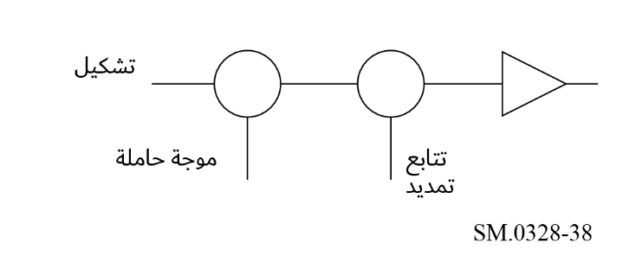
والتشكيل الأساسي عموماً هو ذلك الذي لا يدفع الإشارة الممددة بعلامة مميزة، فتشكيل الاتساع (AM) مثلاً يعرف لأن إشارته الممددة تحتفظ بالعلامة AM. ويستخدم عادة نظام تشكيل مثل النظام QPSK مع الإشارة المشكلة الناتجة والتي تمددت باستعمال نظام BPSK أو QPSK فيما يتعلق بالإشارة الممددة.
وتتم إزالة التشكيل بإلغاء تمديد الإشارة من خلال استعمال نفس تتابعات الشفرة شبه العشوائية بالتزامن مع الإشارة الواصلة ثم كشف إشارة إلغاء التمديد. ويمكن استقبال إشارة ما بوجود عدد من الإشارات في نفس الوقت، باستخدام تتابع شفرتها الصحيح.
وتضم التوصية ITU-R SM.1055 مزيداً من المعلومات عن تمديد الطيف.

الملحق 7
تخفيف التداخل الناجم عن البث غير المطلوب في المرسلات
جدول المحتويات
الصفحة
1 معمارية المرسل 74
2 الترشيح 75
3 تقنيات التشكيل 79
4 الخطية 80
1.4 التشوه المسبق 80
2.4 التغذية الأمامية 81
3.4 التغذية الراجعة 82
4.4 التغذية الراجعة للتشكيل 83
5.4 تقنية العروة القطبية 83
6.4 تقنية العروة الديكارتية 84
7.4 ملخص 86

1 معمارية المرسل
غالباً ما تتخذ معمارية المرسلات الراديوية الشكل المبين في المخطط الإجمالي المبسط الوارد في الشكل 39. وتتولد إشارة الدخل المشكّلة بتردد IF ثم ينقل التردد إلى طابق خلط وترشيح واحد أو أكثر إلى أن يصل إلى التردد النهائي لخرج المرسل.
الشكل 39
نموذج معمارية مرسل بتحويل متصاعد التردد
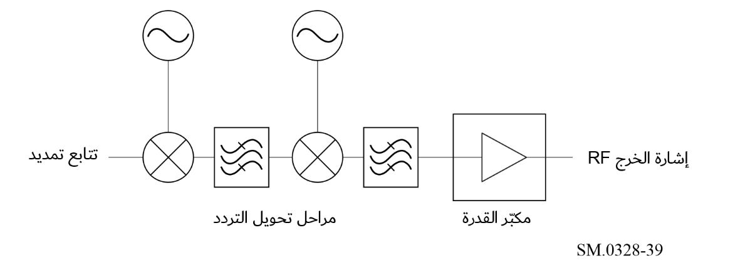
والمشكلة المطروحة في هذا الترتيب هي أن كل عملية خلط تنتج عدة منتجات هامشية في إجمالي الترددات وفروقها على حد سواء. ويظهر ذلك في خلط توافقيات المذبذب المحلي (LO) مع توافقيات إشارة الدخل IF. وعلى الرغم من عدم إمكانية تفادي توافقيات المذبذب المحلي بسبب عملية التبديل في طرف المذبذب المحلي للمخلاط، يمكن تقليص توافقيات إشارة الدخل IF من خلال ضمان أن تكون سوية الإشارة IF منخفضة بمقدار كاف ضمن الجزء الخطي. وعملياً، يتعين إيجاد حلٍّ توافقي بين الخطية ومنتجات التشكيل البيني التي تعتبر بتاً هامشياً، وهكذا يتعذر استبعاد المنتجات الهامشية تماماً. ويمكن إلغاء المنتجات الهامشية التي تحدث بعيداً عن التردد المطلوب باللجوء إلى الترشيح، غير أنه يتعذر تخفيف تلك القريبة من الموجة الحاملة.
وتنطوي إحدى طرائق مواجهة هذه المشكلة على توليد الإشارة المطلوبة مباشرة في التردد النهائي لإشارات خرج المرسل الذي يستخدم مشكلاً متجهيّاً كما يرد في الشكل 40. وفي هذه الحالة تستعمل إشارات النطاق الأساسي في الطور (I) والتربيعية (Q) لتشكيل موجة حاملة مباشرة في تردد الخرج. وبالرغم من أن تمديد طيف الإشارة داخل القنوات المجاورة يبقى ممكناً، إلا أن آثار خلط التوافقيات استُبعد نظراً لاستخدام مكونة موجة حاملة واحدة في المخلاط.
الشكل 40
معمارية مرسل بمشكِّل متَّجهي
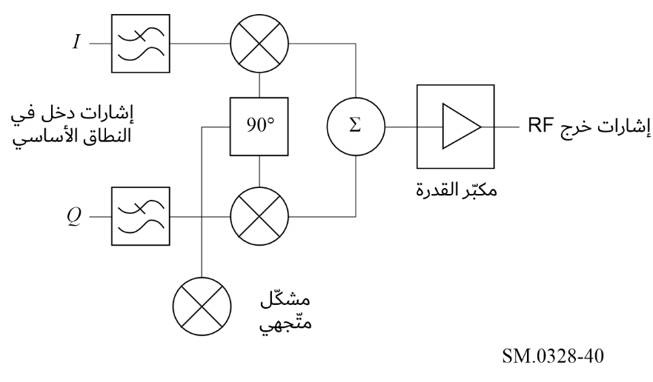
ومن مساوئ هذا الترتيب هو أنه يتسبب بتسرب كبير للموجة الحاملة عند الخرج يلغي عادة dB 30 تقريباً من الإشارة المفيدة. ولا يترتب على ذلك عموماً أي عواقب لكن في الحالات التي تتطلب كبت الموجة الحاملة بشكل أفضل من الضروري ضبط المكونة المستمرة في إشارات الدخل I وQ من أجل كبت الموجة الحاملة.
وبينما المعمارية المبينة في الشكل 40 ذات طبيعة نوعية لكن التطبيق عملياً يتطلب توخي الحذر لتفادي ردود فعل التردد الراديوي السيئة. ويساعد استعمال معماريات التمويل الصاعد والتشكيل بتردد IF لمرسل ثابت على الحد من تشوه التشكيل والبث خارج النطاق.
وبينما يستعمل الترتيب الوارد في الشكل 40 مشكَّلين AM ثنائيي الطور فإنه من الممكن أيضاً استعمال أربعة مشكلات أحادية الطور وأربع قنوات دخل متعامدة.
وثمة طريقة أكثر تعقيداً لكنها أكثر مرونة هي استعمال مسير واحد يتضمن مخففاً بتحكم رقمي ومغير طور بتحكم رقمي. ويتم التحكم بهاتين المكوّنتين من خلال إشارات دخل النطاق الأساسي بواسطة الجدول المرجعي (مصفوفة الذاكرة)، متيحاً بذلك التوليد المباشر لأي مخطط تشكيل (رقمي) افتراضي.

2 الترشيح
يمكن استخدام ترشيح (ترشيح تمرير النطاق عموماً) لإشارات خرج المرسل بالترافق مع تقنيات أخرى ترد في هذا الملحق وذلك من أجل الحد من سويات إشارات الخرج الهامشية المتبقية. واختيار نمط المرشاح يتم كالعادة عبر حل توافقي بين عدد من المتطلبات ذات الصلة والمتضاربة عموماً مثل رفض البث خارج النطاق وتوهين تمرير النطاق واستجابة الوقت والحجم والوزن والتكاليف وغير ذلك.
وتقوم تصاميم المراشيح عادة على الفئات التقليدية المستنتجة تحليلياً مثل فئة بتروورث وشيبيشف وغيرها. وبعض هذه الفئات حسنت إحدى خصائصها إلى أبعد حد ممكن على حساب الخصائص الأخرى وبعضها الآخر وجد حلولاً وسطية بين الخصائص كما يرد في الجدول 12.
الجدول 12
مقارنة بين مختلف خصائص المراشيح
الفئة | المعلمة المحسّنة | المعلمة المتأثرة
بتروورث | انتظام اتساع نطاق التمرير | نبذ البث خارج النطاق
شيبيشف | نبذ البث خارج النطاق | انتظام وتوهين اتساع نطاق التمرير
بيسيل | تأخر مهلة تمرير النطاق | نبذ البث خارج النطاق
إهليلجي (كاوير-سيبيشف) | نبذ البث خارج النطاق للترددات المجاورة  (لا متناه نظرياً بالنسبة إلى الترددات النقطية) | نبذ خارج النطاق بعيداً عن الترددات النقطية
وتجد الفئات الأخرى حلولاً توافقية بين الخصائص. فعلى سبيل المثال يمكن تصميم مرشاح الطور الخطي بحيث تعطي لنطاق التمرير انتظاماً يقارب انتظام مرشاح بيسيل إضافةً إلى نبذ محسن للبث خارج النطاق. وعلى نحو مماثل للمراشيح الانتقالية زحزحة طور خطية تقريباً وقطع اتساع منتظم في نطاق التمرير مع نبذ معزز للبث خارج النطاق مقارنةً بمرشاح بيسيل (لكن أقل بكثير مقارنة بمرشاح شيبيشف).
وإضافة إلى الخصائص الواردة أعلاه هناك عامل آخر يحدد أداء المرشاح هو درجة تعقيده التي تتعلق بعدد الأقطاب و/أو الأصفار في دالة نقله. وتعزز زيادة درجة التعقيد عموماً أداء الخصائص المحسنة على حساب أداء خصائص المحذوفة.
ويبين الشكل 41 أمثلة لنبذ البث خارج النطاق (وهو معلمة الأداء الرئيسية الأكثر أهمية في سياق هذه الدراسة) في مراشيح بتروورث وشيبيشف والمراشيح الإهليلجية من الدرجة 3 = n. ويلاحظ أن استجابة التمرير المنخفض ظاهرة؛ ففي تصميم عملي تستنتج استجابة نطاق التمرير من هذا القياس الملائم لمحور التردد. لذلك يوضح الشكل 41 الأداء النسبي لأنواع المراشيح هذه.
الشكل 41
مقارنة بين مراشيح بتروورث وشيبيشف والمراشيح الإهليلجية 3 = n
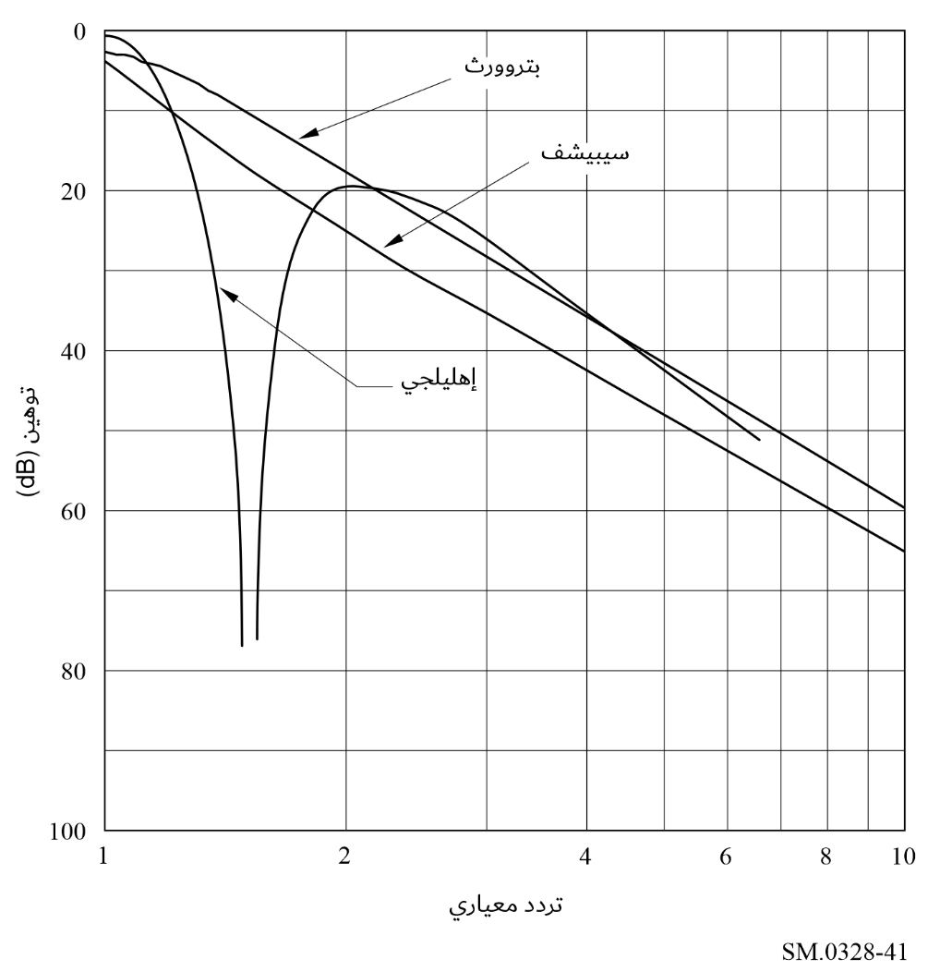
ويبين الشكل 42 أمثلة لنبذ البث خارج النطاق لمراشيحٍ مشابهة من الدرجة 7 = n. ولا يمكن الحصول على أداء معزز لهذه المراشيح مقارنة بمراشيح الشكل 41 إلا من خلال زيادة درجة تعقيد التطبيق وعملياً زيادة خسارة الإدراج في نطاق الترددات المطلوب.
ويتطلب ترشيح إشارات خرج المرسل دائماً تقريباً استعمال عناصر طنانة مثل دارات أو خطوط إرسال مولّفة من أجل تشكيل بنية المرشاح. وعلى الرغم من أن مراشيح الموجات السمعية السطحية (SAW) وضعت للتشغيل بتردد يصل إلى GHz 2 فإنها لا تستطيع معالجة إلا قدرات منخفضة نسبياً. وتميل خسارة الإدراج في المراشيح SAW إلى أن تكون عالية جداً تصل إلى dB 6 في المراشيح الطنانة SAW وإلى dB 30 في المراشيح العرضانية (بخطوط التأخير).
وعند الترددات التي تصل إلى بضع مئات من MHz تستخدم عادة مراشيح من نمط المعاوقة والتكثيف للحصول على نسبة عرض نطاق %10 أو أكثر. وبالإمكان تحقيق عروض نطاق أضيق لكن عامل النوعية Q دون حمولة وقيم التسامح والاستقرار الحراري للمكونات تقف عموماً دون تخفيض أكبر بكثير.
وفي الترددات الأعلى التي تصل إلى بضع GHz فإن تقنيات المراشيح الأكثر شيوعاً هي الشرائح الصغرية المطبوعة والخزف المفضض. وتقتصر مراشيح الشرائح الصغرية عادة على عروض نطاق لا تقل عن نسبة مئوية قليلة بسبب قيم التسامحية وسماكة الطبقة التحتية وتغير الصقل. كما يحد عامل النوعية Q دون حمولة لطنين الشرائح الصغرية (عادة 200 >) الحد الأدنى من عرض النطاق عملياً بسبب خسارة الإدراج.
الشكل 42
مقارنة بين مراشيح بتروورث وشيبيشف والمراشيح الإهليلجية، 7 = n
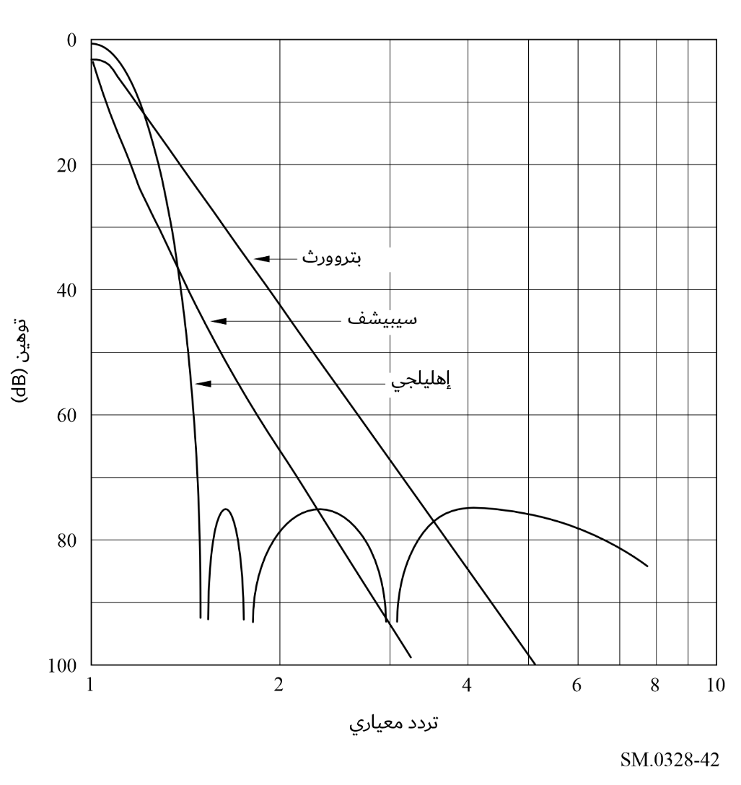
ويحقق استعمال تقنية الخزف المفضض أداءً أفضل بفضل عامل نوعية Q دون حمولة أعلى واستقرار ممتاز للمواد المستخدمة. وقد سارعت صناعة أجهزة الهاتف الرقمية الخلوية واللاسلكية خصوصاً إلى تطوير خزف بتسامحية عالية جداً وخسارة ضئيلة من أجل استخدامه في المراشيح الطنانة المقرونة الصغيرة. فبإمكان المرشاح العادي ذو القطبين وبتردد GHz 1,9 مثلاً أن يحقق خسارة إدراج قيمتها dB 0,8 مع عرض نطاق بنسبة %1.
وعند الترددات التي تصل إلى عدة GHz وما فوق تنـزع العناصر الطنانة إلى أن تصبح تجويفات أو خطوط إرسال بملامسة سماحية الجو. والتشكيلة المعروفة هي مرشاح رقمي بيني حيث تتموضع عدة امتدادات طنانة داخل تجويف الواحد من أجل توفير الاقتران المطلوب وبالتالي استجابة المرشاح الكلية. ويمكن مقارنة أداء هذا المرشاح بالمراشيح الخزفية المفضضة مع عرض نطاق متوفر منخفض يصل إلى %0,2.
ويمكن إعطاء مثال على التخفيف المتاح وتكاليفه وهو الترشيح الذي تستخدمه بعض المرسلات التلفزيونية العاملة بالموجات الديسمترية (UHF) في حماية خدمة علم الفلك الراديوي. وكما ورد سابقاً، يكون التداخل ممكناً في مستقبِلات علم الفلك الراديوي العاملة بالتردد MHz 610 وتسببه القنوات المجاورة المخصصة حديثاً للمرسلات التلفزيونية التماثلية عالية القدرة. ولذلك ركّب مشغلو المرسلات ترشيحاً عالي القدرة في بعض المرسلات من أجل الحد من إرسالات نطاقات جانبية أخرى للتشكيل ومن منتجات التشكيل البيني. وفي إحدى الحالات لموقع مرسل، كان لا بد من تركيب مرشاح ﺑ 12 قطباً يتيح نبذاً قدره dB 80 تقريباً تحت حدود النطاق بمقدار MHz 2. غير أن هذه الدرجة من الترشيح لم تتحقق إلا بتكاليف بلغت %25 من مجموع تكاليف تركيب المرسل.

3 تقنيات التشكيل
فيما يتعلق بالمرسلات المخصصة لتطبيقات الموجة الحاملة الوحيدة. يؤثر اختيار خطة التشغيل تأثيراً كبيراً على سوية طاقة القناة المجاورة. وللمفارقة فإن الخطط القادرة على إعطاء الطيف الأكثر تقييداً غالباً ما تعطي أسوأ أداء في هذا الصدد.
ويبين الشكل 43 الكثافات الطيفية النظرية المعيارية للقدرة في خطط تشكيل مختلفة ويمكِّن ذلك من رؤية أنه في الحالة الأكثر بساطة وهي حالة التشكيل BPSK، تتناقص طاقة القناة المجاورة ببطء شديد تبعاً لتخالف ترددات الموجة الحاملة.
الشكل 43
كثافات القدرة الطيفية في بعض أمثلة خطط التشكيل
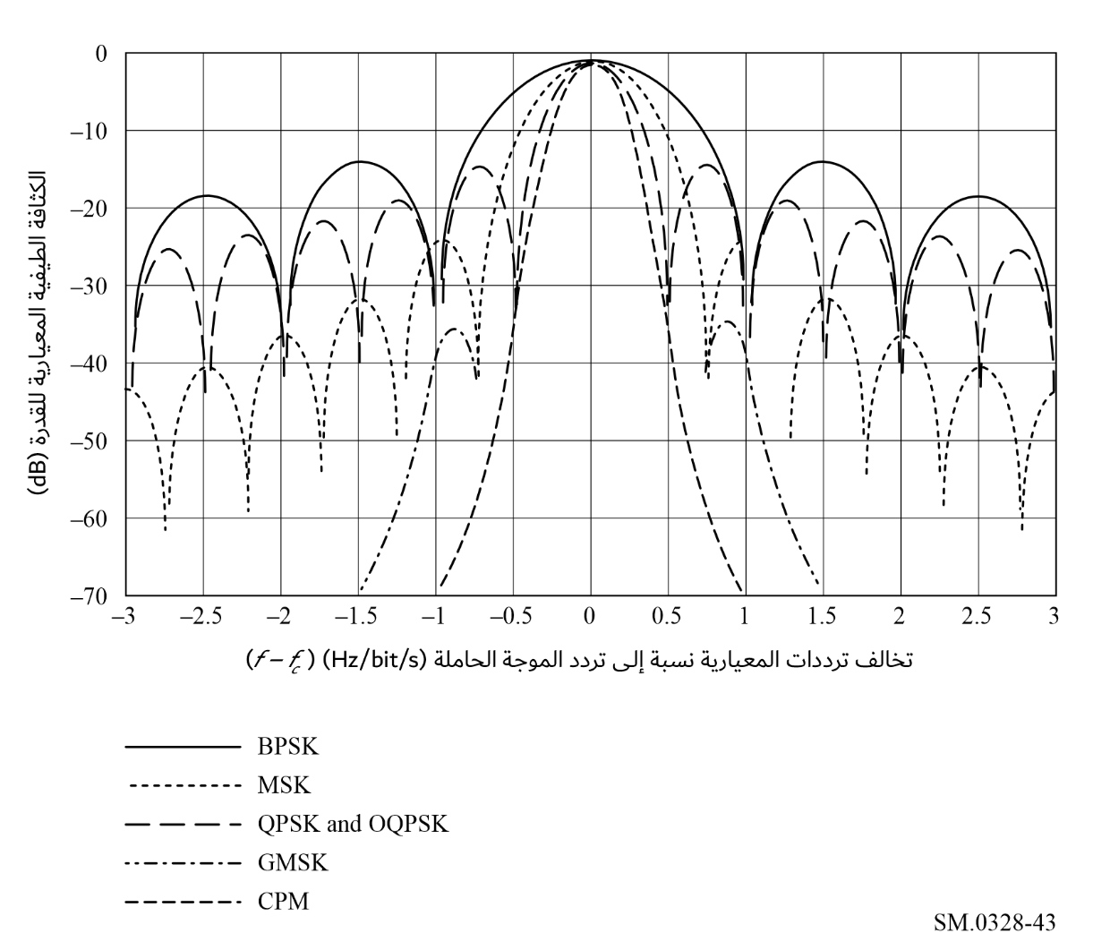
ونمطا التشكيل QPSK وOQPSK دون ترشيح مزوّدان بفص رئيسي أضيق ولكنهما لا يمثلان سوى تحسيناً ضئيلاً في كبت طاقة القناة المجاورة. وبإمكان التشكيل OQPSK أن يعطي طاقة بث خارج النطاق أقل بكثير من خلال ترشيح إشارات النطاق الأساسي قبل التشكيل. فمرشاح الجذر التربيعي لجيب التمام المائل مثلاً قادر نظرياً على إعطاء نبذ لا منته للقناة المجاورة. غير أن للترشيح عملياً نطاق إيقاف محدودٍ، والأهم من ذلك، وبما أن التشكيل OQPSK غلاف غير دائم، هو أن مكبر القدرة غير الخطي يسبب زيادة طيفية مردها التحويل من AM إلى AM ومن MA إلى PM.
وللتشكيل MSK دون ترشيح نطاق أساسي معدل محسّن لتخفيف الطاقة خارج النطاق. ويمكن أيضاً زيادة تحسينه بإضافة الترشيح الغوسي للنطاق الأساسي (GMSK). وتعتمد درجة التحسين على معلّمات المرشاح المستعمل. والمثال الوارد في الشكل 43 مثال حالة يبلغ فيها ناتج الوقت مضروباً بعرض النطاق 0,3 (حالة النظام الراديوي الخليوي). ويمكن ملاحظة أن هذه الخطة لا تعطي إلا أداء قناة مجاورة متوسط (-40 dBc للتخالفات مقارنة بمعدل التشكيل)، لكن نظراً إلى أنها تقنية بغلاف دائم فإنها تتيح استعمال مكبر محدِّد للقدرة.
ويمكن اعتبار التشكيل GMSK حالة خاصة لصنف من تقنيات التشكيل بغلاف دائم يعرف باسم التشكيل CPM. وكما في حالة التشكيل GMSK فإن تفاصيل الكثافة الطيفية للقدرة في الإشارة CPM تعتمد على معلمات مختلفة. ويعرض المثال المذكور حالة إشارة وأربع سويات ودليل تشكيل قدره 0,33 وترشيح نطاق أساسي بجيب تمام مائل مدته 3 رموز.
وتقلِّص عملياً حدود الدقة التي تطبق فيها خطط التشكيل المتطورة هذه من الدرجة التي يمكن تحقيقها في كبت الطاقة خارج النطاق. وغلاف الإشارة الناتج دائم تقريباً لكن ليس تماماًً، بحيث أن لا خطية مكبر القدرة قد يستمر في تسبيب بعض الزيادة الطيفية، ولو أن هذه الزيادة لا تساوي بشدتها حالة التشكيل OQPSK.
وقد طرأ أخيراً تطور ينطوي على استعمال تعدد الإرسال بتقسيم التردد المتعامد والمشفر (COFDM) في الإذاعة الرقمية (السمعية والفيديوية)، (انظر الفقرة 5 من الملحق 6). وتنتج تقنية التشكيل هذه "مشطاً" من الموجات الحاملة تتباعد بين بعضها البعض بمقدار عدة kHz، وتتشكل كل موجة منها بمعدل تشكيل منخفض من خلال تدفقات معطيات متعامدة. ولذلك يكون الطيف العام مستطيلاً تقريباً. بيد أن توزيع اتساع إشارة من هذا القبيل شبيه بضوضاء ويلزم تخفيف مكبر القدرة لمعرفة نسبة قيمة الذروة إلى القيمة المتوسطة. ويتضح أن لا خطية المكبر تشكل أيضاً مشكلة في هذه التقنية.
وفي الأنظمة متعددة الموجات الحاملة حيث يستعمل مكبر قدرة واحد لتكبير عدة موجات حاملة، تتفاقم المشكلة بسبب منتجات التشكيل البيني بين الموجات الحاملة. وفي هذه الحالة يمكن توليد المنتجات غير المطلوبة بمقدار مضاعفات التباعد بين الموجات الحاملة. واستخدام تقنيات تشفير مناسبة قادر على خفض نسبة قدرة الذروة إلى القدرة المتوسطة في الإشارة بعوامل مرتفعة قد تصل إلى dB 15: وتضمن هذه التقنيات إمكانية إضافة شفرات معطيات متعامدة خاصة إلى الطور من أجل كبت قدرات الذروة المرتفعة.

4 الخطية
يمكن إجمالاً تقسيم تقنيات خطية المكبر RF إلى فئتين رئيسيتين هما:
- تقنيات العودة المفتوحة، ومن مزاياها أنها تبقى مستقرة دون أي شرط، ومن مساوئها أنها غير قادرة على التكيف مع تغييرات خصائص المكبر؛
- تقنيات العروة المغلقة، وتتميز بالتكيف الذاتي مع تغييرات المكبر لكنها تواجه مشكلة عدم الاستقرار.
وتستعرض الفقرات التالية تقنيات الخطية.

1.4 التشوه المسبق
بدلاً من اتباع طريقة تستجيب للخصائص الآنية الفعلية للمكبر عالي القدرة (HPA) يُستخدم عادة التشوه المسبق لإشارة الدخل في المكبر وذلك استناداً إلى معرفة مسبقة بدالة النقل. ويجوز استخدام التشوه المسبق في التردد RF أو IF أو في النطاق الأساسي. وأجهزة الخطية في النطاق الأساسي، وهي تقوم غالباً على أساس استعمال الجداول الاستشارية الموجودة في الذاكرة الحاسوبية الصغرية، أصبحت أكثر شيوعاً بفضل توافر تقنيات الإدماج على نطاق واسع وبإمكانها أن تقدم حلاً محكماً. وحتى وقت قريب كان من الأسهل توليد دالة تشوّه مسبق مناسبة باستعمال دارات RF أو IF.
ويفترض ذلك وضع تعويض لا خطي في مسار الإشارة قبل المكبر الذي تلزمه الخطية، كما هو مبين في الشكل 44. وبذلك تكون الإشارة مسبقة التشوّه قبل استخدامها في المكبر. وإذا كان جهاز التشوه المسبق غير خطي أي تماماً عكس المكبّر غير الخطي فإن التشوه الذي يدخله المكبر سيلغي نهائياً التشوه المسبق مؤدياً بذلك إلى إشارة خرج خالية من التشوه.
الشكل 44
مبدأ التشوه المسبق
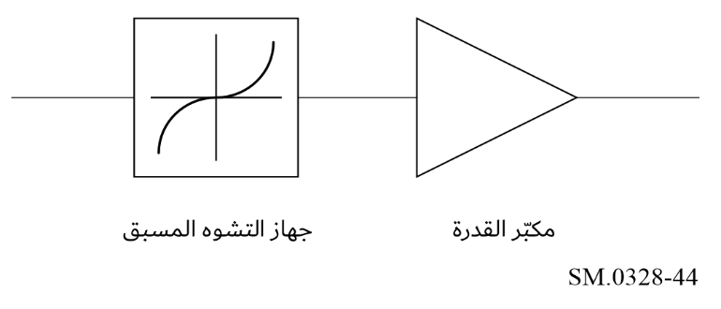
وقد يكون جهاز التشوه المسبق عملياً، في أبسط تطبيقاته المماثلة، شبكة من المقاومات والعناصر اللاخطية مثل ثنائيات المساري أو ترانزيستورات. وقد نشر العديد من الأمثلة لهذه التقنية حيث قيل إن خفض تشوه التشكيل البيني من الدرجة الثالثة تراوح بين 7 وdB 15. ويُعزى الأداء المنخفض إلى أن خصائص المكبر لم تكن ثابتة بل متغيّرة بتغيّر الوقت والتردد وسوية القدرة وقوة تيار التغذية والشروط المحيطة.
وظهرت نتائج أفضل عند استخدام زوج من مكبرات الترانزيستور بتأثير المجال كجهاز تشوه مسبق كما هو مبين في الشكل 45. وتنقسم إشارة الدخل في هذا الترتيب بين مكبّرين اثنين بشكل غير متساوٍ بحيث يضطر أحد المكبّرين إلى القيام بعملية انضغاط. ثم تقاس الإشارات المنضغطة الناتجة وتسحب من الخرج الخطي كيما تنتج عكس خاصية الانضغاط حسب الاقتضاء. وقدِّر خفض في تشوه التشكيل البيني بزهاء dB 20 عند استخدام هذه التقنية، وذلك فقط عند تشغيل المكبّر الرئيسي بقدرة مخففة بمقدار dB 1 على الأقل.
الشكل 45
تشوّه مسبق بمحدِّد خفيف
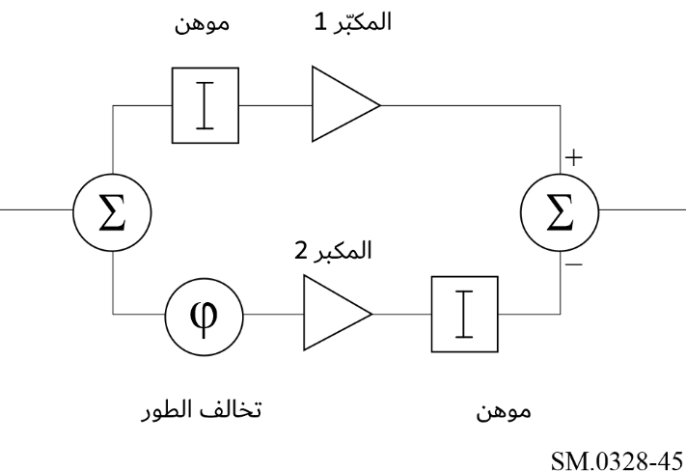
وعلى الرغم من الكلام عن خطط التشوه المسبق التكييفية حيث تستخدم اللاخطية في معالجة الإشارة الرقمية، فإن هذه الخطط شديدة التعقيد حسابياً وتحتاج إلى ذاكرة واسعة وتستهلك كثيراً من الطاقة.

2.4 التغذية الأمامية
تقارن تقنية خطية التغذية الأمامية الإشارة المكبرة مع إشارة داخلة لاحقاً. وتستنتج إشارة الفرق التي تمثل تشوهات المكبر. وتكبر إشارة الفرق هذه بدورها وتطرح من إشارة الخرج النهائية للمكبر HPA. والمشكلة الرئيسية في هذه الطريقة هو احتياجها إلى مكبر ثانٍ، مما يسفر عن انخفاض معدل القدرة. غير أن هذه التقنية قادرة على توفير زيادة معدل قدرة الخرج بمقدار dB 3 عند استعمالها مع أنبوبة بموجات متنقلة.
وتفترض التغذية الأمامية مقارنة إشارات دخل مكبر القدرة مع إشارات خرجه من أجل الحصول على خطأ أو تشوه في عروة إلغاء الإشارة. ثم يكبر هذا الخطأ المتبقي في مكبر منفصل منخفض القدرة مثل طرحه من إشارات خرج المكبر الرئيسي في عروة إلغاء الأخطاء. وهذا ما يوضحه الشكل 46. وإذا كان المكبر المساعد منخفض القدرة خطياً تماماً وكانت عروة إلغاء الخطأ متوازنة تماماً تكون النتيجة عموماً تكبيراً خالٍ من التشوه. غير أن عروة الإلغاء عملياً فعالة جزئياً والتقنية تعتمد أسلوباً توافقياً بالرغم من انتشار استعمالها انتشاراً كبيراً.
وفي التطبيقات العملية للتغذية الأمامية يكون هناك عدم توازن في عروة إلغاء الأخطاء التي تحد من تقليص التشوه. فمثلاً يحد خطأ كسب قدره dB 1 وخطأ طور قدره °10 إلغاء التشوه بمقدار dB 14 فقط. ويستدعي تحسين النتيجة لتصل إلى dB 30 توازناً بين الخطأين قدره 0,3 و°1. وحتى إذا استوفيت مثل هذه الشروط الصارمة فإن الخطية لن تكون إجمالاً أفضل من خطية المكبر المساعد الذي يتعين أن يعمل في الصنف A ويصبح بالتالي غير فعال. وعلاوة على ذلك فإن هذه المشاكل تتفاقم في عروة إلغاء الإشارات وتزيد من خصائص القدرة التي يتعين على المكبّر المساعد أن يفي بها، بخطأ كسب قدره dB 2 وخطأ طور قدره °10 مثلاً يتطلبان أن يكون خرج قدرة المكبر الثاني أدنى من قدرة المكبر الرئيسي بمقدار dB 12 فقط.
الشكل 46
التغذية الأمامية
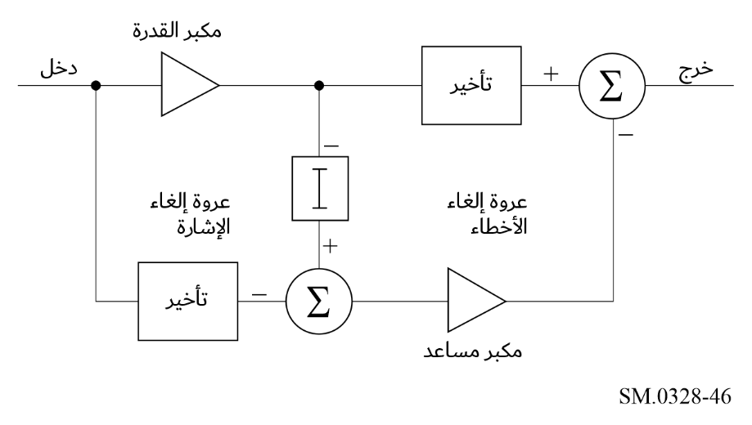
وفيما يلي مثال لتطبيق عملي لهذه التقنية باستخدام مكبر بموجات ديكامترية قدرته W 30. ومعدل قدرة المكبر المساعد في هذا المثال يساوي معدل قدرة المكبر الرئيسي، لكن انخفاض التشوه الناتج لم يتجاوز 15 dB في النطاق. ومن الجدير بالذكر أن النتائج كانت أسوأ بقليل عندما وُصِل المكبِّرين بالتوازي وشُغِّل كلٌّ منهما بنصف القدرة.
وينتشر استعمال هذه التقنية في محطات القاعدة الخلوية وتقدم عموماً إلغاء تشوهات أكبر من dB 30 في عرض نطاق يبلغ MHz 20.

3.4 التغذية الراجعة
يمكن تحقيق الخطية في المكبرات السمعية بسهولة من خلال التغذية الراجعة لكن ذلك أصعب في الترددات الراديوية المرتفعة بسبب الحد من كسب مكبر العروة المفتوحة. غير أنه من الممكن إعادة إدخال شكل أزيل تشكيله في الخرج من أجل توليد تشوّه مسبق تكييفي في المشكِّل. ومن الواضح تعذر تطبيق مثل هذه الطريقة على مكرِّر بموجات دليلة محنيَّة (نقل التردد فقط وليس إزالة تشكيل داخلية)، طالما فصل بين المشكِّل والمكبّر HPA فصلاً وافياً.
والتغذية الراجعة السلبية هي التقنية الخطية الأكثر شهرة والأوسع انتشاراً في مكبرات التردد المنخفض حيث من السهل الحفاظ على استقرار عروة التغذية الراجعة. غير أن وجود المكبرات الراديوية متعددة الطبقات لا يسمح عادة إلا باستخدام القليل من الوحدات dB لمجمل التغذية الراجعة قبل أن تصبح مشاكل الاستقرار مستعصية. ويعود ذلك أساساً إلى أنه في الوقت الذي يمكن تزويد استجابة تردد منخفض مكبر بعروة مفتوحة بقطب مهيمن (يضمن الاستقرار) فإن ذلك غير ممكن في مكبّرات التردد الراديوي لأن طبقاتها المختلفة لها عموماً عروض نطاقات متماثلة.
وبالطبع غالباً ما تستخدم تقنية التغذية الراجعة المحلية لطبقة RF واحدة، لكن نظراً إلى أن خفض التشوه يساوي خفض الكسب فإن التحسين الناتج قليل حتماً لأنه نادراً ما يتوفر فائض كبير من كسب العروة المفتوحة.

4.4 التغذية الراجعة للتشكيل
يجوز تحديد إشارة ما بالكامل من خلال تشكيل اتساعها وطورها عند تردد مركزي معين. وتستفيد تقنية التغذية الراجعة من ذلك وتطبق التغذية الراجعة السلبية على تشكيل الإشارة بدلاً من الإشارة ذاتها. وبما أن التشكيل يتمثل عبر إشارات النطاق الأساسي يمكننا تطبيق كمية كبيرة من التغذية الراجعة بنجاح على الإشارات دون مواجهة مشاكل الاستقرار التي تتعرض لها تقنية التغذية الراجعة المباشرة RF.
ولم تستعمل التطبيقات الأولى لتقنية التغذية الراجعة للتشكيل إلا فيما يتعلق بالاتساع (أو الغلاف) مطبقةً على المكبرات بصمامات حيث تشوه الاتساع هو الشكل المهيمن في اللاخطية. غير أن تشوه الطور في المكبرات بالترانزيستور مرتفع جداً ويتعين تصحيحه إضافة إلى تصحيح أخطاء الاتساع. ويعرف أول تطبيق عملي ناجح لتقنية التغذية الراجعة للاتساع والطور في نفس الوقت باسم تقنية العروة القطبية.

5.4 تقنية العروة القطبية
تقوم تقنية العروة القطبية على أساس مبدأ إلغاء الغلاف واستبداله لكن مع تعديل يسمح باستخدام تقنية التغذية الراجعة. ويظهر المخطط الإجمالي لتقنية العروة القطبية في الشكل 47.
الشكل 47
تقنية العروة القطبية
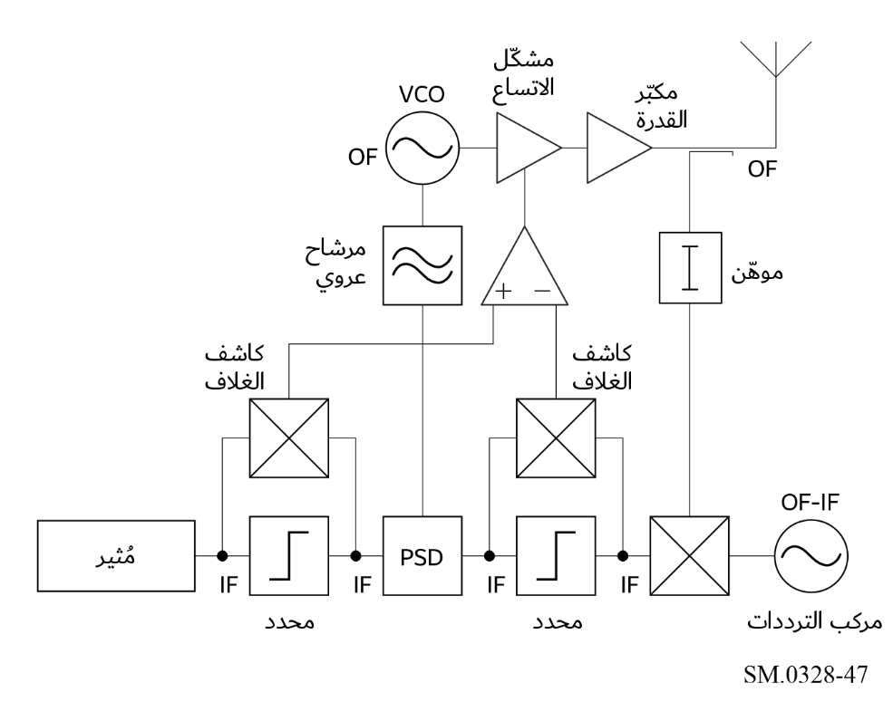
وطوابق التردد الراديوية في النظام بسيطة للغاية. وتتألف من مذبذب بتحكم التوتر (VCO) يعمل على تردد الخرج (OF) الذي يولد مكونة طور إشارة الخرج وطابق تشكيل الاتساع يولد مكونة الاتساع، ومكبر القدرة الرئيسي.
والإشارة الداخلة إلى العروة القطبية تتولد أولاً بتردد IF وسوية قدرة منخفضة (ممثلة بالمثير في المخطط). ثم تتحلل في شكل إحداثيات قطبية بواسطة كاشف غلاف ينتج مكونة الاتساع ومحدد صارم يعطي مكونة الطور. ويتم كشف الغلاف بسهولة من خلال ضرب الإشارة الداخلة في خرج المحدِّد في مخلاط متوازن مزدوج (عملية مكافئة لتصحيح الموجة الكاملة). وتنقل عينة من إشارة الخرج النهائية RF (إلى الأدنى عادة) إلى نفس تردد إشارة الدخل وتحلل كذلك إلى إحداثيات قطبية. ثم تقارن إشارتا الغلاف في مكبر تفاضلي عالي الكسب يتحكم بدوره في مشكِّل الاتساع مكوناً بذلك نظام تغذية راجعة للغلاف. ويقارن بين الإشارتين المشكلتين بالطور في كاشف حساس للطور (PSD) وتضبط إشارة الخطأ المكبرة المذبذب VCO الذي يشكل عروة طور مغلقة. ويكمن الأثر العام في ظهور عروات تغذية راجعة متعامدة تحاول من خلال خيار كسب العروة وعرض النطاق، أن تجعل اتساع إشارة الخرج وطورها قريبين جداً من اتساع وطور إشارة الدخل IF.
وعاملا التحديد الرئيسيان في أداء نظام العروة القطبية هما:
- التوازن بين دارتي الاستبانة القطبية (محددات + مخلاطات)؛
- عروض نطاق نسبية في عروات التغذية الراجعة واتساع الأطياف وطورها (الذي يحدد مقدار الردود السلبية الموجودة).
وفي مرسلات عروة قطبية خاصة مصممة لتطبيقات النطاق الضيق (kHz 5) تبيَّن أن توازن تيارات الاستبانة هو المشكلة الرئيسية وذلك يؤدي إلى قيمة الحد الأدنى للتشوه المتبقي الناجم عن التشكيل البيني من الدرجة الثالثة والبالغة -dBc 60. وفيما يتعلق بإشارات عرض نطاق أعرض يشكل المقدار المحدود للتغذية الراجعة التقييد الرئيسي. وهذا صحيح تماماً فيما يتعلق بالإشارات التي قد يتناقص غلافها ليصل إلى صفر إذ إن بلوغ الصفر يؤدي غالباً إلى انقطاع حاد في أشكال موجات الغلاف والطور وتنتج بالتالي أطياف غلاف وطور أعرض بكثير من عرض نطاق الإشارة المركبة.
وثمة طريقة بديلة للتغذية الراجعة للتشكيل تتيح تخطي المشاكل المذكورة أعلاه، وتعرف باسم تقنية العروة الديكارتية التي سترد دراستها في القسم التالي.

6.4 تقنية العروة الديكارتية
تستفيد تقنية العروة الديكارتية من أن الإشارة RF المشكلة تتمثل في شكل نطاق أساسي مركب (I وQ) وفي دالات الاتساع والطور.
وإذا طُبِّقت التغذية الراجعة السلبية على I وQ بدلاً من A وϕ أدى ذلك إلى التشكيلة المبينة في الشكل 48. وفيما يلي العناصر الرئيسية من العملية.
الشكل 48
تقنية العروة الديكارتية
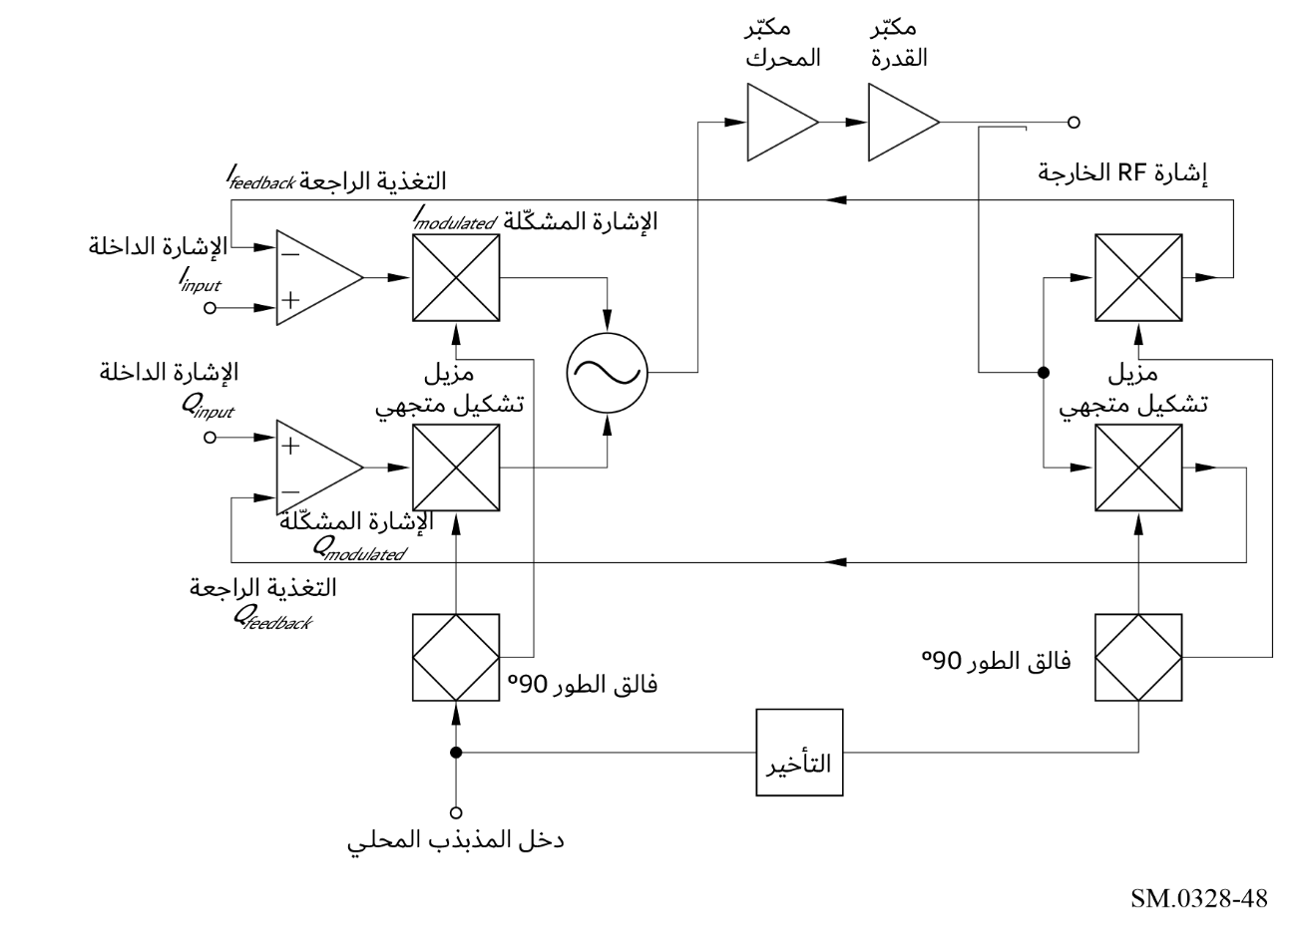
تستخدم إشارات النطاق الأساسي المركبة I_{modulated} وQ_{modulated} للتشكيل في الطور وإشارات تربيع المذبذب المحلي في مخلاطات متوازنة مزدوجة ويشغل الخرج المجمع الإشارات الداخلة إلى مكبر المحرك ومكبر القدرة. وتدخل عينة من إشارات خرج مكبر القدرة إلى زوج ثان من المخلاطات التي تشكّل مزيلات تشكيل تستعمل نفس المذبذبات المحلية. وبالتالي يزال تشكيل الإشارات RF الخارجة لتعود للنطاق الأساسي كإشارات I وQ. ثم تدخل هذه الإشارات I_{feedback} وQ_{feedback} وتقارن مع إشارات الدخل I_{input} وQ_{input} في مكبرات تفاضلية عالية الكسب تشكل إشارات خرجها إشارات دخل جهازي التشكيل I_{modulated} وQ_{modulated}. وكما هو الحال في العروة القطبية تعمل عروتا التغذية الراجعة المتعامدتان المشكلتان على أن تكون إشارات الخرج I وQ المزال تشكيلها قريبة جداً من إشارات الدخل I وQ. ويلاحظ أن التقنية مكافئة تماماً للإشارات RF للتغذية الراجعة بسبب اتساق طبيعة هذه التغذية الراجعة، لكن بما أن أقطاب العروة المهيمنة أُدرجت باستعمال مكبرات تفاضلية فمن الممكن الحفاظ بسهولة على هامش جيد من استقرار الطور حتى لدى إدخال كميات كبيرة من التغذية الراجعة السالبة.
والغرض من عنصر التأخير المبيّن في الشكل 48 هو ضمان وجود إشارات الخرج RF والموجات الحاملة لإزالة التشكيل في الطور الصحيح. ومن غير الضروري المحافظة على تراصف كامل وذلك بسبب وجود عملية تعويض العُرى.
وتعتمد فعالية العروة الديكارتية على عاملين هما:
- نسبة عرض نطاق عروة التغذية الراجعة إلى عرض نطاق إشارات الدخل I وQ (تحدد حجم التغذية الراجعة)؛
- خطية مزيلات التشكيل (نظراً لأنه يتعين على إشارات الخرج I وQ المُزال تشكيلها أن تكون تمثيلاً خطياً لإشارات الخرج RF).
ويجدر بالذكر أن عرض نطاق إشارة الخرج RF على خلاف العروة القطبية هو ضعفي عرض نطاق إشارة I وQ. ومسألة توليد إشارتي A وϕ بنطاق عريض غير مطروحة.
وقد صُنعت مرسلات عروة ديكارتية عملية تعمل مع إشارات بنطاق ضيق نسبياً وأعطت نتائج ممتازة. وفي اختبار بنغمتين انخفضت منتجات التشكيل البيني من الدرجة الثالثة بمقدار dB 40 مقارنة بنفس المرسل الذي استخدم مكبر القدرة بالعروة المفتوحة.

7.4 ملخص
مع ازدياد استخدام المعالجة في النطاق الأساسي وإعادة التشكيل في الأنظمة، أصبح بالإمكان استخدام التغذية الراجعة للتشكيل بهدف تعزيز خطية المكبر HPA. ولا تزال تقييدات عرض النطاق كثيرة في هذه التقنيات. وتستخدم تقنيات التشوه المسبق RF خصوصاً عند ضرورة استعمال مكبرات بعرض نطاق عريض.

∗ يجب أن يُعبّر عن المصطلحات المصاحبة للتعريفات الواردة في الأرقام 144.1 و145.1 و146.1 بالطريقة التالية في لغات العمل: الأرقام بالفرنسية بالإنكليزية بالإسبانية بالعربية بالصينية بالروسية 144.1 Emission hors bande Out-of-band emission Emisión fuera de banda بث خارج النطاق 带外发射 внеполосное излучение 145.1 Rayonnement non essentiel Spurious emission Emisión no esencial بث هامشي 杂散发射 побочное излучение 146.1 Rayonnements non désirés Unwanted emissions Emisiones no deseadas بث غير مطلوب 无用发射 нежелательные излучения
∗ ملاحظة من الأمانة العامة: يبين الشكل 71 الوارد في دليل مراقبة الطيف الصادر عن قطاع الاتصالات الراديوية (جنيف، 1995) العلاقة بين خطأ النسبة المئوية في قياس عرض النطاق المشغول وخطأ النسبة المئوية في مقارنة القدرة، فيما يتعلق بقيم N مختلفة.
1 أُدخل مصطلح "عرض النطاق اللازم" لأول مرة في طبعة عام 1948 من لوائح الراديو الصادرة عن الاتحاد على أنه "عرض نطاق التردد اللازم في النظام ككل، بما في ذلك المرسِل والمستقبِل، من أجل استنساخ المعلومات المطلوبة في المستقبِل بشكل صحيح، وهو لا يشير بالضرورة إلى خصائص التداخل لأي بث".

